UDC

**中华人民共和国行业标准** 

**P** JGJ167—20XX

备案号 J ×××× – 20××

**湿陷性黄土地区建筑基坑工程安全技术标准**

Technical standrad for safe retaining and protection of building foundation excavation engineering in collapsible loess regions

（全面修订征求意见稿）

20××-××-××发布 20××-××-××实施

中华人民共和国住房和城乡建设部 发布

中华人民共和国行业标准

**湿陷性黄土地区建筑基坑工程安全技术标准**

Technical standrad for safe retaining and protection of building foundation excavation engineering in collapsible loess regions

JGJ167-20××

批准部门：中华人民共和国住房和城乡建设部

施行日期：20××年 月 日

中国 出版社

**202× 北 京**

**前 言**

根据住房和城乡建设部《关于印发<2022年工程建设规范标准编制及相关工作计划>的通知》  (建标[2022]21号)的要求，标准编制组经广泛调查研究，认真总结实践经验，参考有关国内外先进标准，并在广泛征求意见的基础上，修订了本规程。

本规程的主要技术内容是：1.总则；2.术语和符号；3.基本规定；4.基坑工程勘察；5.坡率法；6.土钉墙与复合土钉墙；7.水泥土墙；8.钢板桩；9.排桩；10.地下水控制；11.基坑开挖与回填；12.周边环境保护与监测；13.基坑工程验收；14.安全使用与维护。

本标准修订采用全面修订的方式，主要修订的技术内容是：增加了复合土钉墙、钢板桩章节；将降水与土方工程修改为地下水控制和基坑开挖与回填两章；增加复合土钉墙、微型桩的计算；在排桩一章中增加双排桩支护型式；基坑工程验收一章中增加关键节点施工前验收；安全使用与维护一章中增加超期服役基坑的检测和安全鉴定；综合考虑基坑深度、周边环境、环境保护等因素，对湿陷性黄土地区基坑工程安全等级的划分体系进行了修订；增加了管道沟槽基坑工程的支护；增加关于基坑支护设计文件和安全专项施工方案的有关规定；增加内支撑结构和地下连续墙设计的有关规定；参照引用标准的相关变化更新，调整相应条文内容。

**目 录**

[1 总则 1](#_Toc129778630)

[2 术语和符号 2](#_Toc129778631)

[2.1 术语 2](#_Toc129778632)

[2.2 符号 4](#_Toc129778633)

[3 基本规定 6](#_Toc129778634)

[3.1 设计原则 6](#_Toc129778635)

[3.2 施工要求 11](#_Toc129778636)

[3.3 水平荷载 12](#_Toc129778637)

[3.4 被动土压力 14](#_Toc129778638)

[4 基坑工程勘察 16](#_Toc129778639)

[4.1 一般规定 16](#_Toc129778640)

[4.2 勘察要求 17](#_Toc129778641)

[4.3 勘察成果 19](#_Toc129778642)

[5 坡率法 20](#_Toc129778643)

[5.1 一般规定 20](#_Toc129778644)

[5.2 设计 20](#_Toc129778645)

[5.3 构造要求 21](#_Toc129778646)

[5.4 施工 22](#_Toc129778647)

[6 土钉墙与复合土钉墙 23](#_Toc129778648)

[6.1 一般规定 23](#_Toc129778649)

[6.2 设计计算 23](#_Toc129778650)

[6.3 构造 27](#_Toc129778651)

[6.4 施工与检测 29](#_Toc129778652)

[7 水泥土墙 32](#_Toc129778653)

[7.1 一般规定 32](#_Toc129778654)

[7.2 设计 33](#_Toc129778655)

[7.3 施工 37](#_Toc129778656)

[7.4 检验与监测 38](#_Toc129778657)

[8 钢板桩 39](#_Toc129778658)

[8.1 一般规定 39](#_Toc129778659)

[8.2 结构设计 39](#_Toc129778660)

[8.3 施工与检测 40](#_Toc129778661)

[9 排桩 44](#_Toc129778662)

[9.1 一般规定 44](#_Toc129778663)

[9.2 支护结构稳定性验算 47](#_Toc129778664)

[9.3 结构计算 52](#_Toc129778665)

[9.4 排桩截面承载力计算 59](#_Toc129778666)

[9.5 锚杆计算 59](#_Toc129778667)

[9.6内支撑结构设计 62](#_Toc129778668)

[9.7 施工与检测 65](#_Toc129778669)

[10  地下水控制 68](#_Toc129778670)

[10.1  一般规定 68](#_Toc129778671)

[10.2  管井降水 69](#_Toc129778672)

[10.3  沟(槽) 明排降水 71](#_Toc129778673)

[10.4  截水 71](#_Toc129778674)

[10.5  回灌 72](#_Toc129778675)

[10.6  变形计算 72](#_Toc129778676)

[11 基坑开挖与回填 74](#_Toc129778677)

[11.1 一般规定 74](#_Toc129778678)

[11.2 基坑开挖 75](#_Toc129778679)

[11.3 基坑回填 77](#_Toc129778680)

[12 周边环境保护与监测 80](#_Toc129778681)

[12.1 一般规定 80](#_Toc129778682)

[12.2 环境保护 80](#_Toc129778683)

[12.3 监测 82](#_Toc129778684)

[13 基坑工程验收 87](#_Toc129778685)

[13.1 一般规定 87](#_Toc129778686)

[13.2 验收内容 87](#_Toc129778687)

[13.3 验收程序和组织 89](#_Toc129778688)

[14 安全使用与维护 91](#_Toc129778689)

[14.1 一般规定 91](#_Toc129778690)

[14.2 安全使用 91](#_Toc129778691)

[14.3 安全维护 92](#_Toc129778692)

[14.4 安全评估与处置 93](#_Toc129778693)

[附录A整体稳定性验算圆弧滑动条分法 95](#_Toc129778694)

[附录B土钉抗拔试验要点 97](#_Toc129778695)

[附录C土层锚杆试验要点 100](#_Toc129778696)

[附录D 悬臂梁内力及变位计算公式 104](#_Toc129778697)

[附录E  基坑涌水量计算 106](#_Toc129778698)

[本规程用词说明 112](#_Toc129778699)

[本规程用标准名录 113](#_Toc129778700)

附：[条文说明 114](#_Toc129778701)

# 1 总则

### 1.0.1 为确保湿陷性黄土地区建筑基坑工程在各环节中，贯彻执行国家现行安全生产的法律、法规，确保基坑工程、周边环境与施工人员安全，做到安全适用、保护生态环境，促进绿色发展，制定本规程。

### 1.0.2 本规程适用于湿陷性黄土地区建筑与市政基础设施工程基坑的勘察、设计、施工、检测、监测与运行维护及管理中，施工安全技术方案、措施的制订以及实施管理；

### 1.0.3 湿陷性黄土地区建筑基坑工程除应符合本规程的规定外，尚应符合国家现行有关标准的规定。

2 术语和符号

2.1 术语

### 2.1.1 湿陷性黄土 collapsible loess

在一定压力的作用下受水浸湿时，土的结构迅速破坏，并产生显著附加下沉的黄土。

### 2.1.2 建筑基坑 building excavation

为进行建筑物（包括构筑物）基础与地下室施工所开挖的地面以下空间，包括基槽。

### 2.1.3 基坑侧壁side of excavation

构成基坑围体的某一侧面。

### 2.1.4 基坑周边环境 surroundings around excavation

在建筑基坑施工及使用阶段，与基坑开挖相互影响的既有建（构）筑物、道路、地下设施、地下管线、岩土体及地下水体等的统称。

### 2.1.5 基坑支护 retaining and protecting forexcavation

为保证人员生命安全、地下结构施工及基坑周边环境的安全，对基坑侧壁及周边环境采用的临时性支挡、加固及保护地下水控制措施。

### 2.1.6 坡率法 slope ratio method

通过选择合理的放坡开挖坡度，依靠土体自身（或适当加固后）强度维持基坑侧壁边坡整体稳定的方法。

### 2.1.7土钉 soil nail

植入土中并注浆形成的承受拉力与剪力的杆件。

### 2.1.8 土钉墙 soil-nailing wall

由密布的土钉加固的基坑侧壁土体与护面等组成的支护结构。

### 2.1.9复合土钉墙 composite soil nailing wall

土钉墙与预应力锚杆、微型桩、水泥土桩（搅拌桩、旋喷桩）中的一种或多种组成的复合型支护结构。

### 2.1.10水泥土墙 cement-soil wall

由水泥土桩相互搭接形成的格栅状、壁状等形式的重力式支护与挡水结构。

### 2.1.11 排桩 soldier piles wall

沿基坑侧壁排列设置的支护桩及冠梁所组成的悬臂式结构或其它支挡式结构的构件。

### 2.1.12 双排桩 double-row-piles wall

沿基坑侧壁排列设置的由前、后两排支护桩和桩顶连梁构成的刚架及冠梁所组成的支挡式结构。

### 2.1.13 地下连续墙 diaphragm wall

分槽段用专用机械成槽、放置钢筋笼并浇筑混凝土所形成的连续地下钢筋混凝土片状结构。

### 2.1.14 钢板桩 steel sheet piling

以钢材为原料，经冷弯或热轧工艺加工的、带有锁口连接的钢构件产品，可分为冷弯钢板桩和热轧钢板桩。

### 2.1.15锚杆(索) anchoredbar

由杆体（钢绞线、普通钢筋、热处理钢筋或钢管）、注浆形成的固结体、锚具、套管、连接器所组成的一端与支护结构构件连接，另一端锚固在稳定岩土体内的受拉杆件。杆体采用钢绞线时，亦可称为锚索。

### 2.1.16冠梁 top beam

设置在支护结构顶部的用于传力或增加围护墙整体刚度的钢筋混凝土连梁或钢质连梁。

### 2.1.17腰梁 waist beam

设置在基坑围体的侧面的连接锚杆或内支撑的钢筋混凝土梁或型钢梁式构件。

### 2.1.18内支撑strut

设置在基坑内的由钢筋混凝土或钢构件组成的用以支撑挡土构件的结构部件。支撑构件采用钢材、混凝土时，分别称为钢内支撑、混凝土内支撑。

### 2.1.19支点 bearing point

锚杆或支撑体系对支护结构的水平约束点。

### 2.1.20支点刚度系数 stiffness of fulcrum bearing

锚杆或支撑体系对支护结构的水平向反作用力与其相应位移的比值。

### 2.1.21嵌固深度 embedded depth

挡土构件在基坑开挖底面以下的配筋段的长度。

### 2.1.22截水帷幕 curtain for cutting off drains

用以阻隔或减少地下水通过基坑侧壁与坑底流入基坑和防止基坑外地下水位下降的幕墙状竖向截水体。

### 2.1.23防护范围 area of protection

基坑周边防护距离以内的区域。

### 2.1.24信息施工法 construction method information

根据施工现场的地质情况和监测数据，对地质结论、设计成果进行验证，对施工安全性进行判断并及时修正施工方案的施工方法。

### 2.1.25动态设计dynamic design

根据施工勘察和信息施工法反馈的资料，对地质结论、设计参数及设计方案进行再验证。如确认原设计条件有较大变化，及时补充、修改原设计的设计方法。

### 2.1.26基坑工程监测 monitoring of excavation engineering

在基坑开挖及地下工程施工过程中，采用仪器测量、现场巡视等手段和方法对基坑及周边环境的安全状况、变化特征及其发展趋势实施的定期或连续巡查、量测、监视及数据采集、分析、反馈活动。

### 2.1.27安全设施 safety device

为保护人身、机械的安全，在基坑工程中设置的护栏、标志、防电等设施的总称。

### 2.1.28关键节点keynodes

工程施工过程中，风险较大、风险集中或工序转换时容易发生质量安全事故的工程重要部位和环节。

2.2 符号

### 2.2.1 抗力和材料性能

ck——土的黏聚力标准值；

e——土的孔隙比

epk——被动土压力标准值；

*fck*、*f*c——混凝土轴心抗压强度标准值、设计值；

*fcu*——水泥土立方体抗压强度标准值；

*fpy、f’py*——预应力钢筋的抗拉、抗压强度设计值；

*fy、f’y*——普通钢筋的抗拉、抗压强度设计值；

*fyk、f’pyk*——普通钢筋、预应力钢筋抗拉强度标准值；

k ——土的渗透系数；

*KP* ——被动土压力系数；

*KP*——基坑开挖面以下土体弹簧系数；

KT ——支点刚度系数（弹簧系数）；

*m* ——地基土水平抗力系数的比例系数；

Rt ——锚杆（土钉）抗拔承载力特征值；

Sk ——荷载效应的标准组合值；

w——土的天然含水量；

γ——土的重力密度（简称土的重度）；

γcs——水泥土墙的平均重度；

φk——土的内摩擦角标准值。

### 2.2.2 作用和作用效应

eak——水平荷载标准值；

K0 ——静止土压力系数；

Ka ——主动土压力系数；

M ——弯矩设计值；

Mk ——弯矩标准值；

Td ——锚杆抗拔力设计值；

Thk——支点水平力标准值；

Tk——土钉受拉荷载标准值；

V ——剪力设计值；

Vk——剪力标准值。

### 2.2.3 几何参数

As——土钉中钢筋截面面积；

A——桩（墙）身截面面积；

as ——排桩中心距；

b ——墙身厚度；

d ——锚杆锚固体直径；

dh ——支护结构嵌固深度设计值；

h ——基坑开挖深度。

### 2.2.4 计算系数

K ——安全系数；

γ0——支护结构重要性系数。

3 基本规定

## 3.1 设计原则

### 3.1.1 基坑工程应综合考虑基坑及其周边一定范围内的工程地质与水文地质条件、开挖深度、周边环境、基坑重要性、受水浸湿的可能性、施工工艺条件、支护结构使用期限等因素，并应结合地区工程经验，做到精心设计、合理布局、严格施工、有效监管。

### 3.1.2基坑工程的设计使用期限自基坑开挖时起算，土钉墙、坡率法、水泥土墙等无支撑支护体系设计使用期限不应小于1年；排桩、钢板桩等有支撑支护体系设计使用期限不应小于2年。

### 3.1.3 基坑工程设计应采用以下状态：

1 承载能力极限状态：支护结构达到承载力破坏，锚固或支挡系统失效或基坑侧壁失稳，地下水渗流引起基坑土体破坏；

2 正常使用极限状态：支护结构或基坑边坡的变形达到结构本身或周边建构筑物的正常使用限值或影响其耐久性能，地下水影响正常施工或周边环境正常使用。

### 3.1.4 基坑工程设计采用的荷载效应最不利组合和与之相应的抗力限值应符合下列规定：

1 当按地基承载力确定支护结构立柱（肋柱或桩）和挡墙的基础底面积及其埋深时，荷载效应组合应采用正常使用极限状态的标准组合，相应的抗力应采用地基承载力特征值；

2 当基坑侧壁与支护结构的稳定性计算时，荷载效应组合应采用承载能力极限状态的基本组合，但其荷载分项系数均取1.0；也可对由永久荷载效应控制的基本组合采用简化规则，支护结构构件按承载能力极限状态设计时，应符合下式要求：

 （3.1.4）

式中：——支护结构重要性系数，根据基坑侧壁安全等级取值，一、二、三级分别取

1.1、1.0、0.9，有特殊要求的基坑工程可适当提高重要性系数；

——作用基本组合的效应（轴力、弯矩、剪力）设计值；

——支护结构构件的抗力设计值；

3 在确定锚杆、土钉、支护结构立柱、挡板、挡墙截面尺寸、内力及配筋和验算材料强度时，荷载效应组合应采用承载能力极限状态的基本组合，并应采用相应的分项系数。

4 计算锚杆变形和支护结构水平位移与垂直位移时，荷载效应组合应采用正常使用极限状态的准永久组合，可不计入地震作用。

### 3.1.5 基坑支护设计时，应根据基坑开挖深度、周边建构筑物与基坑侧壁的相对距离、地质环境条件等，按表3.1.5划分基坑侧壁安全等级。

**表3.1.5 基坑侧壁安全等级划分**

|  |  |  |  |  |  |  |  |  |  |
| --- | --- | --- | --- | --- | --- | --- | --- | --- | --- |
| 开挖深度  *h*  （m） | 环境条件与工程地质、水文地质条件 | | | | | | | | |
| *α*<1 | | | 1≤*α*≤2 | | | *α*＞2.0 | | |
| Ⅰ | Ⅱ | Ⅲ | Ⅰ | Ⅱ | Ⅲ | Ⅰ | Ⅱ | Ⅲ |
| *h*>12 | 一级 | | | 一级 | | | 一级 | | |
| 8<*h*≤12 | 一级 | | | 一级 | | 二级 | 一级 | 二级 | |
| *h*≤8 | 一级 | | | 二级 | | | 二级 | 三级 | |

注：1 *h* ——基坑开挖深度（m）。

2 *α*——相对距离比（*α*=*x*/*h’*），为邻近建（构）筑物基础外边缘（或管线最外边缘）距基坑侧壁的水平距离与基础（管线）底面距基坑底垂直距离的比值，如图3.1.4所示。

3 地质环境条件分类：

Ⅰ——复杂。具下列情况之一时，可视为复杂：（1）基坑侧壁受水浸湿可能性大；（2）基坑工程水位降深大于6m，降水对周边环境有较大影响；（3）坑壁土多为填土、饱和软黄土、自重湿陷性黄土。

Ⅱ——较复杂。具下列情况之一时，可视为较复杂：（1）基坑侧壁有受水浸湿可能性；（2）基坑工程水位降深介于3～6m，降水对周边环境有一定的影响；（3）坑壁土局部为填土层、饱和软黄土、自重湿陷性黄土。

Ⅲ——一般。具有下述全部条件时，可视为简单：（1）基坑侧壁受水浸湿可能性小；（2）基坑工程水位降深小于3m，降水对周边环境影响轻微；（3）坑壁土很少有填土层、饱和软黄土、自重湿陷性黄土。

4 同一基坑依周边条件不同，可划分为不同的侧壁安全等级。

5 如邻近建（构）筑物为待拆除或临时性的，管线为非重要干线，一旦破坏没有危险且易于修复，则*α*值可增大一个范围值；当周边环境为变形特别敏感的邻近建（构）筑物或重点保护的古建筑物、市政管线等有特殊要求的建（构）筑物，当基坑侧壁安全等级为二级或三级时，安全等级应提高一级；当既有基础（或桩基础桩端）埋深大于基坑深度时，应根据基础距基坑底的相对距离、基底附加应力、桩基础形式以及上部结构对变形的敏感程度等因素，综合确定*α*值及安全等级。

6 支护结构与主体结构相结合的安全等级应为一级。

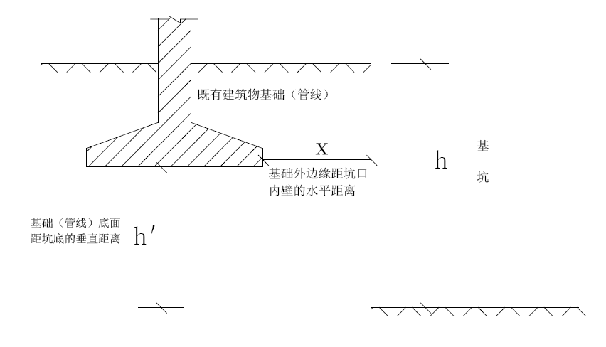

**图3.1.5 相邻建筑物基础（管线）与基坑相对关系**

### 3.1.6 安全等级为一级或易受水浸湿的坑壁，应采用天然状态下的参数进行设计，并采用饱和状态条件下的参数进行校核；校核时其安全系数不应小于1.05。

### 3.1.7基坑支护设计应进行下列计算和验算：

1 支护结构的强度计算：桩、面板、挡墙及其基础的抗压、抗弯、抗剪、抗冲切承载力和局部受压承载力计算，锚杆、土钉杆体的抗拉承载力计算等；

2 锚杆及土钉锚固体的抗拔承载力，桩的承载力和挡墙基础的地基承载力；

3 支护结构整体和局部稳定性；

4 对变形控制有要求的基坑工程，应结合当地工程经验进行变形验算；

5 地下水控制计算和验算；

6 对施工期间可能出现的不利工况进行验算。

### 3.1.8 基坑支护结构设计应考虑结构变形、地下水位升降对周边环境变形的影响，并应符合下列规定：

1 对安全等级为一级和周边环境变形有限定要求的二级建筑基坑侧壁，应根据周边环境重要性、对变形的适应能力及岩土工程性质等因素确定支护结构变形限值，最大变形限值应符合设计要求。当设计无要求时，最大变形限值可按表 3.1.8 确定。

**表 3.1.8 支护结构安全使用的最大变形限值**

|  |  |  |  |  |
| --- | --- | --- | --- | --- |
| 基坑侧壁安全等级 | 水平位移限值（ mm ） | | 垂直位移限值（ mm ） | |
| 绝对值（mm） | 基坑深度*h*相对值 | 绝对值（mm） | 基坑深度*h*相对值 |
| 一级 | 35 | 0.0025*h* | 30 | 0.002*h* |
| 二级 | 50 | 0.004*h* | 45 | 0.0035*h* |
| 三级 | 60 | 0.006*h* | 60 | 0.005*h* |

注：1 h—基坑开挖深度（mm）；

2 限值取绝对值和基坑设计深度h相对值两者的较小值。

2 降低地下水对相邻建（构）筑物产生的沉降量允许值，可采用现行国家标准《建筑地基基础设计规范》GB50007 规定的建筑物地基变形允许值；

3 当建筑基坑邻近重要管线或支护结构用作永久性结构时，其安全使用水平变形和竖向变形应按特殊要求进行控制。

### 3.1.9 基坑工程设计应具备下列资料：

1 满足基坑工程设计及施工要求的岩土工程勘察报告；

2 用地红线范围图，建（构）筑物总平面图，基坑开挖平面图，地下结构平面图、剖面图，地基处理和基础平面布置及其结构图，基础埋深等；

3 临近已有建（构）筑物、道路、地下管线及设施的类型、分布情况、结构型式及质量状况，基础形式、埋深、地基处理情况、重要性及其现状等；

4 基坑周边地面可能的堆载及大型机械车辆运行情况；施工现场用水、排水量大的建（构）筑物分布情况；

5 当地基坑工程经验及施工能力；

6 基坑周边地面排水情况，地面雨水、污水、上下水管线排入或渗入基坑坡体的可能性及其管理控制资料。

### 3.1.10 基坑工程不同支护体系的计算模式应与所采用的坑壁土体土性指标、土工试验方法以及设计安全系数相适应。当进行土压力及水压力计算、土的各类稳定性验算时，土压力、水压力的分合算方法及相应的土的抗剪强度指标类别应符合下列规定：

1 对地下水位以上的黏性土、黏质粉土，应采用三轴固结不排水剪切试验确定的抗剪强度指标*c*cu、*φ*cu或采用直剪固结快剪试验确定的抗剪强度指标*c*cq、*φ*cq；

2 对地下水位以下的黏性土、黏质粉土，可采用土压力、水压力合算方法；其中，对正常固结和超固结土，土的抗剪强度指标应采用三轴固结不排水剪切试验确定的抗剪强度指标*c*cu、*φ*cu或采用直剪固结快剪方法确定的抗剪强度指标*c*cq、*φ*cq；对欠固结土，宜采用有效自重压力下预固结的三轴不固结不排水试验确定的抗剪强度指标*c*uu、*φ*uu；

3 对地下水位以下砂土和碎石土，应采用土压力、水压力分算方法，地下水以下的粉土，一般黏性土层以上的粉土可分算，砂土层以上的粉土可合算。土的抗剪强度指标应采用有效应力抗剪强度指标*c*´、*φ*´；对砂质粉土，当缺少有效应力强度指标时，也可采用三轴固结不排水抗剪强度指标*c*cu、*φ*cu或直剪固结快剪强度指标*c*cq、*φ*cq代替；对砂土和碎石土，有效应力抗剪强度指标*φ*´可根据标准贯入试验击数和水下休止角等物理力学指标取值；当采用土压力、水压力分算方法时，水压力可按静水压力计算；当存在地下水渗流时，宜按渗流理论计算水压力和土的竖向有效应力；当存在多层地下水时，应根据地下水赋存条件，分别计算与各层地下水相关的水压力；

4 当有工程经验时，土的抗剪强度指标可根据室内或原位测试得到的其他物理力学指标，按经验方法确定。

### 3.1.11 基坑工程计算荷载，应包括下列主要因素：

1 基坑内外土的自重（包括地下水）；

2 材料和设备等施工荷载；

3 影响范围内建筑物荷载；

4 有场地内运输时车辆所产生的荷载；

5 支护结构作为主体结构一部分时应考虑地震作用；

6 冻胀、温度变化等产生的作用。

### 3.1.12 基坑土体的强度计算指标宜根据基坑降水情况、坑内地基处理加固方法、工程类型和桩的分布形式，并结合工程经验进行适当调整。

### 3.1.13 基坑支护结构型式应依据场地工程地质与水文地质条件、场地湿陷类型及地基湿陷等级、开挖深度、周边环境、当地施工条件及施工经验等选用。同一基坑可采用一种支护结构型式，也可采用几种支护结构型式或组合，同一坡体水平向宜采用相同的支护型式。湿陷性黄土地区常用的支护结构型式可按表 3.1.13 选用。

**表 3.1.12 支护结构选型**

|  |  |  |  |  |
| --- | --- | --- | --- | --- |
| 结构类型 | | 适用条件 | | |
| 安全等级 | 基坑深度、环境条件、土类和地下水条件 | |
| 支挡式结构 | 锚拉式结构 | 一级、二级、三级 | 适用于较深的基坑 | 1 排桩适用于可采用降水或截水帷幕的基坑  2 地下连续墙宜同时用作主体地下结构外墙，可同时用于截水  3 锚杆不宜用在软土层和高水位的碎石土、砂土层中  4 当邻近基坑有建筑物地下室、地下构筑物等，锚杆的有效锚固长度不足时，不应采用锚杆  5 当锚杆施工会造成基坑周边建（构）筑物的损害或违反城市地下空间规划等规定时，不应采用锚杆 |
| 支撑式结构 | 适用于较深的基坑 |
| 悬臂式结构 | 适用于较浅的基坑 |
| 双排桩 | 当锚拉式、支撑式和悬臂式结构不适用时，可考虑采用双排桩 |
| 支护结构与主体结构结合的逆作法 | 适用于基坑周边环境条件很复杂的深基坑 |
| 钢板桩 | 钢板桩适用范围：  1、基坑、沟槽深度9m以内，宽度25m以内；  2、支护兼做截水帷幕和围堰  3、宜于支撑相结合，必要时也可采用锚拉形式相结合。 |  |
| 土钉墙 | 单一土钉墙 | 二级、三级 | 适用于地下水位以上或经降水的非软土基坑，且基坑深度不宜大于12m | 当基坑潜在滑动面内有建筑物、重要地下管线时，不宜采用土钉墙。当水泥土桩与土钉或者锚杆复合时，不宜增加预应力。 |
| 预应力锚杆复合土钉墙 | 一级、二级、三级 | 适用于地下水位以上或经降水的非软土基坑，且基坑深度不宜大于15m； |
| 水泥土桩复合土钉墙（单独） | 二级、三级 | 适用于地下水位以上或经降水的非软土基坑，且基坑深度不宜大于8m； |
| 水泥土桩复合土钉墙（加锚） | 一级、二级、三级 | 适用于地下水位以上或经降水的非软土基坑，且基坑深度不宜大于10m； |
| 水泥土桩复合土钉墙（单独） | 二级、三级 | 不宜用在高水位的碎石土、砂土、粉土层中，适用于采取地下水降水后的基坑，当土质为非软土时，基坑深度不宜大于6m；当土质为软土及淤泥质土时，基坑深度不宜大于5m； |

**续表 3.1.12 支护结构选型**

|  |  |  |  |  |
| --- | --- | --- | --- | --- |
| 结构类型 | | 适用条件 | | |
| 安全等级 | 基坑深度、环境条件、土类和地下水条件 | |
| 土钉墙 | 水泥土桩复合土钉墙（加锚） | 二级、三级 | 不宜用在高水位的碎石土、砂土、粉土层中，适用于采取地下水降水后的基坑，当土质为非软土时，基坑深度不宜大于7m； | 当基坑潜在滑动面内有建筑物、重要地下管线时，不宜采用土钉墙。当水泥土桩与土钉或者锚杆复合时，不宜增加预应力。 |
| 微型桩复合土钉墙 | 一级、二级、三级 | 适用于地下水位以上或经降水的非软土基坑，基坑深度不宜大于15m |
| 水泥土墙 | | 二级、三级 | 适用于淤泥质土、淤泥基坑，且基坑深度不宜大于7m | |
| 放坡坡率法 | | 二、三级 | 1 施工场地应满足放坡条件  2 可与上述支护结构形式结合 | |

注：对于基坑上部采用放坡或土钉墙，下部采用排桩的组合支护型式时，上部放坡或土钉墙高度不宜大于基坑总深度的 1/2；且应严格控制排桩顶部水平位移。

## 3.2 施工要求

### 3.2.1基坑工程应采用动态设计与信息化施工。

### 3.2.2 基坑支护施工前应充分了解场地地质结构、气候条件及周边环境等，对可能影响施工安全的危险源进行辨识，并应采取防治措施。

### 3.2.3 基坑工程施工前应编制专项施工方案，应包括下列主要内容：

1 支护结构具体施工方案和部署；

2 基坑地下水控制方案与支护施工的交叉及实施、及相关环境保护方案；

3 支护施工对土方开挖的具体要求及控制要素；

4 支护施工过程中的安全监管及质量、进度保证措施及环境保护措施；

5 支护施工过程基坑安全监测、检测方案及预警措施；

6 防止坑壁受水浸湿的截、防、排水方案；

7 应急预案。

### 3.2.4 基坑支护结构施工应符合下列规定：

1支护结构施工前应进行工艺性试验确定施工技术参数；

2支护结构的施工与拆除应符合设计工况的要求，并应遵循先撑后挖的原则；

3支护结构施工与拆除应采取对周边环境的保护措施，不得影响周边建（构）筑物及邻近市政管线与地下设施等的正常使用；支撑结构爆破拆除前，应对永久性结构及周边环境采取隔离防护措施。

### 3.2.5 基坑工程专项施工方案应经单位技术负责人审批，项目总监理工程师认可后方可实施。需要采取爆破拆除的，事项应履行备案申请审批手续。

### 3.2.6 基坑、管沟边沿及边坡等危险地段施工时，应设置安全护栏和明显的警示（灯）标志。夜间施工时，现场照明条件应满足施工要求。

### 3.2.7 基坑工程施工应按照专项施工方案中所要求的安全技术教育和措施。对参与施工的作业人员应进行专项安全教育培训和安全技术交底，未参加的人员不得从事现场作业生产。

## 3.3 水平荷载

### 3.3.1 当支护结构位于地下水位以下时，作用在支护结构上的土压力和水压力，对砂土、碎石土应按水土分算方法计算，对黏性土和粉土可按水土合算方法计算。

### 3.3.2 支护结构上的水平荷载应按当地经验确定。当无经验时土压力宜按朗肯土压力理论计算。当按朗肯土压力计算时，作用在支护结构上任意点的水平荷载标准值（eak）可按下列规定计算（图 3.3.2）：

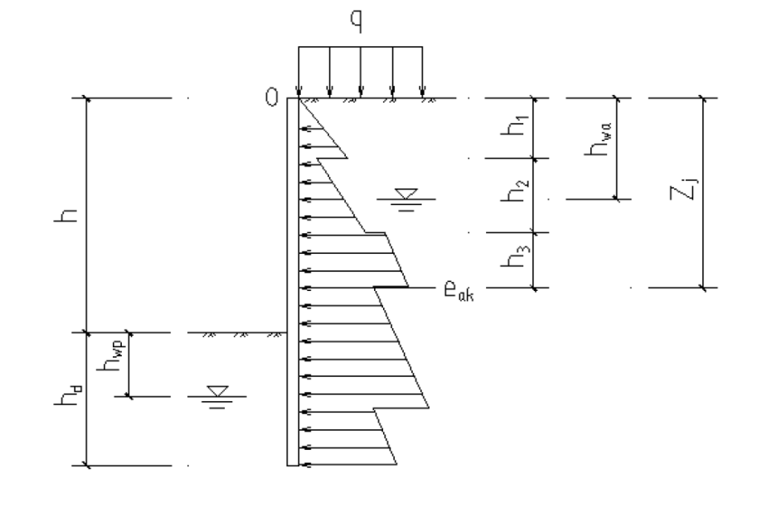

图 3.3.2 水平荷载标准值计算简图

1 对于黏性土、粉土和位于地下水位以上的砂土、碎石土：

 （3.3.2-1）

2对于地下水位以下的砂土、碎石土：

 （ 3.3.2-2）

式中： Ka ——计算点土层的主动土压力系数，可按本规程第 3.3.3 条规定计算；

σk——支护结构外侧附加荷载产生的作用于深度 z 处的附加竖向应力标准值，按本规程第3.3.4 条规定计算；

h*i* ——计算点以上第*i*层土的厚度（m）；

γ*i* ——计算点以上第*i*层土的重度（kN/m3）：水位以上采用天然重度；水位以下对于黏性土、粉土采用饱和重度，对于砂土及碎石土采用浮重度；

ck ——计算点土层的粘聚力标准值（kPa）；

*z* ——计算点深度（m）；

hwa——基坑外侧水位埋深（m）；

γw——水的重度（kN/m3）。

### 3.3.3 计算点土层的主动土压力系数（Ka）应按下式计算：

|  |
| --- |
| （3.3.3） |

式中： Ka——土层的主动土压力系数；

φk——计算点土层的内摩擦角标准值（°）。

### 3.3.4 支护结构外侧地面荷载、建筑物荷载等产生的竖向附加应力值（σk）可按下列规定计算：

1 当支护结构外侧地面考虑施工材料、施工机具堆放、道路行车等荷载时，宜按满布的均布荷载计算，计算点深度处的附加竖向应力标准值（σk）可按下式计算（图 3.3.4-1）：

σk=q0 （3.3.4-1）

2 距支护结构距离为 b1处,在与支护结构走向平行方向作用有宽度为 b 的条形基础荷载时，基坑外侧 CD 范围内计算深度处的附加竖向应力标准值（σk）可按下式计算（图 3.3.4-2）：当采用桩基础和CFG地基处理时，附加应力可考虑折减。

 （3.3.4-2）

式中： p ——基础下基底压力标准值（kPa），当（p-rd）＜0 时，取 0；

d——基础埋深（m）；

γ——基底以上土的平均重度（kN/m3）；

b1——距支护结构距离（m）。

|  |  |
| --- | --- |
|  |  |
| 图 3.3.4-1 半无限均布地面荷载附加图 | 3.3.4-2 条形（矩形）均布荷载竖向应力计算简图附加竖向应力计算简图 |

3 距支护结构距离为 b1 处有作用宽度为 b 长度为 l 的矩形基础荷载时，基坑外侧 CD 范围内计算深度处的附加竖向应力标准值（σk）可按下式计算：

当基础形式为桩基础或者刚性桩复合地基处理时，应根据工程经验调整荷载。

 （3.3.4-3）

### 3.3.5 对严格限制位移的支护结构，水平荷载宜采用静止土压力，并应按下式计算：

 （3.3.5）

式中：*γi*——计算点以上第*i* 层土的重度（kN/m3）；

*hi*——计算点以上第i 层土的厚度（m）；

K0——计算点处的静止土压力系数。

### 3.3.6 静止土压力系数宜通过试验确定，当无试验条件和经验资料时，对正常固结土可按表3.3.6估算。

**表 3.3.6 静止土压力系数（*K*0）**

|  |  |  |  |  |  |
| --- | --- | --- | --- | --- | --- |
| 土类 | 坚硬土 | 硬塑～可塑黏性土、粉土、砂土 | 可塑～软塑黏性土 | 软塑黏性土 | 流塑黏性土 |
| *K*0 | 0.2～0.4 | 0.4～0.5 | 0.5～0.6 | 0.6～0.75 | 0.75～0.80 |

## 3.4 被动土压力

### 3.4.1 基坑内侧作用在支护结构上任意点的被动土压力标准值可按下列规定计算（图3.4.1）：

1 对于黏性土、粉土和地下水位以上的砂土、碎石土：

 （3.4.1-1）

式中： epk——被动土压力标准值（kPa）；

2 对于地下水位以下的砂土、碎石土：

 （3.4.1-2）

式中： Kp ——计算点土层的被动土压力系数，按本规程第 3.4.2 条规定计算；

hwp——基坑内侧地下水位埋深（m）。

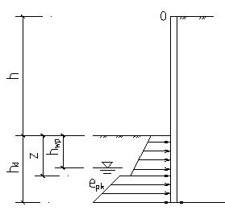

图 3.4.1 被动土压力标准值计算简图

### 3.4.2 计算点土层的被动土压力系数应按下式计算：

 （3.4.2）

### 3.4.3 当基坑内侧被动区土体经采用人工降水或加固处理后，土体力学强度指标可根据试验或可靠经验确定。

### 3.4.4 当支护结构位移有严格限制时，可根据经验对被动土压力进行折减。可根据支护结构容许最大侧向位移值的大小，将被动土压力强度标准值乘以0.50～0.90的折减系数；或可按弹性地基反力法计算确定实际发挥的被动土压力值。

4 基坑工程勘察

4.1 一般规定

### 4.1.1 基坑工程勘察应根据工程实际情况，结合收集的资料编制勘察纲要，勘探、取样、原位测试、室内试验、分析评价和勘察成果应符合现行国家标准《工程勘察通用规范》GB 55017 的要求。

### **4.1.2** 基坑工程勘察的范围和深度应根据环境条件、地质结构、基坑工程特点确定，应满足基坑工程稳定性评价和设计要求。

### 4.1.3 基坑工程的岩土勘察宜与拟建工程岩土工程勘察同步进行。在初步勘察阶段，应根据岩土工程条件，初步判定基坑开挖可能发生的工程问题和需要采取的支护、降水措施；在详细勘察阶段，应针对基坑工程的设计、施工要求和存在的问题进行勘察。

### 4.1.4 当已有勘察资料不能满足基坑工程要求时，应针对基坑工程进行补充勘察。

### 4.1.5 在进行基坑工程勘察之前应收集下列资料:

1 基坑的外轮廓线，开挖深度，包括拟建场地内各建筑地面标高、±0.00 绝对标高、坑底标高和基坑平面尺寸等；

2拟建工程地基处理形式和基础类型，以及外放要求；

3场地周边道路、地下管线、人防工程及其他地下构筑物的资料；

4邻近建（构）筑物的结构类型、层数、地基基础类型、基础埋深、持力层及现状情况等资料；

5基坑周边地表水汇集、排泄以及地下管网渗漏情况；

6当地常用的基坑支护方式、降水方法和施工经验等。

### 4.1.6 基坑的岩土工程勘察应包含下列主要内容：

1 基坑和其周围岩土的岩性、分布规律及其物理与力学性质，应重点查明湿陷性土和填土的分布情况；

2 地层软弱结构面（带）的分布特征、力学性质及与基坑开挖临空面的组合关系等；

3 地下含水层和隔水层的厚度、埋藏及分布特征（横向分布是否稳定，隔水层是否有天窗等）、与基坑工程有关的地下水埋藏深度（包括上层滞水、潜水和承压水）和补给、排泄及各层地下水之间的水力联系与变化，以及地表水与地下水的联系情况等；

4 支护结构设计、地下水控制设计及基坑开挖、降水对周围环境影响评价所需的计算参数。

### 4.1.7 岩土工程勘察的方法和工作量宜按基坑侧壁安全等级合理选择和确定。对一、二级基坑工程宜采用多种勘探测试方法，综合分析评价岩土的特性参数。当场地或周边区域为自重湿陷性黄土场地时，应布置适量探井。

### 4.1.8 勘探范围宜根据拟建建（构）筑物的平面布置、基坑拟开挖的深度和场地岩土工程条件确定，按开挖边界线进行勘察，在开挖边界线外1～2倍开挖深度范围内宜布置适量勘探点，当开挖边界外无法进行勘探时，应通过调查取得相应资料。

### **4.1.9**应查明岩土和地下水的分布，评价地下水的影响，提出支护和地下水控制措施的建议，并应提供设计所需的相关计算参数。

4.2 勘察要求

### 4.2.1 基坑周边环境调查应包括下列内容：

1 周边2～3 倍基坑深度范围内建（构）筑物的高度、结构类型、基础型式、尺寸、埋深、地基处理情况和使用现状；

2 周边 2～3 倍基坑深度范围内各类地下管线的类型、材质、分布、重要性、使用情况、对施工振动和变形的承受能力，地面和地下贮水、输水等用水设施的渗漏情况及其对基坑工程的影响程度；

3 对基坑及周边 2～3 倍基坑深度范围内存在的旧建筑基础、人防工程、其他洞穴、地裂缝、厚层人工填土、高陡边坡等不良工程地质现象，应查明其空间分布特征和对基坑工程的影响；

4 基坑四周道路及运行车辆载重情况；

5 基坑周边地表水的汇集和排泄情况；

6 场地附近正在抽降地下水的施工现场，应查明其降深、影响范围和可能的停抽时间；

7 相邻已有基坑工程的支护形式和对拟建场地基坑支护和开挖可能造成的影响。

### 4.2.2 勘探点间距应根据地层复杂程度确定，宜为 10m～20m，地层复杂时，应加密勘探点；在基坑支护结构附近及转角处宜布设勘探点。勘探线的方向应垂直基坑侧壁。

### 4.2.3 勘探点深度应根据基坑工程设计要求确定，不应小于基坑深度的2.5倍；当遇到厚层饱和黄土或为满足降水设计的需要，勘探点深度应适当加深，但在此深度内遇到岩石、卵石等岩层时可根据支护要求适当减少。

### 4.2.4 采取不扰动土试样和原位测试的勘探点数量不得少于全部勘探点的1/2，其中采取不扰动土试样的勘探点不宜少于全部勘探点的1/3，每一主要岩土层的原状土试样或原位测试数据不应少于 6 件（组），为进行抗剪强度试验、渗透试验和湿陷性试验而采取的土试样，其质量等级应为Ⅰ级。

### 4.2.5 勘察时应及时测量孔内初见水位和稳定水位。当存在多层地下水时，应采取有效措施分层测量各层的稳定水位，且某些层位的地下水对基坑工程影响较大时，可设置专门性的地下水观测孔，分别观测各分层的地下潜水位及承压水头。

### 4.2.6 基坑施工期间的抗浮水位可按勘察时测量的场地最高水位，并结合地形地貌、季节性变化水位上升、地下工程情况、坑内疏排水条件与地表水汇入肥槽水盆效应等因素综合考虑。

### 4.2.7 原位测试应符合下列要求：

1 对砂土、粉土应进行标准贯入试验；

2 对粉土和黏性土宜进行标准贯入试验或静力触探试验；

3 对饱和黄土及其他软弱土，宜进行静力触探及十字板剪切试验；

4 对碎石类土应进行动力触探试验；

5 当场地水文地质条件复杂或降水深度较大而缺乏工程经验时，宜采用现场抽水、压水试验测定土的渗透系数及单井涌水量；当有承压水存在时，应量测承压水的压力水头；

6 对一级基坑宜采用原位测试试验，确定土的渗透系数、抗剪强度、静止土压力系数等。

### 4.2.8 勘探孔及探井施工结束后，应按工程要求选用适宜的材料分层回填，回填质量应满足相关规定。

### 4.2.9 基坑工程勘察中的安全防护应按国家现行标准《建筑工程地质勘探与取样技术标准》(JTJ/87)及《岩土工程勘察安全标准》(GB/T50585)的有关规定执行。

### 4.2.10 室内土工试验宜符合下列要求：

1 除常规试验项目外，还应进行土的湿陷性试验、抗剪强度试验和渗透试验。存在时砂土时，宜进行颗粒分析试验，绘制颗粒大小分布曲线，并增加休止角试验；存在岩石时，宜进行天然及饱和状态下的单轴抗压强度试验；

2 土的抗剪强度指标试验条件宜与计算模型相配套，可采用三轴固结不排水剪切试验；当有经验时，也可采用直接剪切（固结快剪）试验；对于一级基坑，应采用三轴试验。

3 对于重要性为一级、浸水可能性比较大、或自重湿陷性黄土场地基坑，宜测定天然状态及饱和状态下的抗剪强度指标。

4 对地下水应进行腐蚀性试验。

5 当估算相邻建筑在基坑降水后的沉降量时，宜进行土的先期固结压力试验。

### 4.2.11 当填土厚度大于2m 时，应提供重度和抗剪强度参数值。对于素填土宜取样试验，对于杂填土应结合填土土性组成、原位测试密实度、环境条件和经验等情况综合确定。

### 4.2.12 勘察评价建议提供的相关计算参数应与可能的基坑支护、降水设计方式相配套。当设计无明确要求时建议参数应包括地层土体的重度、含水量、界限含水量、液性指数、压缩模量等一般物理力学参数，以及粘聚力、内摩擦角（含水下有效抗剪强度指标）、渗透系数k、土层的极限粘结强度标准值qsk等设计参数。

### 4.2.13 基坑工程勘察评价应包括下列内容：

1 说明基坑周围岩土条件、周围环境概况，分析基坑施工与周围环境的相互影响；

2 提供基坑工程设计和施工所需的岩土参数；

3 提出基坑开挖与支护方法的建议；

4 当基坑开挖需进行地下水控制时，应提出地下水控制所需水文地质参数及防治措施建议；

5 评价地质条件可能造成的工程风险和基坑安全等级。

4.3 勘察成果

### 4.3.1 基坑工程勘察报告应包括下列主要内容：

1 基坑工程概况；

2 基坑的平面尺寸、深度，岩土勘察等级；

3 勘察目的、设计要求和勘察依据；

4 周边环境和安全等级，相邻建构筑物的基础埋深、地基处理方式和基础类型，以及本项目采取的地基处理方式和基础类型；

5 场地位置、地形地貌、地层结构、岩土的物理、力学性质指标和基坑支护设计所需参数的建议值；

6 场地地下水的类型、层数、埋藏条件、水位变化幅度和地下水控制设计所需水文地质参数的建议值；

7 对基坑开挖、支护方案、地下水控制方案提出建议，并说明施工中应注意的问题；

8 对地质结构可能造成的潜在工程风险作出辨识（或预判）；

9 对周边环境保护、检测和监测工作提出建议。

### 4.3.2 基坑工程勘察报告应包括下列附件：

1 勘探点平面位置图，应附拟建建（构）筑物轮廓线和周围已有建（构）筑物、管线、道路的分布情况；

2 沿基坑边线的工程地质剖面图和垂直基坑边线的工程地质剖面图，工程地质剖面图上宜附有基坑开挖底标高线；

3 室内试验和原位测试成果的有关图表；

4 必要时绘制关键地层层面等值线图等；

5 反映勘察测试过程的相关影像资料。

### 4.3.3 当基坑工程勘察与拟建建（构）筑物岩土工程勘察同步进行时，勘察报告满足基坑设计深度要求。

5 坡率法

5.1 一般规定

### 5.1.1 当场地开阔、坑壁土质较好，基坑侧壁影响范围内地下无地下管线，地表无重要保护对象时，可采用坡率法。

### 5.1.2 采用坡率法时，基坑侧壁坡度（高宽比）应符合本规程第 5.2 节的设计要求；当坡率法与其他基坑支护方法结合使用时，应按本规程相关规定行设计。

5.1.3 当采用坡率法时，坡面应采取必要的防护措施。当存在下列情况之一时，不应采用坡率法：

1 放坡开挖对拟建或相邻建（构）筑物及重要管线有不利影响；

2 不能有效降低地下水位和保持基坑内干作业；

3 填土较厚或土质松软、饱和，稳定性差；

4 场地不能满足放坡条件。

5.2 设计

### 5.2.1用坡率法应依据坑壁岩土的类别、性状、基坑深度、开挖方法及坑边荷载情况等条件进行稳定性计算，初步确定方案时，当基坑处于完全防排水措施条件下，可按表 5.2.1 确定放坡坡度.

表 5.2.1 土质基坑侧壁放坡坡度允许值（高宽比）

|  |  |  |  |
| --- | --- | --- | --- |
| 岩土类别 | 岩土性状 | 基坑深在5m之内 | 基坑深5m～10m |
| 杂填土 | 岩土性状 | 基坑深在 5m 之内 | 基坑深 5m～10m |
| 黄土 | 中密—密实 | 1:0.75—1:1.00 | — |
| 粉土 | 黄土状土（Q4）  马兰黄土（Q3）  离石黄土（Q2）  午城黄土（Q1） | 1:0.50—1:0.75  1:0.30—1:0.50  1:0.30—1:0.45  1:0.30—1:0.40 | 1:0.75—1:1.00  1:0.50—1:0.75  1:0.40—1:0.55  1:0.40—1:0.50 |
| 粘性土 | 稍湿 | 1:1.00—1:1.25 | 1:1.25—1:1.50 |
| 砂土 | 密实  中密  稍密 | 1:0.75—1:1.00  1:1.00—1:1.25  1:1.25—1:1.50 | 1:1.00—1:1.25  1:1.25—1:1.50  1:1.50—1:1.75 |
| 碎石土  （充填物为坚硬、硬塑状态的黏性土、粉土） | — | 自然休止角  （内摩察角） | — |
| 碎石土  （充填物为砂土） | 密实  中密  稍密 | 1:0.35—1:0.5  1:0.50—1:0.75  1:0.75—1:1.00 | 1:0.50—1:0.75  1:0.75—1:1.00  1:1.00—1:1.25 |

### 5.2.2 基坑侧壁型式按坡率分级情况可分为下列 3 种型式（见图 5.2.3）：

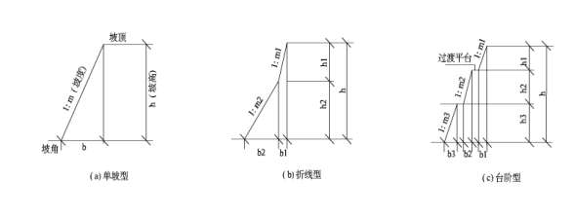

图 5.2.2 基坑侧壁型式

1 单坡型（一坡到顶）：适用于基坑深度小于 10m 的一般均质侧壁、小于 15m 的黄土侧壁以及比较破碎的软质岩石侧壁；

2 折线型：适用于基坑深度较大，且上下土层性状有较大差别的土质侧壁，根据坑壁岩土的变化采用不同的坡率；

3 台阶型：当基坑深度较大或地层不均匀时，根据工程实际条件在岩土分界或一定深度处设置一级或多级过渡平台，对于土层的平台宽度不小于 2.0m，对于岩石的平台宽度不小于 0.5m。单级坡高不大于8m,并在平台位处设置防排水措施。

### 5.2.3 对下列情况的基坑侧壁坡率值应通过稳定性分析计算确定：

1 深度超过本规程表 5.2.1范围的基坑；

2 具有与坑壁坡向一致的软弱结构面；

3 坑顶附近有荷载；

4 土质较松软；

5 其他易使坑壁失稳的不利情况。

### 5.2.4 基坑侧壁稳定性验算，应考虑垂直裂缝的影响，对于具有垂直张裂隙的黄土基坑，在稳定计算中应考虑裂隙的影响，裂隙深度应采用静止直立高度计算。一级基坑安全系数不得低于 1.30，二、三级基坑安全系数可取不得低于 1.20。

5.3 构造要求

### 5.3.1 基坑周围地面应向远离基坑方向形成排水坡势，并应沿基坑外围设置截水、挡水、排水等措施，基坑周边排水应畅通，严禁地表水渗入基坑周边土体以及冲刷坡体。在影响边坡稳定的范围内不得积水。

### 5.3.2 基坑坑底应视具体情况设置排水系统，坑底不得积水和冲刷坡脚，在影响边坡稳定的范围内不得

积水。

### 5.3.3对放坡的基坑壁和马道，应采取表面封闭措施。引导面流汇入集水坑内一并抽排至基坑外。

### 5.3.4 当坡面有渗水时，应查明水体来源并设置外倾的泄水孔，对坡体内的积水采取导排措施，防止其渗入坡体和冲刷坑壁，确保施工。

### 5.3.5 对于土质坑壁或易软化的岩质坑壁，应根据坡体的岩性结构、施工季节、坑壁裸露时间等具体情况采取适当的坡面和坡脚保护措施：如覆盖薄膜、水泥浆混凝土抹面及喷护、堆放（叠）土（砂）袋或砌筑砖（石）挡墙等。

### 5.3.6 当坡面有旧房基础、孤石等不稳定块体存在时，应进行清除，并应采取有效措施进行加固处理。

5.4 施工

### 5.4.1 施工前应核验基坑位置及开挖尺寸线，施工过程中应经常检查平面位置、坑底标高、坑壁坡度、排水及降水系统，并应随时观测周围的环境变化。

### 5.4.2 土方开挖必须遵循自上而下的开挖顺序，分层、分段按设计的工况进行。

### 5.4.3机械开挖时，坡体土层可预留适量表土，采取人工修坡。检查工作应随时跟进，确保坑壁无超挖，坡面无虚土，坑壁坡度及坡面平整度应满足设计要求。

### 5.4.4 在距离坑顶边线 2.0m 范围内，严禁堆放弃土及建筑材料等；2.0m 以外应按设计限载要求执行；

重型机械在临边作业宜设置专门平台或深基础；土方运输车辆应在设计安全防护距离外行驶。

### 5.4.5 配合机械作业的清底、平整、修坡等人员，应在机械回转半径以外工作；当需在回转半径以内工作时，应停止机械回转并制动后，方可作业。

6 土钉墙与复合土钉墙

6.1 一般规定

### 6.1.1当基坑影响范围内无重要建（构）筑物或地下管线，且地下水位（或经人工降水后）低于基坑底面时，应采用土钉墙。

### 6.1.2 当基坑开挖较深、支护土体土质不均或自稳能力较差、环境对基坑变形要求严格时，宜采用预应力锚杆、微型桩、水泥土桩等复合土钉墙；当需支护结构兼有截水功能时，可采用水泥土桩隔水帷幕复合土钉墙。

### 6.1.3 土钉墙与各种类型的复合土钉墙可单独使用，也可两种或两种以上型式组合使用。当单独使用时，基坑深度不得超过本规程表3.1.13的规定；当组合使用时，基坑支护深度不宜超过组合形式中最大的支护深度。

### 6.1.4 土钉墙或复合土钉墙也可与排桩等支挡结构组合成上下支护结构体系。组合结构体系中的上部土钉墙或复合土钉墙支护高度不宜超过基坑总深度1/2，且不宜大于6m。

### 6.1.5 土钉墙或复合土钉墙的设计应对基坑分层开挖、降水、地面限载、外来水源的排除、变形控制等进行规定，施工的工况应与设计一致，施工和使用期间环境、地质条件应优于设计条件。

### 6.1.6 土钉墙或复合土钉墙中的土钉、锚杆及面层，在保证安全前提下应采用可回收材料或其他节能环保材料。

6.2 设计计算

### 6.2.1 土钉墙或复合土钉墙设计计算应包括下列内容：

1.土钉与锚杆的设计计算；

2.土钉墙与复合土钉墙整体稳定性验算；

3.水泥土桩隔水帷幕地下水渗透稳定性验算。

### 6.2.2 单根土钉抗拔承载力应符合下式规定：

 （6.2.2）

式中： T*jk*——第 j 层土钉受拉荷载标准值（kN），按本规程第 6.2.3 条确定；

R*tj*——第 j 层土钉抗拔承载力特征值（kN），按本规程第 6.2.4 条确定。

### 6.2.3 单根土钉受拉荷载标准值可按下列公式计算：

 （6.2.3-1）

 （6.2.3-2）

式中：ξ——坡面倾斜时的水平荷载标准值折减系数；

eajk——第 j 层土钉处的水平荷载标准值（kPa）；

sxj、szj ——第 j 层土钉与相邻土钉的水平、垂直间距（m）；

α*j* ——第 j 层土钉与水平面的夹角（°）；

β ——土钉墙坡面与水平面的夹角（°）；

φk——基坑底面以上各土层按厚度加权平均的等效内摩擦角（°）。

### 6.2.4 单根土钉抗拔承载力特征值应按下列规定确定：

1.通过现场抗拔试验确定，试验方法应符合本规程附录B的规定。

2.也可按下列公式进行计算（图6.2.4）：

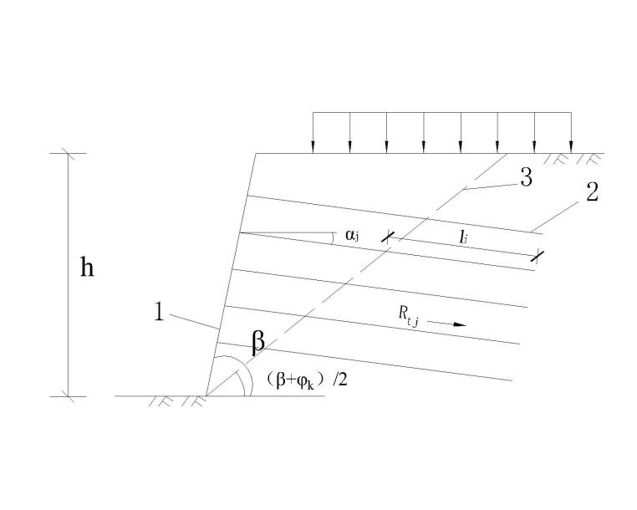

图 6.2.4 土钉抗拔承载力计算简图

1—喷射混凝土面层 2—土钉 3—直线滑裂面

 （6.2.4-1）

 （6.2.4-2）

式中： Rkj ——第j层土钉极限抗拔承载力标准值（kPa）；

K ——土钉抗拔承载力安全系数；基坑侧壁安全等级为一级时取2.0，基坑侧壁安全等级为二、三级时，可根据基坑具体情况取1.80～1.50；

dnj——第*j*层土钉锚固体直径（m）；对钻孔注浆土钉，按成孔直径计算；对打入钢管土钉，按钢管直径计算；打入钢管注浆时，根据设计注浆量采用管径加30~40mm；

*li* ——第 j 层土钉在直线滑裂面外第*i*层土中的长度（m）；滑裂面与水平面的夹角取 (β+φk)/2；

qsik ——土钉与第 i 层土的极限粘结强度标准值（kPa）；对基坑侧壁安全等级为一级的基坑，应由现场试验确定；对基坑侧壁安全等级为二、三级的基坑，如无试验资料，可按表 6.2.4 确定。

表 6.2.4 土钉锚固体与土体极限粘结强度标准值

|  |  |  |  |  |
| --- | --- | --- | --- | --- |
| 土的名称 | 土的状态 | | qsi（kPa） | |
| 成孔注浆土钉 | 打入钢管土钉 |
| 素填土 | - | | 15～20 | 20～35 |
| 淤泥 | - | | 10～16 | 12～20 |
| 淤泥质土 | - | | 10～20 | 15～25 |
| 黏 性 土 | 流塑 | 1＜*I*L＜1.5 | 20～32 | 24～40 |
| 软塑 | 0.75＜*I*L≤1 | 32～44 | 40～55 |
| 可塑 | 0.25＜*I*L≤0.75 | 44～72 | 55～80 |
| 硬塑 | 0.0＜*I*L≤0.25 | 72～84 | 80～92 |
| 坚硬 | -1.0＜*I*L≤0.0 | 84～88 | 92～100 |
| 粉 土 | 稍 密 | 0.90＜e＜1.50 | 30～40 | 40～50 |
| 中 密 | 0.75＜e≤0.90 | 40～60 | 50～70 |
| 密 实 | 0.50＜e＜0.75 | 60～85 | 70～90 |
| 粉细砂 | 松 散 | 5＜N≤10 | 25～30 | 35～50 |
| 稍 密 | 10＜N≤15 | 30～40 | 50～60 |
| 中 密 | 15＜N≤30 | 40～60 | 60～80 |
| 密 实 | 30＜N≤45 | 60～85 | 80～95 |
| 中 砂 | 稍 密 | 10＜N≤15 | 40～60 | 50～75 |
| 中 密 | 15＜N≤30 | 60～80 | 75～90 |
| 密 实 | 30＜N≤45 | 80～100 | 90～110 |
| 粗 砂 | 稍 密 | 10＜N≤15 | 60～90 | 70～100 |
| 中 密 | 15＜N≤30 | 90～120 | 100～120 |
| 密 实 | 30＜N≤45 | 120～150 | 130～160 |
| 砾 砂 | 中密、密实 | 15＜N≤45 | 130～180 | 160～190 |
| 圆砾、角砾、卵石 | 中密 | 10＜N63.5≤20 | 100～130 | 130～160 |
| 密实 | 20＜N63.5≤30 | 130～160 | 160～190 |
| 注：1表中数据适用于常压注浆或低压注浆的土钉，高压注浆时可提高1.05～1.15； 2对安全等级为一级或易受水浸湿的黏性土坑壁，宜按饱和状态下的液性指数取值。 | | | | |
|

### 6.2.5 复合土钉墙中的预应力锚杆承载力，可按本规程第9.5节有关规定进行计算。

### 6.2.6 土钉或锚杆杆体（钢筋、钢管、钢绞线）截面面积应满足下式要求：

 （6.2.6）

式中： As ——土钉或锚杆杆体的截面面积（m2）；

*f*y ——土钉或锚杆杆体的抗拉强度设计值（N/mm2）；按现行国家标准《混凝土结构设计规范》GB50010 取值；

γ0 ——基坑支护结构的重要性系数。

### 6.2.7 土钉墙或复合土钉墙应按施工期间不同开挖深度工况可能的滑动面进行整体滑动稳定性验算。整体滑动稳定性验算方法可采用圆弧滑动条分法，并应符合下列规定：

1.当采用圆弧滑动面简单条分法时，土钉墙或锚杆复合土钉墙（图 6.2.7a）整体稳定性应按下式计算：

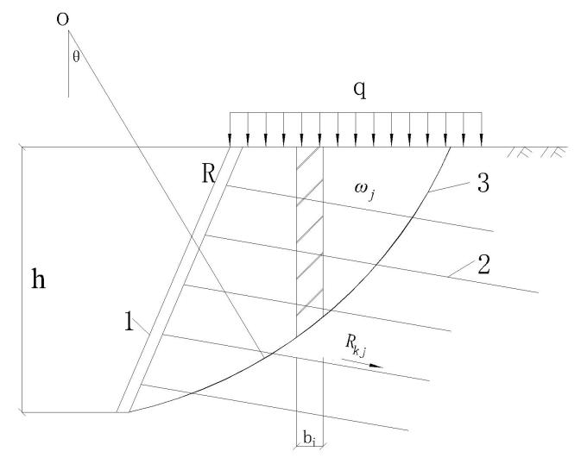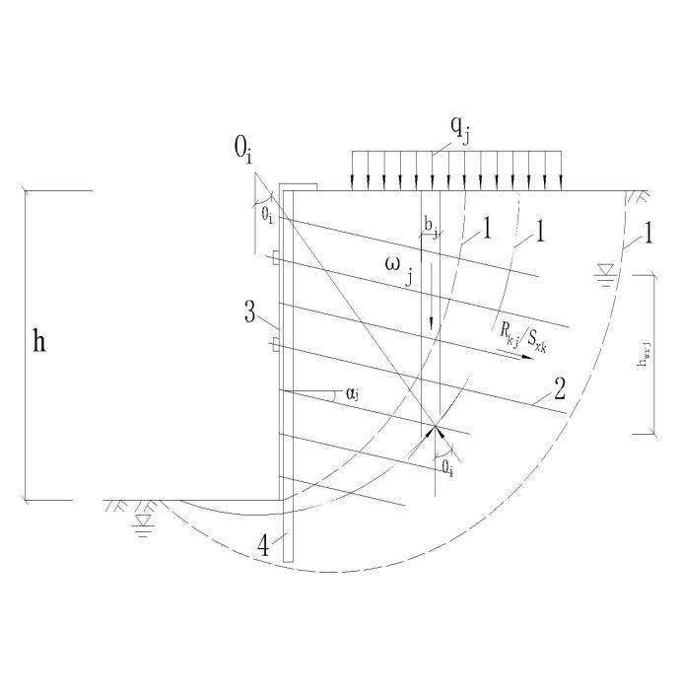

（a）土钉墙或锚杆土钉墙 （b）微型桩或水泥土复合土钉墙

图 6.2.7 整体稳定性验算简图

1-喷射混凝土面层；2-土钉或锚杆；3-滑动面；4-微型桩或水泥土桩

（6.2.7-1）

式中： K ——土钉墙与复合土钉墙整体稳定性安全系数，对基坑侧壁安全等级为一、二、三级分别不应小于 1.30、1.25、1.20；

n——滑动体分条数；

m——滑动体内土钉和锚杆数；

*w*j ——第*i*土条的自重（kN/m），按天然重度计算；

cik ——第*i*土条滑动面处土体的粘聚力标准值（kPa）；

φ*i*k——第*i*土条滑动面处土体的内摩擦角标准值（°）；

b*i*——第*i*土条宽度（m）；

*θi*——第*i*土条滑动面处中点切线与水平面夹角（°）；

*li* ——第*i*土条滑动面处弧长（m），取*l*=bcosθ ；

s ——滑动体计算单元厚度（m），取土钉或锚杆水平间距；

Rkj ——第*j*层土钉或锚杆在圆弧滑动面以外锚固体的极限抗拔承载力标准值，其值可分别按本规程第6.2.4条和第9.5.4条计算，当土钉或锚杆在滑动面外的极限抗拔承载力标准值大于杆体受拉承载力标准值时（kN），Rkj 取fyk·As或fptk·Ap；

ξ1——折减系数，可取ξ1=0.50；

φ ——土钉或锚杆与滑动面交点处土的内摩擦角（°）。

2.对微型桩、水泥土桩复合土钉墙，其整体稳定性验算可适当考虑桩的抗滑作用。其抗滑力可按下列公式计算：

微型桩： （6.2.7-2）

水泥土桩： （6.2.7-3）

= （6.2.7-4）

式中：n——滑动体计算单元厚度（S）内微型桩或水泥土桩数；

——微型桩桩体材料的抗剪强度标准值（kPa）；

——水泥土桩桩体材料28天龄期抗剪强度标准值（kPa）；

As——微型桩、水泥土桩截面面积（m2）。

### 6.2.8 对水泥土隔水帷幕复合土钉墙应按本规程第7.2.3条的规定进行地下水渗透稳定性验算。

6.3 构造

### 6.3.1 土钉墙构造设计应符合下列规定：

1 土钉墙墙面坡度宜为1:0.20～1:0.50；当基坑较深、土的抗剪强度较低时宜取较小坡比，对易松散的填土、砂土、碎石土应考虑分层开挖的自稳能力；

2 土钉宜采用机械钻孔式钢筋注浆土钉，对成孔有困难的松散或软弱土层也可采用打入式钢管土钉或打入式钢管注浆土钉；

3 土钉间距宜为1.2m～2.0m，基坑较深时应取较小值；

4 土钉的长度宜为开挖深度的0.5～1.2倍，各层土钉长度应受力均匀并满足安全度的要求；

5 土钉的倾角宜为5°～20°，当土钉注浆采取止浆措施，压力注浆时，倾角可接近水平；

6 钻孔式钢筋注浆土钉成孔直径宜为80mm～120mm；土钉钢筋宜为HRB400、HRB500钢筋；钢筋直径宜为16mm～32mm；沿土钉钢筋全长应设对中支架，其间距宜为1.5m～2.0m；钢筋保护层厚度不应小于20mm；

7 钻孔式钢筋注浆土钉注浆材料宜采用水泥浆或水泥砂浆，其强度不宜低于20MPa；

8 打入式钢管土钉钢管宜采用外径宜为48mm～75mm、壁厚不宜小于2.5mm的焊接钢管；

9 打入式钢管注浆土钉应在钢管末端1/2L～2/3L段布置注浆溢出孔，在末端制做锥头，注浆孔间距300mm～750mm，孔径宜为5mm～8mm，注浆孔外应设置保护角钢；注浆材料宜采用水泥浆，其强度不应低于20MPa；钢管土钉可设置抗拔倒刺；

10 喷射混凝土面层的厚度宜为80mm～120mm，不应超过150mm，混凝土强度等级不宜低于C20；

11 面层可采用由一定抗拉强度、防渗、防火性能的复合土工材料和钢筋网片或土工格栅组成的面层时，其抗拉强度不应小于30kN/m;

12 喷射混凝土面层内应布置钢筋网和通长的加强钢筋，钢筋网宜采用HRB300钢筋，直径宜为6mm～10mm，间距宜为150mm～300mm；加强钢筋宜采用不低于HRB400的钢筋，直径宜为14mm～20mm，当充分利用土钉钢筋抗拉强度时，加强钢筋截面积不应小于土钉钢筋截面积的1/2。当面层厚度大于120mm时，钢筋网宜设置为双层；

13 土钉杆体与加强钢筋必须连接牢固，连接方式宜采用焊接，其连接应能满足承接土钉拉力的要求。可采取在土钉杆体端头钢筋网外设置承压钢板或平行于水平加强筋设置适当长度、直径的辅助钢筋，再沿杆体端头上下侧分别焊接2小段顶头钢筋等加强措施。焊接应明确焊缝长度、高度及焊接辅助钢筋的型号、直径和长度；

14 当土钉钢筋或钢管需接长时，宜采取帮条焊连接，其钢管帮条焊接帮条数量不应少于3根，并应均匀布置；加强钢筋连接可采用帮条焊接或搭接焊接；钢筋网可采用点焊或绑扎连接，钢筋搭接长度应大于300mm；

15 土钉墙坡顶地面应设置混凝土防护面层，护面宽度不宜小于0.5m；坡脚喷射混凝土面层应延伸插入至基坑底面以下不小于0.2m；

16 当土钉墙坑壁在施工使用期间可能遭遇水浸湿情况时，应在坡顶、坡脚采取截排水措施，在坡面上应设置泄水孔。

### 6.3.2 预应力锚杆复合土钉墙或有预应力锚杆的微型桩、水泥土桩复合土钉墙，其预应力锚杆应符合下列要求：

1 预应力锚杆的长度不宜小于常规设计土钉长度的1.35倍，预应力锚杆自由段长度应超过土钉墙坡体的潜在滑动面；当设置两层及两层以上的预应力锚杆时，其竖向间距离宜为土钉间距的2～3倍；

2 当预应力锚杆用于减小地面变形时，锚杆宜布置在土钉墙的较上部位；用于增强面层抵抗土压力的作用时，锚杆应布置在土压力较大的部位；

3 预应力锚杆的拉力设计值不应大于土钉墙墙面的局部受压承载力；设置预应力锚杆部位的喷射混凝土面层宜增加厚度；

4 预应力锚杆与土钉墙喷射混凝土面层之间应设置腰梁连接，腰梁可采用型钢腰梁或钢筋混凝土腰梁，腰梁与喷射混凝土面层应紧密接触，腰梁规格应根据锚杆拉力设计值确定；

5 预应力锚杆宜采用钢绞线，或高压旋喷扩大头锚杆（索）；

6 除应符合以上规定外，锚杆的构造还应符合本规程第9章有关构造的规定。

### 6.3.3 微型桩复合土钉墙中的微型桩应符合下列要求：

1 应根据基坑周边环境条件及土体特性选用微型钢管桩、型钢及加筋混凝土灌注桩等桩型；

2 当基坑深度较大及对变形要求严格时，宜同时采用预应力锚杆；

3 微型桩的直径应能满足复合墙面强度的需要和稳定桩间土的要求，宜为120mm～300mm。对微型钢管桩，成孔直径宜为120mm～300mm，插入钢管直径宜为48mm～250mm；对微型型钢桩，成孔直径宜为150mm～300mm，插入工字钢型号为I10～I22；孔径应与插入钢管、型钢的直径、规格相匹配；孔内应注入水泥浆或水泥砂浆充填密实，注浆材料强度不宜低于20MPa；对微型混凝土桩，成孔直径宜为200mm～300mm，灌入混凝土强度等级不应低于C25，宜配置小型钢筋笼；

4 微型桩的间距应能满足土钉墙分层施工时桩间土稳定性的要求，桩间距应与直径匹配，宜取500mm～1000mm；

5 微型桩桩顶宜设置通长连接梁；桩端伸入基坑底面以下长度宜为桩径的4～5倍，且不应小于1m；

### 6.3.4 水泥土桩复合土钉墙中的水泥土桩应符合下列要求：

1 应根据基坑周边环境条件和土体特性选用搅拌桩（喷粉、喷浆）、旋喷桩等桩型；当基坑深度较深时，宜在水泥土桩中插入钢筋、钢管、型钢等加劲材料，宜同时采用预应力锚杆；

2 水泥土桩直径宜为500mm ～800mm，间距应能满足土钉墙施工时桩间土稳定性的要求；

3 水泥土桩桩端伸入基坑底面以下的长度宜大于桩径的2倍，且不应小于1m；

4 水泥土桩桩身28d无侧限压强度不宜低于1MPa；

5 喷射混凝土面层应与水泥土桩贴合。

### 6.3.5 水泥土桩作为隔水帷幕时，应符合下列要求：

1 作为隔水帷幕的水泥土桩宜采用双轴或多轴水泥土搅拌桩；

2 水泥土搅拌桩应满足自防渗的要求，渗透系数不应小于0.01m/d；坑底以下插入深度应符合本规程第7.2节抗渗稳定性要求，且不应小于2m；当基坑底面为透水层时插入深度应进入透水层1m～2m；

3 水泥土桩相邻两根桩搭接宽度不宜小于200mm。

6.4 施工与检测

### 6.4.1 基坑开挖与土钉墙及复合土钉墙施工应按设计要求分层分段进行，严禁超前超深开挖。当地下水位较高时，应预先采取降水或截水措施。机械开挖后的基坑侧壁应辅以人工修整，坡面应平整、无虚土。

### 6.4.2 上层土钉或锚杆注浆体及喷射混凝土面层达到设计强度的70%后，方可进行下层土方开挖和土钉施工。下层土方开挖严禁碰撞上层土钉墙结构。

### 6.4.3 每层土钉墙施工可按下列顺序进行：

1 按设计要求开挖工作面、修整坡面；当施工需要时，可在坡面修整后，初喷一层护面；

2 施放土钉点位、成孔、安设土钉钢筋、注浆；

3 绑扎或焊接钢筋网，进行土钉钢筋与钢筋网加强钢筋的连接；

4 设置土钉墙厚度控制标志及喷射混凝土面层，并根据气候条件进行养护。

### 6.4.4 土钉成孔施工严禁孔内加水；成孔施工偏差并宜符合下列要求：

1 孔位允许偏差 ±100mm；

2 孔径允许偏差 +10mm，-5mm；

3 孔深允许偏差 +100mm，-50mm；

4 倾角允许偏差 ±3°。

### 6.4.5 土钉注浆材料所用水泥浆的水灰比宜为0.45～0.5；水泥砂浆的灰砂比宜为1:1～1:2（重量比），水灰比宜为0.40～0.45。

### 6.4.6 土钉注浆作业应符合下列要求：

1 注浆前应将孔内残留或松动的杂土清除干净；

2 常压注浆时应将注浆管插至距孔底250mm～500mm处，边注浆边拔管，注浆管口应始终埋没在浆液内，当浆液从孔口溢出时应停止注浆；注浆后，当注浆液面下降后应及时补浆；对于渗漏损失严重的地层应多次补浆，注浆应充盈；压力注浆时孔口溢浆后，应边拔边注，孔口部位应设置止浆塞及排气管；在注满浆后保持压力3min～5min，促进浆液扩散；

3 水泥浆或水泥砂浆应拌合均匀，随拌随用，一次拌合的水泥浆或水泥砂浆应在初凝前用完；

4 土钉钢筋应设定位支架，定位支架间距不宜超过2m，土钉主筋宜居中。

### 6.4.7 喷射混凝土面层中的钢筋网铺设应符合下列要求：

1 钢筋网应与坡面保留一定间隙，钢筋保护层厚度不宜小于20mm；

2 钢筋网可采用绑扎或焊接，其网格误差及搭接长度应符合设计要求；

3 钢筋网与土钉应连接牢固。

### 6.4.8 喷射混凝土的混合材料中，水泥与砂石之重量比宜为1:4.0～1:4.5，含砂率宜为50％～60%,水灰比宜为0.4～0.5。

### 6.4.9 喷射混凝土作业应符合下列要求：

1 喷射作业应分段进行,同一分段内喷射顺序应自上而下,一次喷射厚度不宜小于40mm；

2 喷射时，喷头与受喷面应垂直，宜保持距离0.8m～1.2m；

3 喷射混凝土混合料应拌合均匀，随拌随用，存放时间不应超过2h；当掺速凝剂时，存放时间不得超过20min；

4 喷射混凝土终凝2h后,应喷水养护,养护时间应根据气温条件,延续3d～7d 。

### 6.4.10 复合土钉墙中预应力锚杆施工应满足本规程第9.7.2条、第9.7.3条的有关规定。

### 6.4.11 微型桩土钉墙、水泥土桩复合土钉墙中的微型桩和水泥土桩施工，应符合现行国家标准《复合土钉墙基坑支护技术规范》GB50739的有关规定。

### 6.4.12 土钉墙与复合土钉墙施工安全应符合下列要求：

1 施工中应每班检查注浆、喷射机械密封和耐压情况，检查输料管、送风管的磨损和接头连接情况；

2 施工作业前，输料管应顺直无堵管；送电、送风前应通知施工人员；处理施工故障应先断电、停机。施工中以及处理故障时，注浆管和喷射管头前方严禁站人；

3 施工所用工作台架应牢固可靠，应有安全护栏，安全护栏高度不得小于1.2m；

4 喷射混凝土作业人员应配戴个人防护用具。

### 6.4.13 土钉墙与复合土钉墙质量检测应符合下列要求：

1 当采用抗拔试验检测土钉、锚杆承载力时，同一条件下，土钉检测试验数量宜为土钉总数的1%，且不应少于3根；锚杆检测数量不应少于锚杆总数的5%，且不应少于3根；

2 注浆用的水泥浆或水泥砂浆应进行抗压强度试验，试块数量宜每批注浆取不少于一组，每组试块宜为6个；

3 喷射混凝土应进行抗压强度试验，试块数量宜每喷射500m2取一组；对小于 500m2的基坑工程，取样不应少于1组，每组试块宜为3个；

4 喷射混凝土面层厚度应采用钻孔或其他方法检测，检测点数量宜每100m2面积一组，每组不应少于3点。

7 水泥土墙

7.1 一般规定

### 7.1.1 水泥土墙(桩)可单独用于挡土或同时兼作隔水；也可与钢筋混凝土排桩等联合使用，水泥土墙主要起隔水作用；水泥土搅拌桩或旋喷桩中也可插入型钢、预制桩等组合构成支护结构体系中的桩板墙部件。

### 7.1.2 水泥土墙(桩)可用于淤泥、淤泥质土、黏土、粉质黏土、粉土、砂类土、素填土及饱和黄土类土；碎石类土及岩体等复杂土层可采用特殊施工机械和工艺进行施工。

### 7.1.3 当单独采用水泥土墙进行基坑支护时，适用于基坑周边无重要建筑物，且开挖深度不宜大于 6m 的基坑。当采用加筋水泥土墙或与锚杆、钢筋混凝土排桩、水泥土搅拌桩（墙）插型钢等联合使用时，其支护深度可大于 6m。

### 7.1.4 水泥土墙断面宜采用连续型、格栅型、插型钢型（图 7.1.4）。

|  |  |
| --- | --- |
|  |  |
| （a）连续型 | （b）格栅型 |
|  |  |
| （密插型） | 插二跳一型 |
| （c）插型钢型 | |

图 7.1.4 水泥土墙断面

7.1.5 当水泥土墙断面采用格栅型时，每个栅格内的土体面积应满足下列公式的要求：

 （7.1.5-1）

 （7.1.5-2）

 （7.1.5-3）

 (7.1.5-4)

式中:F ——栅格内土的面积（m2）；

U ——栅格的周长（m）；

a ——栅格的边长（m）；

b ——栅格的宽度（m）；

*γi*——桩间第*i*层土的重度（kN/m3）；

τ0*i*——第*i* 层土与桩的摩阻力（kPa）；

Ka*i* ——第*i*层土的主动土压力系数；

σm——第*i*层土平均自重应力（kPa）；

ck*i*，φk*i* ——分别为第i 层土的粘聚力（kPa）及内摩擦角标准值（°）。

### 7.1.5 水泥土墙的施工可采用深层搅拌法或高压喷射注浆法。深层搅拌施工宜优先采用喷浆法；当土的含水量饱和度大于 80%、基坑较浅且无严格防渗要求时，也可采用喷粉法。

### 7.1.6 水泥土的抗压、抗剪、抗拉强度应通过试验确定。当进行初步设计时，也可采用水泥土立方体抗压强度fcu,28，通过下列公式估算水泥土的抗剪及抗拉强度：

 （7.1.6-1）

 （7.1.6-2）

式中：*f*cu,28——水泥土立方体28d抗压强度标准值（kPa）；

τf ——水泥土的抗剪强度标准值（kPa）；

σt ——水泥土的抗拉强度标准值（kPa）。

### 7.1.7 水泥土的变形模量宜通过试验确定。当无试验资料时，可按下式估算：

 （7.1.7）

式中： E——水泥土的变形模量（kPa）。

### 7.1.8 水泥土的渗透系数 k 宜通过现场渗透试验确定。当无试验数据时，可按经验值选取k =10-6cm/s ～10-8cm/s。

### 7.1.9 对基坑变形限制较严格的水泥土墙工程，可采用在水泥土桩（墙）中插入加劲性材料或同时在墙顶加设低标号的钢筋混凝土压顶冠梁（板）等辅助性增强措施。水泥土的加筋（插筋）材料可采用钢筋、钢架管、型钢、竹竿、木杆等具有一定抗弯刚度的韧性材料。

7.2 设计

### 7.2.1 水泥土墙的设计应进行整体稳定性验算和正截面承载力验算。插型钢型水泥土桩板支护结构应按 本规程第9章排桩结构的相关要求进行验算。

### 7.2.2 水泥土墙的宽度（b）和嵌固深度（hd）应经试算确定。初定尺寸时可按下列公式估算：

 （7.2.2-1）

 （7.2.2-2）

式中：b0 ——初定水泥土墙的宽度（m）；

hd0——初定嵌固深度（m）；

h ——水泥土墙的挡土高度（m）。

### 7.2.3 水泥土墙稳定性验算可沿基坑方向取单位延长米进行，其主要内容应包括：抗倾覆、抗水平滑动、抗圆弧滑动、抗基坑底隆起、抗渗透破坏和基坑底抗突涌稳定性，并应符合下列要求：

1 对渗透性低的黄土，抗倾覆稳定性应按下列公式验算（图 7.2.3-1）：

 （7.2.3-1）

 （7.2.3-2）

式中：ΣMEp、ΣMEa——分别为被动土压力与主动土压力绕墙前趾 O 点的力矩之和（kN·m）；

∑Mw——墙前与墙后水压力对 O 点的力矩之和（kN·m）；

G——墙身重量（kN）；

b ——墙身厚度（m）；

U——作用于墙底面上的水浮力（kN）；

hwa——主动侧地下水位至墙底的距离（m）；

hwp——被动侧地下水位至墙底的距离（m）；

Lw——U 的合力作用点距 0 点的距离（m）。

对于渗透性较强的土体，应单独计算作用于挡墙上的水压力和渗流力，同时按浮重度计算相应的土压力。

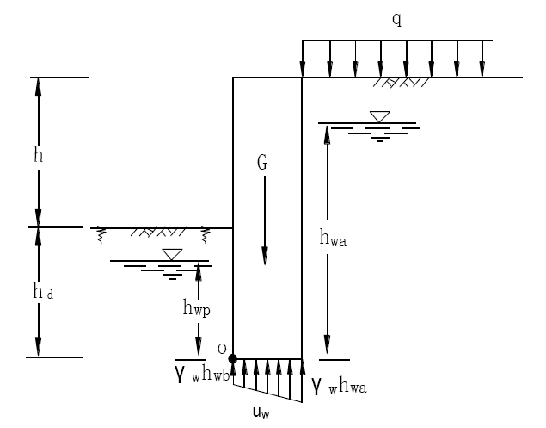

图 7.2.3-1 抗倾覆稳定性验算简图

2 抗水平滑动稳定性应按下式验算：

 （7.2.3-3）

式中： ∑Ep、∑Ea——分别为被动土压力与主动土压力的合力（kN ）；

∑Ew——作用于墙前墙后水压力的合力（kN）；

*c*k、 φk——分别为墙底土层的粘聚力标准值（kPa）和内摩擦角标准值（°）。

由于墙底水泥浆的拌和作用，*c*k、φk值可适当提高使用。

3 当组成基坑边坡土体为黄土时，抗圆弧滑动稳定性应按本规程附录A计算。

4 当基坑底为软土时，应验算坑底土抗隆起稳定性。抗隆起稳定性应按下列公式验算（图7.2.3-2）:

 （7.2.3-4）

 （7.2.3-5）

 （7.2.3-6）

式中： Nq、Nc ——承载力系数；

γ1、γ2 ——分别为墙后和墙前土层的平均重度（kN/m3），水下用浮重度；

q——地面均布荷载（kPa）。

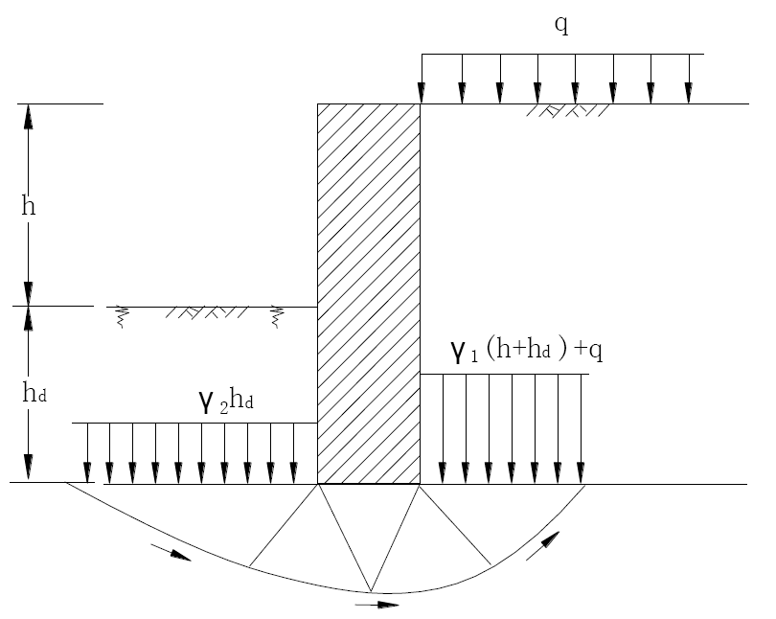

图 7.2.3-2 抗隆起稳定性验算简图

5 当设计考虑墙的隔水作用时，尚应进行渗透破坏稳定性验算。抗渗透破坏稳定性验算应按下列公式验算（图 7.2.3-3）：

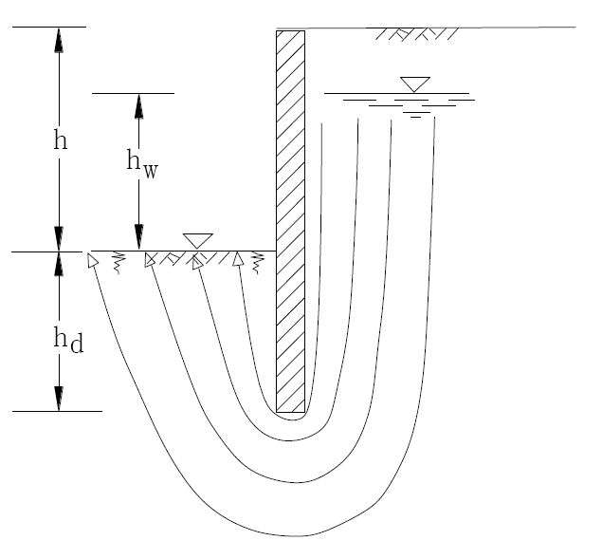

图 7.2.3-3 抗渗透破坏稳定性验算简图

 （7.2.3-7）

 （7.2.3-8）

 （7.2.3-9）

 （7.2.3-10）

式中： icr ——极限平均水力坡度；

Gs——坑底土颗粒的相对密度；

e——坑底土的孔隙比；

*i* ——平均水力坡度；

hw ——墙两侧的水头差（m）；

L ——产生水头损失的最短渗透流线长度（m）。

6 当基坑底面以下存在承压含水层时，基坑底抗突涌稳定性应按下式验算：

 （7.2.3-11）

式中： γs ——基坑底面至不透水层底的平均重度（kN/m3）；

hs——基坑底面至不透水层底的厚度（m）；

Hw ——承压水高于不透水层底面的水头高度（m）。

### 7.2.4 水泥土墙设计除应符合本规程第 7.2.3 条外，尚应按下列规定进行正截面承载力验算和墙体剪应力验算：

1 单位延长米墙体的墙底端和墙身正应力应按下式确定：

 （7.2.4-1）

式中：*p*kmax、*p*kmin——计算断面水泥土墙两侧的最大和最小正应力（kPa）；

γcs——水泥土墙的平均重度（kN/m3）；

*z*——由墙顶至计算截面深度（m）；

Mk——水泥土墙计算截面处的弯矩标准值（kN·m）；

W——水泥土墙计算截面处的抵抗矩（m3）。

2 墙底地基土承载力必须满足下列公式要求：

 （7.2.4-2）

 （7.2.4-3）

式中：*f*a——墙底面处经深度修正后的地基承载力特征值（kPa）。

3 水泥土墙墙身应力应满足下列公式要求：

 （7.2.4-4）

 （7.2.4-5）

4 水泥土墙体剪力应满足下式要求：

 （7.2.4-6）

式中： V ——墙体剪力标准值（kN）；

λb——每延长米墙体范围内的桩体所占的面积（m2）；

K*j*——为水泥土强度不均匀系数，一般取 2.0。

### 7.2.5 水泥土墙的桩顶水平位移应根据当地类似工程实测资料，可采用工程类比法进行估算。当无足够经验时，可通过有限元法或弹性桩的原理进行计算。

7.3 施工

### 7.3.1 水泥土墙施工前，现场应进行整平处理，清除地上和地下的障碍物。低洼地段回填时，应采用素土分层夯实回填。

### 7.3.2 水泥土墙应采取切割搭接法施工。应在水泥土固化前进行后序搭接桩施工。当考虑隔水作用时，桩的有效搭接宽度不宜小于 150mm；当不考虑隔水作用时，桩的有效搭接宽度不宜小于 100mm。

### 7.3.3 深层搅拌法施工前，应进行成桩工艺及水泥掺入量或水泥浆的配合比试验。初步确定参数时，深层搅拌桩的水泥掺入量宜为被加固土重的 12%～20%。砂类土宜采用较低的掺入量；软弱土层宜采用较高的掺入量。高压旋喷法的水泥掺入比可采用被加固土重的 20%～30%。

### 7.3.4 搅拌桩施工应保证桩身全段水泥含量的均匀性，并应采用搅拌深度自动记录仪。

### 7.3.5 深层搅拌桩施工喷浆搅拌法施工时，水泥浆液的配置可根据地层情况，加入适量的缓凝剂、减水剂。水泥浆的水灰比宜为0.8~2.0。喷浆口距搅拌头中心的距离不应小于搅拌头半径的 2/3；

### 7.3.6 高压旋喷法施工前，应通过试喷成桩工艺试验，确定在不同土层中加固体的最小直径等施工技术参数。水泥浆的水灰比宜为 1.0～1.5，喷浆压力宜采用 20 MPa～40MPa。

### 7.3.7 施工时配制的水泥浆液，放置时间不应超过 4h，否则应作为废浆处理。

### 7.3.8水泥土墙的施工桩位偏差不应大于50mm，垂直度偏差不宜大于1.0%，桩径允许偏差应为±10mm。桩的搭接施工应连续进行，相邻桩施工间隔时间不宜超过 4h。当深层搅拌桩桩身插筋时，桩身插筋应在单桩施工完成后30min内完成。作为截水帷幕和土体加固的三轴水泥土搅拌桩的施工和质量要求应按现行行业标准《型钢水泥土搅拌墙技术规程》JGJ/T199相关要求执行。

### 7.3.9 水泥土墙应有28天以上龄期、且其立方体抗压强度标准值fcu,28大于1.0MPa时，方能进行基坑开挖。在基坑开挖时，不应损坏桩体，应分段分层开挖。

### 7.3.10剩余或废弃的水泥浆液，应采取适宜的环保处理措施。严禁将水泥浆液排入下水（污水）管道；

### 7.3.11 深层搅拌法的送浆管可采用普通的高压橡胶管，高压旋喷法的送浆管应采用带有钢丝内胎的高压橡胶管。送浆管的耐压值应大于空压机工作压力值的 2 倍。送浆管的长度不宜超过 50m，压力管的每个接头绑扎不应少于 2 道。

### 7.3.12 现场施工用电应符合现行行业标准《施工现场临时用电安全技术规范》JGJ46 的规定。

7.4 检验与监测

### 7.4.1 每根桩应有详细的施工记录及相应的责任人签名。记录内容宜包括：打桩开始时间、完成时间、水泥用量、桩长、搅拌提升时间、复搅次数及冒浆情况等。

### 7.4.2 水泥土桩应在施工后一周内进行桩头开挖检查或采取水泥土试块等手段检查成桩质量；不符合设计要求时，应及时采取补救措施。

### 7.4.3 水泥土墙应在达到设计开挖龄期后，采用钻孔取芯法检测墙身完整性，钻芯数量不宜小于总桩数的 0.5%，且不应少于 5 根；并采取芯样进行单轴抗压强度试验。

### 7.4.4 水泥土墙支护工程，在基坑开挖过程中应监测桩顶位移。观测点的布设、观测时间间隔及观测技术要求应符合本规程和设计的规定。

### 7.4.5 旋喷桩、超高压旋喷桩、注浆等加固体或堵漏等的质量检验应根据加固目的、质量检测实施可行性等按设计文件要求进行。

8 钢板桩

8.1 一般规定

### 8.1.1钢板桩支护可用于粉土、黏性土、砂土为主的土层地质场地，对存在杂填土层、碎石土层的地质场地，应通过现场试验确定其适用性。

### 8.1.2钢板桩支护的设计使用期限不应超过2年。

### 8.1.3钢板桩支护结构设计计算用截面尺寸、截面面积、理论重量及截面特性参数应符合现行国家标准《热轧钢板桩》GB∕T20933和《钢板桩》JG∕T196的相关规定。

### 8.1.4钢板桩支护结构设计计算所采用的土的物理力学指标应按勘察报告结合当地经验取值。

### 8.1.5悬臂钢板桩支护适用于以下情况：

1 基槽（管沟）中未遇到地下水；

2 开挖深度大多在5m～7m且各层土质比较均匀；

3 距基槽（管沟）3m范围内不得有墓、井、坑、建（构）筑物、道路、地下管网系统（包括既有给水、排水、电力电缆、通讯光缆、天然气、热力管网等）、地铁及地下洞室等；

4 基槽（管沟）壁不得受雨水和施工用水的冲刷、浸湿：

5 距基槽（管沟）边与开挖深度相等距离内不得有振动荷载；

6 相邻基槽（管沟）距离不得小于其中最大基槽（管沟）开挖深度；

7 基槽（管沟）挖至设计深度时应立即清理基槽（管沟）底，并在24h内浇筑混凝土（或水泥土）垫层；

8 基槽（管沟）防排水冲刷至关重要，基槽（管沟）周边地面应远离基槽（管沟）方向形成排水坡势，严禁地面水渗入基槽（管沟）内；

9 基坑（管沟）距离上口边线3m处，堆载不大于30kPa。

### 8.1.6钢板桩支护结构设计应分析锤击或振动成桩、拔桩对周围环境的影响，并采取相应措施。

【条文说明】钢板桩支护结构设计应考虑施工时影响和采取相应措施。

### 8.1.7钢板桩支护结构的设计安全等级应符合本规范的规定；结构重要性系数应符合《工程结构通用规范》（GB55001-2021）中表3.1.12的规定。

### 8.1.8结构重要性系数和作用分项系数应符合现行国家标准《工程结构通用规范》（GB55001-2021）中条款3.1.13的规定。

8.2 结构设计

### 8.2.1钢板桩支护结构设计应考虑下列荷载：

1 土压力和水压力；

2 支护结构周边建（构）筑物荷载、堆土荷载、施工用的建筑材料和机械设备荷载及交通运输荷载。

### 8.2.2钢板桩的受弯、受剪承载力应按现行国家标准《钢结构设计标准》GB50017的有关规定进行计算，弯矩设计值和剪力设计值应按现行行业标准《建筑基坑支护技术规程》JGJ120确定。钢板桩的其他计算应符合下列规定：

1 钢板桩的压桩和拔除摩阻力Ff应按下式计算：

 （8.2.2-1）

式中：k—动力系数，取1.3；

U—钢板桩的周长（m）;

L—钢板桩的长度（m）;

τ—桩长范围内地勘报告各土层摩阻力按土层厚度的加权平均值（kN/m2）。

2 钢板桩压桩和拔除锁口咬合阻力Fb应按下式计算：

 （8.2.2-2）

式中：μ—摩擦系数，取0.4；

G—钢板桩重量(N)。

### 8.2.3 钢板桩的嵌固深度应满足嵌固稳定性、隆起稳定性、渗透稳定性、整体稳定性的要求。悬臂式钢板桩支护结构，嵌固深度不宜小于基坑开挖深度的0.8倍。

8.3 施工与检测

### 8.3.1钢板桩的成桩、拔桩方法应依据勘察报告、现场实际条件、作业环境、噪音及振动控制要求、钢板桩重量、钢板桩长度等因素综合考虑，可采用振动打拔法或静力压拔法。

### 8.3.2 施工前应对钢板桩位、钢板桩的表面质量进行检验，钢板桩应调直，清理锁口后应在锁口内均匀涂抹黄油，并按规定要求进行检查验收，合格的方可使用。

### 8.3.3 对钢板桩有较高强度和变形要求时，施工钢板桩应设置打桩导向架或引孔。

### 8.3.4 当钢板桩需要接长时，焊接的焊缝强度等级不得低于钢板桩钢材的质量等级。接长的相邻钢板桩焊缝错开间距不得小于基坑深度的1/5。

### 8.3.5 钢板桩定尺长度宜为12000mm。钢板桩尺寸允许偏差应符合表8.3.5的规定。

表8.3.5 钢板桩尺寸允许偏差(单位为mm)

|  |  |  |  |  |
| --- | --- | --- | --- | --- |
| 尺寸 | | 允许偏差 | | |
| U 型钢板桩 | Z 型别板桩 | 直型形钢板桩 |
| 有效宽度（ W ) | | +10  -5 | ±2%W | ±4 |
| 有效高度（ H ) | | H ≤200：±4.0  H >200；±5.0 | H ≥300：±7.0 | - |
| 腹板厚度（t） | <10 | ±1.0 | ±1.0 | +1.5  -0.7 |

续表8.3.5 钢板桩尺寸允许偏差(单位为mm)

|  |  |  |  |  |
| --- | --- | --- | --- | --- |
| 尺寸 | | 允许偏差 | | |
| U 型钢板桩 | Z 型别板桩 | 直型形钢板桩 |
| 腹板厚度（t） | 10-16 | ±1.2 | ±1.2 | +1.5  -0.7 |
| >16 | ±1.5 | ±1.5 | - |
| 长度（L） | | +200  0 | | |
| 侧弯 | | ≤0.20%L | 侧弯 | ≤0.20%L |
| 翘曲 | | ≤0.20%L | 翘曲 | ≤0.20%L |
| 端面斜度 | | ≤3%W | 端面斜度 | ≤3%W |

### 8.3.6 钢板桩的牌号和化学成分应符合表8.3.6 的规定。

表8.3.6 钢的牌号和化学成分

|  |  |  |  |  |  |  |  |  |  |
| --- | --- | --- | --- | --- | --- | --- | --- | --- | --- |
| 牌号 | 化学成分（质量分数）  % | | | | | | | | 碳当量( CEV ) |
| C | Si | Mn | P | S | V | Nb | Ti |
| 不大于 | | | | | | | | |
| Q295P | 0.20 | 0.50 | 1.50 | 0.035 | 0.035 | 0.15 | 0.06 | 0.05 | 0.45 |
| Q355P | 0.20 | 0.50 | 1.70 | 0.035 | 0.035 | 0.15 | 0.06 | 0.05 | 0.45 |
| Q390P | 0.20 | 0.50 | 1.70 | 0.035 | 0.035 | 0.20 | 0.06 | 0.05 | 0.45 |
| Q420P | 0.20 | 0.50 | 1.70 | 0.035 | 0.035 | 0.20 | 0.06 | 0.05 | 0.45 |
| Q460P | 0.20 | 0.50 | 1.80 | 0.03 | 0.03 | 0.20 | 0.11 | 0.05 | 0.45 |
| 碳当量计算公式为： CEV =C+ Mn /6+（Cr + Mo + V） /5+( Ni + Cu) /15。 | | | | | | | | | |

### 8.3.7 钢板桩的力学性能应符合表8.3.7规定。

表8.3.7 钢板桩的力学性能

|  |  |  |  |
| --- | --- | --- | --- |
| 牌号 | 屈服强度（ R .)  MPa | 抗拉强度（ R .)  MPa | 断后伸长率（ A )  % |
| Q295P | ≥295 | ≥390 | ≥23 |
| Q355P | ≥355 | ≥480 | ≥22 |
| Q390P | ≥390 | ≥490 | ≥20 |
| Q420P | ≥420 | ≥520 | ≥19 |
| Q460P | ≥460 | ≥550 | ≥17 |

### 8.3.8 钢板桩的锁口应符合下列规定：

1 钢板桩的锁口形状应保证打桩时易于相互咬合，拉拔时应易于脱离。

2 钢板桩锁口在联锁使用下，计算公差a-b应满足表8.3.8的规定。允许有不超过全长10％的局部锁口a-b 值不满足表8.3.9规定，但a-b值不应小于1mm 。

表8.3.8 钢板桩的锁口要求

|  |  |  |
| --- | --- | --- |
| 微信图片_20220712062712U 型钢板桩：公差： a- b ≥4 mm | 微信图片_20220712062712直线型钢板桩：公差： a- b ≥7 mm | 微信图片_20220712062712Z 型钢板桩：公差： a- b ≥4 mm |
| 注： a—钩宽；b — 锁口开宽。 | | |

### 8.3.9 钢板桩表面质量应符合下列要求：

1 钢板桩不应有影响使用的扭转及变形。

2 铜板桩的表面不应有影响使用的缺陷，若存在影响使用的缺陷，可用砂轮等机械方法修磨或焊补进行缺陷的清理或焊补。

3清理后的钢板桩截面尺寸应在允许偏差范围内。清理处与原轧制表面的交界面应圆滑无棱角，且清理宽度不应小于清理深度的5倍。

4 焊补规定如下：

1）焊补前应采取铲除或砂轮打磨等机械方法完全除净表而缺陷，然后进行堆焊修补：焊补后应进行修磨，并保持与原轧制面一致：

2）焊接外缘不应存在咬边及焊瘤：加强焊缝的焊坡高度应高于原轧制表1.5mm，用铲除或砂轮打磨等机械方法清理加强焊缝焊坡后，应保证与原轧制表面同一高度；

3)应根据钢的牌号采用适当的工艺进行焊补：

4)焊补前去除缺陷的深度应小于被清理面公称厚度的30%：焊补面积应小于钢板桩检查面积的2%。

### 8.3.10 钢板桩的检验项目、取样方法和试验方法应符合表8.3.10的规定。

表8.3.10检验项目、取样方法和试验方法

|  |  |  |  |  |
| --- | --- | --- | --- | --- |
| 序号 | 检验项目 | 取样数量 | 取样方法 | 试验方法 |
| 1 | 尺寸、重量及允许偏差 | 逐根 | — | 量具 |
| 2 | 化学成分 | 每炉1根 | GB/T20066 |  |
| 3 | 力学性能 | 每批1根 | GB/T2975、本规程第7.4节 | GB/T228.1 |
| 4 | 锁口 | 每批2根 | — | 量具 |
| 5 | 表面质量 | 逐根 | — | 目测 |

### 8.3.11 钢板桩检验规则应符合下列规定：

1钢材应成批验收。每批应由同一牌号、同一炉号、同一规格、同一轧制制度的钢材组成，每批重量不应大于60t。

2 如初验不合格，可采用下列两种方法之一进行复验：

a)从同件产品上另取双倍试样进行该不合格项目的复验。如复验结果都合格，则该批产品合格。若复验结果仍有一个试样不合格，则该件产品报废；此时，应从同一批产品中另抽取两件产品各取一个试样进行复验。复验结果着有一个不合格，则该批产品为不合格品。

b)直接从同一批产品中另抽取两件产品各一个试样对不合格项目进行复验。复验结果若有一个不合格，则该批产品为不合格品。

### 8.3.12 钢板桩支护结构施工完成后的检验项目应符合表8.3.12的规定。

表8.3.12 钢板桩支护结构检验项目

|  |  |  |  |
| --- | --- | --- | --- |
| 序号 | 检验项目 | 允许偏差 | 检测方法 |
| 1 | 桩轴线偏差 | ±100mm | 测量仪器 |
| 2 | 桩身垂直度 | 1％桩长且最大不超过200mm | 测量仪器 |
| 3 | 整排桩侧面平直度 | 每10延米不超过100mm且累计不超过200mm | 测量仪器 |
| 4 | 桩长 | 不小于设计长度 | 用钢尺量 |
| 5 | 桩顶标高 | ±100mm | 测量仪器 |
| 6 | 侧壁渗漏 | 仅有局部渗漏 | 观察 |

### 8.3.13 钢板桩支护结构，在基坑开挖过程与支护结构使用期内，应对钢板桩支护结构及周边环境安全进行有效监测。钢板桩支护结构监测要求应符合现行国家标准《建筑基坑工程监测技术规范》GB50497的相关规定。

# 9 排桩

9.1 一般规定

### 9.1.1 排桩的桩型与成桩工艺应根据桩所穿过土层的性质、地下水条件及基坑周边环境要求等确定，宜选择混凝土灌注桩、型钢桩、钢管桩、钢板桩、型钢水泥土搅拌桩等桩型。当支护桩的施工影响范围内存在对地基变形敏感、结构性能差的建筑物或地下管线时，不应采用挤土效应严重、易塌孔、易缩径或有较大震动的桩型和施工工艺。

### 9.1.2 当采用悬臂式排桩时，排桩桩径不宜小于600mm；当采用排桩-锚拉结构时，排桩桩径不宜小于400mm；当采用人工挖孔工艺时，排桩桩径不宜小于800mm。

### 9.1.3 当采用双排桩时，双排桩排距宜取2D～5D，刚架梁的宽度不应小于D，高度不宜小于0.8D，刚架梁高度与双排桩排距的比值宜取1/6～1/3（D为排桩直径）。

### 9.1.4 混凝土灌注桩排桩与冠梁的混凝土强度等级不应低于C25；当桩孔内有水或干作业浇注难以保证振捣质量时，应采用水下混凝土浇注工艺，混凝土各项指标应符合现行行业标准《建筑桩基技术规范》JGJ94关于水下混凝土浇注的相关规定。

### 9.1.5 混凝土灌注桩排桩的纵向受力钢筋应采用HRB335或HRB400级钢筋；单桩的纵向钢筋数量不宜少于8根，净间距不宜小于60mm；箍筋宜采用HRB300级钢筋，并宜采用螺旋筋，纵向受力钢筋的保护层厚度不应小于35mm，水下灌注混凝土时不宜小于50mm；冠梁纵向受力钢筋的保护层厚度不应小于25mm。

### 9.1.6 排桩桩顶宜设置钢筋混凝土冠梁与桩身连接，当冠梁仅起连系梁作用时，可按构造配筋，冠梁宽度（水平方向）不宜小于桩径，冠梁高度（竖直方向）不宜小于400mm且不宜小于桩径的0.6倍。当冠梁作为内支撑、锚杆的传力构件或作为空间结构构件时，应按计算内力确定冠梁的尺寸和配筋。

### 9.1.7 在有主体建筑地下管线的部位，排桩冠梁宜低于地下管线。

### 9.1.8排桩的桩间土应采取防护措施，宜根据基坑侧壁岩土性质采用内置钢筋网或钢丝网的喷射混凝土面层。当桩间渗水时，应在护面设泄水孔，泄水孔应采取防止土颗粒流失的反滤措施。喷射混凝土面层构造应符合下列要求：

1喷射混凝土面层的厚度不宜小于50mm；

2喷射混凝土面层的强度不宜低于C20；

3喷射混凝土面层内配置的钢筋网宜采用HRB300级钢筋，直径不宜小于6mm；钢筋网的纵横向间距不宜大于300mm；

4 钢筋网或钢丝网宜采用横向拉筋与两侧桩体连接或采用桩间土内打入直径不小于12mm的钢筋钉固定，拉筋直径不宜小于12mm，拉筋锚固在桩内的长度不宜小于100mm，钢筋钉打入桩间土中的长度不宜小于排桩净间距的1.5倍且不应小于500mm。

### 9.1.9 锚杆尺寸和构造应符合下列要求：

1土层锚杆自由段长度应满足本规程第9.5.5条的要求，且不宜小于5m；

2锚杆杆体外露长度应满足锚杆底座、腰梁尺寸及张拉作业要求；

3锚杆直径宜为120mm～150mm，当采用旋喷工艺时，锚杆直径不宜小于300mm；

4当锚杆杆体安装时，应设置定位支架，定位支架间距宜为1.5m～2.0m。

### 9.1.10 锚杆布置应符合下列要求：

1 锚杆的水平间距不宜小于1.5m；多层锚杆，其上下排垂直间距不宜小于2.0m。当锚杆的间距小于1.5m时，应根据群锚效应对锚杆抗拔承载力进行折减或相邻锚杆应取不同的倾角。当土层锚杆间距为1.0m时，考虑群锚效应的锚杆抗拔折减系数可取0.8，锚杆间距再1.0~1.5m之间时，锚杆抗拔力折减系数可按此内插。

2 锚杆锚固体上覆土层厚度不宜小于4.0m；锚杆的锚固段宜设置在土的粘结强度高的土层内。

3 锚杆倾角宜为15°～25°，且不应大于45°，不宜小于10°。

4当锚杆穿过的地层上方存在天然地基的建筑物或地下构筑物时，宜避开易塌孔、变形的地层；存在桩基础时应进行避让。

### 9.1.11锚杆杆体应选用高强度低松弛钢绞线，锚杆注浆体宜采用水泥浆或水泥砂浆，其强度等级不宜低于2mPa。

### 9.1.12 支撑的竖向布置应符合下列规定：

1 支撑与排桩之间不应出现拉力；

2 支撑应避开主体地下结构底板和楼板的位置，并应满足主体地下结构施工对墙、柱钢筋连接的要求；当支撑下方的主体结构楼板在支撑拆除前施工时，支撑底面与下方主体结构楼板间的净距不宜小于700mm；

3 支撑至基底的净高不宜小于3m；

4 当采用多层水平支撑时，各层水平支撑宜布置在同一竖向平面内，层间净高不宜小于3m。

### 9.1.13 锚杆腰梁可采用型钢组合梁或混凝土梁。锚杆腰梁应按受弯构件设计。锚杆腰梁的正截面、斜截面承载力，对混凝土腰梁，应符合现行国家标准《混凝土结构设计规范》GB50010的规定；对型钢组合腰梁，应符合现行国家标准《钢结构设计规范》GB50017的规定。当锚杆锚固在混凝土冠梁上时，冠梁应按受弯构件设计，其截面承载力应符合上述国家标准的规定。

1 锚杆腰梁应根据实际约束条件按连续梁或简支梁计算。计算腰梁的内力时，腰梁的荷载应取结构分析时得出的支点力设计值。

2 型钢组合腰梁可选用双槽钢或双工字钢，槽钢之间或工字钢之间应用缀板焊接为整体构件，焊缝连接应采用贴角焊。双槽钢或双工字钢之间的净间距应满足锚杆杆体平直穿过的要求。

3 采用型钢组合腰梁时，腰梁应满足在锚杆集中荷载作用下的局部受压稳定与受扭稳定的构造要求。当需要增加局部受压和受扭稳定性时，可在型钢翼缘端口处配置加劲肋板。

4 锚杆的混凝土腰梁、冠梁宜采用斜面与锚杆轴线垂直的梯形截面；腰梁、冠梁的混凝土强度等级不宜低于C25。采用梯形截面时，截面的上边水平尺寸不宜小于250mm。

5 采用楔形钢垫块时，楔形钢垫块与挡土构件、腰梁的连接应满足受压稳定性和锚杆垂直分力作用下的受剪承载力要求。采用楔形混凝土垫块时，混凝土垫块应满足抗压强度和锚杆垂直分力作用下的受剪承载力要求，且其强度等级不宜低于C25。

6 当锚杆采用钢绞线抱桩锁定或桩身预留孔进行锁定时应验算锁定装置及排桩局部受力处强度。

### 9.1.14混凝土支撑的构造应符合下列规定：

1 混凝土的强度等级不应低于C25；

2 支撑构件的截面高度不宜小于其竖向平面内计算长度的1/20；腰梁的截面高度（水平方向）不宜小于其水平方向计算跨度的1/10，截面宽度不应小于支撑的截面高度；

3 支撑构件的纵向钢筋直径不宜小于16mm，沿截面周边的间距不宜大于200mm；箍筋的直径不宜小于8mm，间距不宜大于250mm。

### 9.1.15 钢支撑的构造应符合下列规定：

1 钢支撑构件可采用钢管、型钢及其组合截面；

2 钢支撑受压杆件的长细比不应大于150，受拉杆件长细比不应大于200；

3 钢支撑连接宜采用螺栓连接，必要时可采用焊接连接；

4 当水平支撑与腰梁斜交时，腰梁上应设置牛腿或采用其他能承受剪力的连接措施；

5 当采用竖向斜撑时，腰梁和支撑基础上应设置牛腿或采用其他能承受剪力的连接措施；腰梁与排桩之间应采用能承受剪力的连接措施；斜撑基础应满足竖向承载力和水平承载力要求。

### 9.1.16 立柱的构造应符合下列规定：

1 立柱可采用钢格构、钢管、型钢或钢管混凝土等形式；

2 当采用灌注桩作为立柱的基础时，钢立柱锚入桩内的长度不宜小于立柱长边或直径的4倍；

3 立柱长细比不宜大于25；

4 立柱与水平支撑的连接可采用铰接；

5 立柱穿过主体结构底板的部位，应采取有效的止水措施。

9.2 支护结构稳定性验算

### 9.2.1 悬臂式排桩的嵌固深度（$l_{d}$)应符合下式嵌固稳定性的要求（图 9.2.1）：

 （9.2.1）

式中： $E_{\text{ak}}$、 $E_{\text{pk}}$——分别为基坑外侧主动土压力、基坑内侧被动土压力标准值（kN)；

$a_{\text{a1}}$、 $a_{\text{p1}}$—分别为基坑外侧主动土压力、基坑内侧被动土压力合力作用点至排桩底端的距离（m)。

$K_{e}$——抗倾覆安全系数；当基坑侧壁安全等级为一、二、三级时，分别不应小于1.25、1.20、1.15；

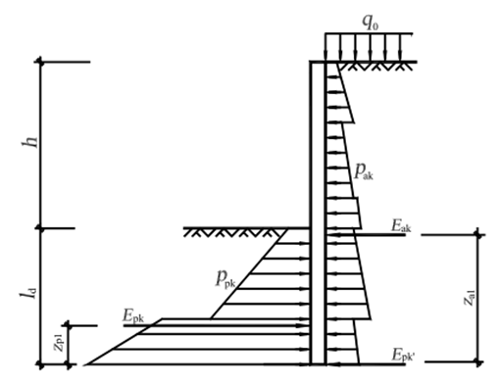

**图 9.2.1 悬臂式排桩嵌固深度计算简图**

### 9.2.2 单层锚杆和单层支撑的排桩结构的嵌固深度（$l_{d}$)宜应符合下式嵌固稳定性的要求（图9.2.2）：

 (9.2.2)

式中： $K_{e}$——抗倾覆安全系数；当基坑侧壁安全等级为一、二、三级时，分别不应小于1.25、1.2、1.15；

$a_{\text{a2}}$、 $a_{\text{p2}}$——基坑外侧主动土压力、基坑内侧被动土压力合力作用点至支点的距离（m)。

### 9.2.3 锚拉式、悬臂式排桩和双排桩应按下列规定进行整体滑动稳定性验算：

1整体滑动稳定性可釆用圆弧滑动条分法进行验算；

2当采用圆弧滑动条分法时，其整体滑动稳定性应按下列公式计算（图9.2.3):

 (9.2.3-1)

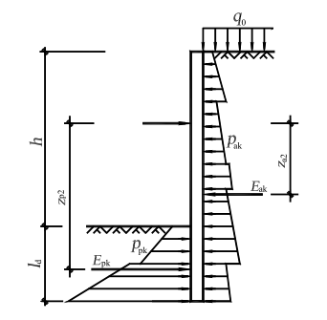

**图9.2.2 单支点锚拉式排桩和支撑式排桩的计算简图**

 (9.2.3-2)

 (9.2.3-3)

式中： $K_{s}$——圆弧滑动稳定安全系数；安全等级为一级、二级、三级的支挡式结构， $K_{s}$ 分别不应小于1.35、1.3、1.25；

$k_{\text{s,}i}$——第i个圆弧滑动体的抗滑力矩与滑动力矩的比值；抗滑力矩与滑动力矩之比的最小值宜通过搜索不同圆心及半径的所有潜在滑动圆弧确定；

$c_{j}$、 $φ_{j}$——分别为第j土条滑弧面处土的黏聚力（kPa)、内摩擦角（°)；

$b_{j}$——第j土条的宽度（m)；

$θ_{j}$——第j土条滑弧面中点处的法线与垂直面的夹角；

$l_{j}$——第j土条的滑弧长度（m)；

$q_{j}$——第j土条上的附加分布荷载标准值（kPa)；

$ΔG_{j}$——第j土条的自重（kN)，按天然重度计算；

$u_{j}$——第j土条滑弧面上的水压力（kPa)；采用落底式截水帷幕时，对地下水位以下的砂土、碎石土、砂质粉土，在基坑外侧，可取 $u_{j}=γ_{w}h_{\text{wa},j}$，在基坑内侧，可取 $u_{j}=γ_{w}h_{\text{wp},j}$；滑弧面在地下水位以上或对地下水位以下的黏性土，取 $u_{j}$ =0；

$γ_{w}$——地下水重度（kN/m3)；

——基坑外侧第j土条滑弧面中点的压力水头（m)；

$h_{\text{wp},j}$——基坑内侧第j土条滑弧面中点的压力水头（m)；

$R_{k,k}^{'}$——第k层锚杆在滑动面以外的锚固段的极限抗拔承载力标准值与锚杆杆体受拉承载力标准值（$f_{\text{ptk}}A_{p}$)的较小值（kN)；锚固段的极限抗拔承载力应按本规程第9.5.3条的规定计算，但锚固段应取滑动面以外的长度；对悬臂式、双排桩支挡结构，不考虑 $\frac{\sum{R_{k,k}^{'}}\left[\left(θ_{k}+α_{k}\right)+ψ_{v}\right]}{s_{x,k}}$ 项；

$α_{k}$——第k层锚杆的倾角（°）；

$θ_{k}$——滑弧面在第k层锚杆处的法线与垂直面的夹角（°）；

$s_{x,k}$——第k层锚杆的水平间距（m)；

$ψ_{v}$——计算系数；可按 $ψ_{v}=0.5\sin\left(θ_{k}+α_{k}\right)\tan{φ}$ 取值；

$φ$——第k层锚杆与滑弧交点处土的内摩擦角（°）。

3当排桩底端以下存在软弱下卧土层时，整体稳定性验算滑动面中应包括由圆弧与软弱土层层面组成的复合滑动面。

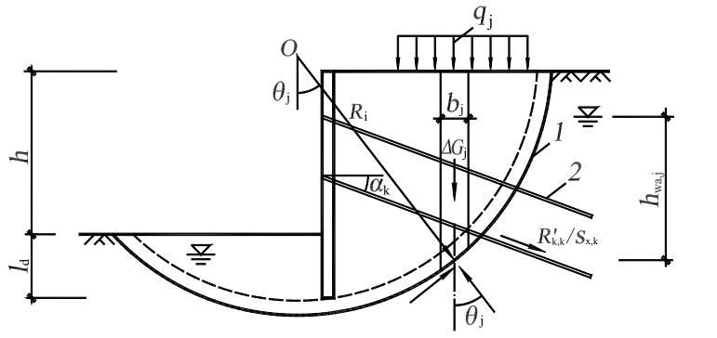

**图9.2.3 圆弧滑动条分法整体稳定性验算**

1. **任意圆弧滑动面；2-锚杆**

### 9.2.4 排桩结构的嵌固深度应符合下列坑底隆起稳定性要求:

1锚拉式排桩结构和支撑式排桩结构的嵌固深度应符合下列规定（图9.2.4-1）:

 (9.2.4-1)

 (9.2.4-2)

 (9.2.4-3)

式中： $K_{b}$——抗隆起安全系数；安全等级为一级、二级、三级的支护结构， $K_{b}$ 分别不应小于1.8、1.6、1.4；

$γ_{\text{m1}}$、 $γ_{\text{m2}}$——分别为基坑外、基坑内排桩桩底以上土的天然重度（kN/m3）；对多层土，取各层土按厚度加权的平均重度；

$l_{d}$——排桩的嵌固深度（m）；

h——基坑深度（m）；

$q_{0}$——地面均布荷载（kPa）；

$N_{c}$、 $N_{q}$——承载力系数；

$c$、 $φ$——分别为排桩底面以下土的黏聚力（kPa）、内摩擦角（°）。

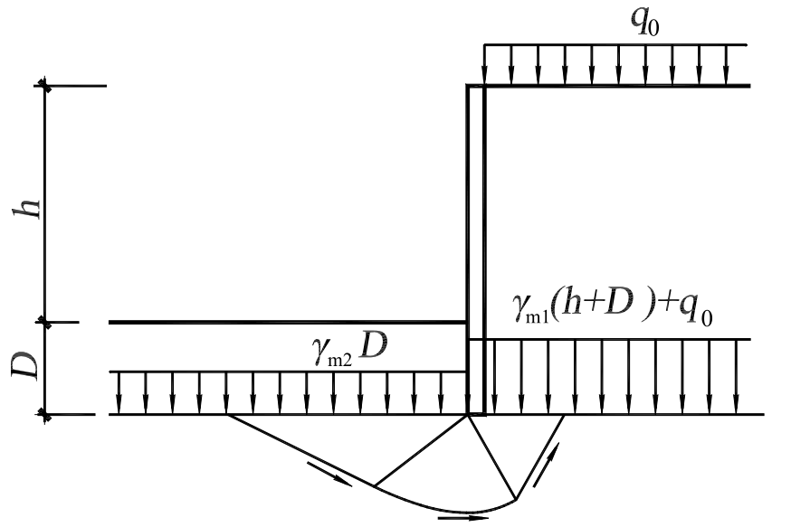

**图9.2.4-1 排桩桩底面下土的隆起稳定性验算**

2当排桩底面以下有软弱下卧层时，坑底隆起稳定性的验算部位尚应包括软弱下卧层。软弱下卧层的隆起稳定性可按公式（9.2.4-1）验算，但式中的 $γ_{\text{m1}}$、 $γ_{\text{m2}}$ 应取软弱下卧层顶面以上土的重度（图9.2.4-2）， $l_{d}$ 应以D代替。

注：D为基坑底面至软弱下卧层顶面的土层厚度（m）。

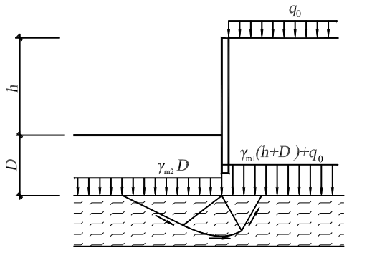

**图9.2.4-2 软弱下卧层的隆起稳定性验算**

3悬臂式排桩可不进行隆起稳定性验算。

### 9.2.5 锚拉式排桩和支撑式排桩，当坑底以下为软土时，其嵌固深度应满足下式以最下层支点为轴心的圆弧滑动稳定性要求（图9.2.5）:

 (9.2.5)

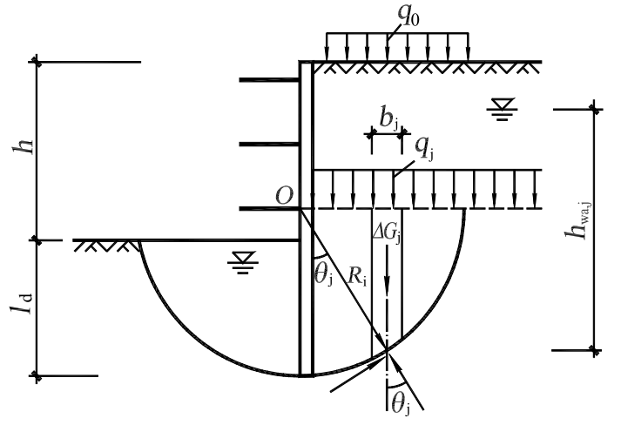

**图9.2.5 以最下层支点为轴心的圆弧滑动稳定性验算**

**1-任意圆弧滑动面；2-最下层支点**

式中： $K_{r}$——以最下层支点为轴心的圆弧滑动稳定安全系数；安全等级为一级、二级、三级的支挡式结构， $K_{r}$ 分别不应小于2.2、1.9、1.7；

$c_{j}$、 $φ_{j}$——分别为第j土条在滑弧面处土的黏聚力（kPa）、内摩擦角（°）；

$l_{j}$——第j土条的滑弧长度（m），取 $l_{j}=\frac{b_{j}}{\cos{θ_{j}}}$；

$q_{j}$——第j土条顶面上的竖向压力标准值（kPa)；

$b_{j}$——第j土条的宽度（m）；

$θ_{j}$——第j土条滑弧面中点处的法线与垂直面的夹角（°）；

$ΔG_{j}$——第j土条的自重（kN），按天然重度计算。

### 9.2.6 双排桩嵌固深度设计值ld宜按下式确定（图 9.2.6）：

 (9.2.6)

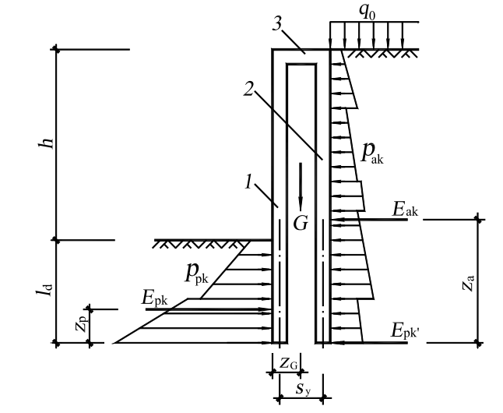

**图9.2.6双排桩抗倾覆稳定性验算**

**1-前排桩；2-后排桩；3-刚架梁**

式中： $K_{e}$——嵌固稳定安全系数；安全等级为一级、二级、三级的双排桩， $K_{e}$ 分别不应小于1.25、1.2、1.15；

$E_{\text{ak}}$、 $E_{\text{pk}}$——分别为基坑外侧主动土压力、基坑内侧被动土压力标准值（kN)；

$a_{a}$、 $a_{p}$——分别为基坑外侧主动土压力、基坑内侧被动土压力合力作用点至双排桩底端的距离（m)；

$G$——双排桩、刚架梁和桩间土的自重之和（kN)；

$a_{G}$——双排桩、刚架梁和桩间土的重心至前排桩边缘的水平距离（m)。

### 9.2.7 嵌固深度设计值（$l_{d}$)除应满足本规程第9章规定外，还应同时满足现行国家标准《建筑地基基础设计规范》GB50007 中有关基坑底抗隆起稳定性验算的要求。

### 9.2.8 当按上述方法确定的悬臂式排桩嵌固深度设计值hd﹤0.8h时，宜取hd=0.8h；单支点排桩嵌固深度设计值hd﹤0.3h时，宜取hd=0.3h；多支点排桩嵌固深度设计值hd﹤0.2h时，宜取hd=0.2h；双排桩嵌固深度设计值hd﹤0.6h 时，宜取hd=0.6h。

9.3 结构计算

### 9.3.1 排桩的结构计算可根据基坑深度、周边环境、地质条件和地面荷载等因素分段按平面问题计算，水平荷载计算宽度可取排桩的中心距。对每一个计算剖面，应取不利条件下的计算参数。

### 9.3.2 基坑分层开挖时，应对实际开挖过程的各工况分别进行结构计算，并按各工况结构计算的最大值进行支护结构设计。

### 9.3.3 应根据基坑深度和规模、基坑周边环境条件和地质条件、变形控制要求等因素，选择下列结构计算方法：

1 对于锚拉式排桩，宜采用平面杆系结构弹性支点法计算结构内力与变形；

2 对于悬臂式排桩、双排桩支挡结构，宜采用平面杆系结构弹性支点法进行结构分析；

3 对于支撑式支挡结构，可将整个结构分解为挡土结构、内支撑结构分别进行分析；挡土结构宜采用平面杆系结构弹性支点法进行分析；内支撑结构可按平面结构进行分析，挡土结构传至内支撑的荷载应取挡土结构分析时得出的支点力；对挡土结构和内支撑结构分别进行分析时，应考虑其相互之间的变形协调。

### 9.3.4 采用平面杆系结构弹性支点法时，宜采用图9.3.4-1所示的结构分析模型，且应符合下列规定：

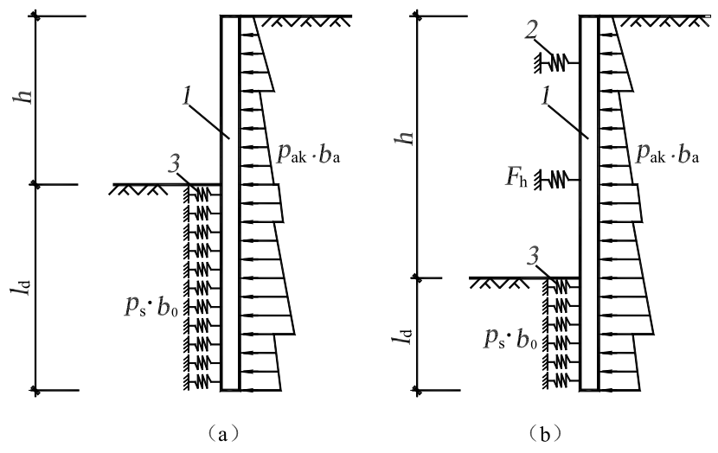

**(a)悬臂式排桩 (b)锚拉式排桩或支撑式排桩**

**图9.3.4-1 弹性支点法计算**

**1-挡土结构；2-由锚杆或支撑简化而成的弹性支座；**

**3-计算土反力的弹性支座**

1主动土压力强度标准值可按本规程第3.1节的有关规定确定；

2土反力可按本规程第9.3.5条确定；

3作用在单根支护桩上的主动土压力计算宽度应取排桩间距，土反力计算宽度（b0）应按本规程第9.3.8条确定（图9.3.4-2）；

4 锚杆和内支撑对挡土结构的约束作用应按弹性支座考虑，并应按本规程第9.3.9条确定。

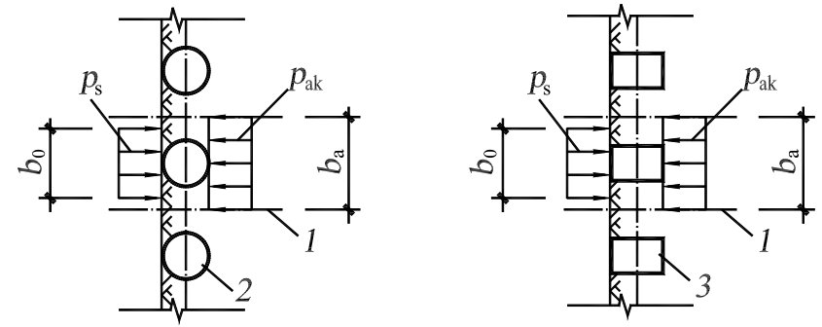

**(a)圆形截面排桩计算宽度 (b) 矩形或工字形截面排桩计算宽度**

**图9.3.4-2 排桩计算宽度**

**1-排桩对称中心线；2-圆形桩；3-矩形桩或工字形桩**

### 9.3.5 作用在挡土构件上的分布土反力应符合下列规定：

1分布土反力可按下式计算：

 (9.3.5-1)

2排桩嵌固段上的基坑内侧土反力应符合下列条件，当不符合时，应增加排桩的嵌固长度或取 $p_{\text{sk}}$ = $E_{\text{pk}}$ 时的分布土反力。

 (9.3.5-2)

式中： $p_{s}$——分布土反力（kPa)；

$k_{s}$——土的水平反力系数（kN/m3)，按本规程第9.3.6条的规定取值；

$v$——排桩在分布土反力计算点使土体压缩的水平位移值（m）；

$p_{\text{s0}}$——初始分布土反力(kPa)；排桩嵌固段上的基坑内侧初始分布土反力可按本规程公式(3.3.3)计算，但应将公式中的 $p_{\text{ak}}$ 用 $p_{\text{s0}}$、 $σ_{\text{ak}}$ 用 $σ_{\text{pk}}$ 代替、 $u_{a}$ 用 $u_{p}$ 代替，且不计项；

$P_{\text{sk}}$——排桩嵌固段上的基坑内侧土反力标准值（kN)，通过按公式（9.3.5-1)计算的分布土反力得出；

$E_{\text{Pk}}$——排桩嵌固段上的被动土压力标准值（kN)，通过按本规程公式（3.4.)计算的被动土压力强度标准值得出。

### 9.3.6 基坑内侧土的水平反力系数可按下式计算：

 (9.3.6)

式中：m——土的水平反力系数的比例系数（kN/m4），按本规程第9.3.7条确定；

$z$——计算点距地面的深度（m）；

h——计算工况下的基坑开挖深度（m）。

### 9.3.7 土的水平反力系数的比例系数宜按桩的水平荷载试验及地区经验取值，缺少试验和经验时，可按下列经验公式计算：

 (9.3.7)

式中：m——土的水平反力系数的比例系数（MN/m4）；

c、——分别为土的黏聚力（kPa)、内摩擦角（°），按本规程第3.1.14条的规定确定；对多层土，按不同土层分别取值；

$v_{b}$——排桩在坑底处的水平位移量（mm），当此处的水平位移不大于10mm时，可取 $v_{b}$ =10mm。

### 9.3.8 排桩的土反力计算宽度应按下列公式计算(图9.3.4-2):

对圆形桩

 (9.3.8-1)

 (9.3.8-2)

对矩形桩或工字形桩

 (9.3.8-3)

 (9.3.8-4)

式中： $b_{0}$——单根支护桩上的土反力计算宽度（m)；当按公式(9.3.8-1)～公式（9.3.8-4)计算的 $b_{0}$ 大于排桩间距时， $b_{0}$ 取排桩间距；

d——桩的直径（m)；

b——矩形桩或工字形桩的宽度（m)。

### 9.3.9 锚杆和内支撑对排桩的作用力应按下式确定：

 (9.3.9)

式中： $F_{h}$——排桩计算宽度内的弹性支点水平反力（kN)；

$k_{R}$——排桩计算宽度内弹性支点刚度系数（kN/m)；采用锚杆时可按本规程第9.3.10条的规定确定，采用内支撑时可按本规程第9.3.11条的规定确定；

$v_{R}$——排桩在支点处的水平位移值（m)；

$v_{R0}$——设置锚杆或支撑时，支点的初始水平位移值（m)；

$P_{h}$——排桩计算宽度内的法向预加力（kN)；采用锚杆或竖向斜撑时，取 $P_{h}=p•\cos{α}•\frac{b_{a}}{s}$；采用水平对撑时，取 $P_{h}=p•\frac{b_{a}}{s}$；对不预加轴向压力的支撑，取 $P_{h}=0$；采用锚杆时，宜取P=0.75 $N_{k}$ ～0.9 $N_{k}$，釆用支撑时，宜取P=0.5 $N_{k}$ ～0.8 $N_{k}$；

P——锚杆的预加轴向拉力值或支撑的预加轴向压力值(kN)；

α——锚杆倾角或支撑仰角（°)；

$b_{a}$——排桩计算宽度（m)，对单根支护桩，取排桩间距；

s——锚杆或支撑的水平间距（m)；

$N_{k}$——锚杆轴向拉力标准值或支撑轴向压力标准值(kN)。

### 9.3.10 锚拉式排桩的弹性支点刚度系数应按下列规定确定:

1 锚拉式排桩的弹性支点刚度系数宜按下式计算：

 (9.3.10-1)

式中： $Q_{1}$、 $Q_{2}$——锚杆循环加荷或逐级加荷试验中（Q-s)曲线上对应锚杆锁定值与轴向拉力标准值的荷载值（kN)；对锁定前进行预张拉的锚杆，应取循环加荷试验中在相当于预张拉荷载的加载量下卸载后的再加载曲线上的荷载值；

$s_{1}$、 $s_{2}$——(Q-s)曲线上对应于荷载为 $Q_{1}$、 $Q_{2}$ 的锚头位移值（m)；

s——锚杆水平间距（m)。

2 缺少试验时，弹性支点刚度系数也可按下式计算：

 (9.3.10-2)

 (9.3.10-3)

式中： $E_{s}$——锚杆杆体的弹性模量（kPa)；

$E_{c}$——锚杆的复合弹性模量（kPa)；

$A_{p}$——锚杆杆体的截面面积（m2)；

——注浆固结体的截面面积（m2)；

——锚杆的自由段长度（m)；

$l$——锚杆长度（m)；

$E_{m}$——注浆固结体的弹性模量（kPa)。

3 当锚杆腰梁或冠梁的挠度不可忽略不计时，应考虑梁的挠度对弹性支点刚度系数的影响。

### 9.3.11支撑式排桩的弹性支点刚度系数宜通过对内支撑结构整体进行线弹性结构分析得出的支点力与水平位移的关系确定。对水平对撑，当支撑腰梁或冠梁的挠度可忽略不计时，计算宽度内弹性支点刚度系数可按下式计算：

 (9.3.11)

式中： $λ$——支撑不动点调整系数：支撑两对边基坑的土性、深度、周边荷载等条件相近，且分层对称开挖时，取 $λ$ =0.5；支撑两对边基坑的土性、深度、周边荷载等条件或开挖时间有差异时，对土压力较大或先开挖的一侧，取 $λ$ =0.5～1.0，且差异大时取大值，反之取小值；对土压力较小或后开挖的一侧，取（1- $λ$)；当基坑一侧取 $λ$ =1时，基坑另一侧应按固定支座考虑；对竖向斜撑构件，取 $λ$ =1；

$a_{R}$——支撑松弛系数，对混凝土支撑和预加轴向压力的钢支撑，取 $a_{R}$ =1.0，对不预加轴向压力的钢支撑，取 $a_{R}$ =0.8～1.0；

E——支撑材料的弹性模量（kPa)；

A——支撑截面面积（m2)；

——受压支撑构件的长度（m)；

s——支撑水平间距（m)。

### 9.3.12 双排桩可采用图9.3.12-1所示的平面刚架结构模型进行计算。作用在后排桩上的主动土压力应按本规程第3.1节的规定计算，前排桩嵌固段上的土反力应按本规程第9.3.5条确定，作用在单根后排支护桩上的主动土压力计算宽度应取排桩间距，土反力计算宽度应按本规程第9.3.8条的规定取值（图9.3.12-2)。前、后排桩间土对桩侧的压力可按下式计算：

 (9.3.12)

式中： $p_{c}$——前、后排桩间土对桩侧的压力（kPa)；可按作用在前、后排桩上的压力相等考虑；

$k_{c}$——桩间土的水平刚度系数（kN/m3)；

——前、后排桩水平位移的差值（m):当其相对位移减小时为正值；当相对位移增加时，取 $Δv$ =0；

$p_{\text{c0}}$——前、后排桩间土对桩侧的初始压力（kPa)，按本规程第9.3.14条计算。

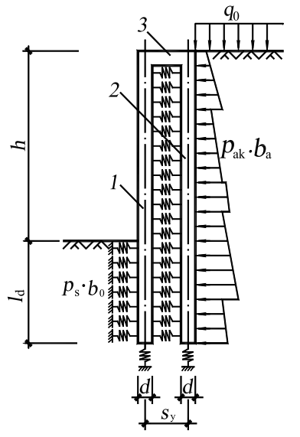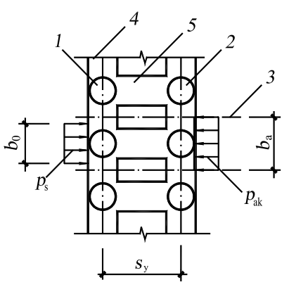

**图9.3.12-1 双排桩计算 图9.3.12-2双排桩桩顶连梁及计算宽度**

**1-前排桩；2-后排桩； 1-前排桩；2-后排桩；3-排桩对称中心线；**

**3-刚架梁 4-桩顶冠梁；5-刚架梁**

### 9.3.13桩间土的水平刚度系数可按下式计算：

 (9.3.13)

式中： $E_{s}$——计算深度处，前、后排桩间土的压缩模量（kPa)；当为成层土时，应按计算点的深度分别取相应土层的压缩模量；

$s_{y}$——双排桩的排距（m)；

$d$——桩的直径（m)。

### 9.3.14前、后排桩间土对桩侧的初始压力可按下列公式计算：

 (9.3.14-1)

 (9.3.14-2)

式中： $p_{\text{ak}}$——支护结构外侧，第i层土中计算点的主动土压力强度标准值（kPa)，按本规程第3.1条的规定计算；

$h$——基坑深度（m)；

$φ_{m}$——基坑底面以上各土层按厚度加权的等效内摩擦角平均值（°)；

$a$——计算系数，当计算的 $a$ 大于1时，取 $a$ =1。

9.4 排桩截面承载力计算

### 9.4.1 确定排桩的截面时，截面弯矩设计值M、截面剪力设计值V、轴向力设计值N应按下列公式计算：

 （9.4.1-1）

 （9.4.1-2）

 （9.4.1-3）

式中 γ0—重要性系数；

支护结构构件按承载能力极限状态设计时，作用基本组合的综合分项系数γF不应小于1.25。对安全等级为一级、二级、三级的支护结构，其结构重要性系数（γ0）分别不应小于 1.1、1.0、0.9。

Mk—按作用标准组合计算的截面弯矩值（kN·m）；

Vk—按作用标准组合计算的截面剪力值（kN）；

Nk—按作用标准组合计算的轴向拉力或轴向压力值（kN）。

### 9.4.2 确定排桩的截面时，截面弯矩设计值M、截面剪力设计值V、轴向力设计值N的确定应采用支护结构重要性系数与作用基本组合的效应设计值的乘积。

### 9.4.3圆形截面支护桩的正截面受弯承载力和斜截面受剪承载力，应符合国家现行标准《建筑基坑支护技术规程》JGJ120有关要求。

### 9.4.4 矩形截面支护桩的正截面受弯承载力和斜截面受剪承载力，应按现行国家标准《混凝土结构设计规范》GB50010 的有关规定进行计算，但其弯矩设计值和剪力设计值应按本规程第9.4.1条确定。

### 9.4.5型钢、钢管、钢板支护桩的受弯、受剪承载力应按现行国家标准《钢结构设计规范》50017的有关规定进行计算，但其弯矩设计值和剪力设计值应按本规程第9.4.1 条确定。

### 9.4.6双排桩应按偏心受压、偏心受拉构件进行支护桩的截面承载力计算，刚架梁应根据其跨高比按普通受弯构件或深受弯构件进行截面承载力计算。双排桩结构的截面承载力和构造应符合现行国家标准《混凝土结构设计规范》GB 50010的有关规定。

9.5 锚杆计算

### 9.5.1 锚杆极限抗拔力标准值应按下列规定计算：

 (9.5.1)

式中： $K_{t}$——锚杆抗拔安全系数；安全等级为一级、二级、三级的支护结构， $K_{t}$ 分别不应小于1.8、1.6、1.4；

$N_{k}$——锚杆轴向拉力标准值（kN)，按本规程第9.5.2条的规定计算；

$R_{k}$——锚杆极限抗拔承载力标准值（kN)，按本规程第9.5.3条的规定确定。

### 9.5.2锚杆的轴向拉力标准值应按下式计算：

 (9.5.2)

式中： $N_{k}$——锚杆轴向拉力标准值（kN)；

$F_{h}$——排桩计算宽度内的弹性支点水平反力（kN)，按本规程第9.3.9节的规定确定；

s——锚杆水平间距（m)；

$b_{a}$——排桩计算宽度（m)；

$α$——锚杆倾角（°)。

### 9.5.3 锚杆的极限抗拔承载力应按下列规定确定：

1锚杆极限抗拔承载力应通过抗拔试验确定，试验方法应符合本规程附录C的规定。

**2**锚杆极限抗拔承载力标准值也可按下式估算，但应通过本规程附录C规定的抗拔试验进行验证：

 (9.5.3)

式中：d——锚杆的锚固体直径（m)；

$l_{i}$——锚杆的锚固段在第i土层中的长度（m)；锚固段长度为锚杆在理论直线滑动面以外的长度，理论直线滑动面按本规程第4.7.5条的规定确定；

$q_{\text{sk},i}$——锚固体与第i土层的极限粘结强度标准值（kPa)，应根据工程经验并结合表9.5.3取值。

3 对于塑性指数大于 17 的土层中的锚杆应按国家现行标准《建筑基坑支护技术规程》JGJ120 中有关要求进行蠕变试验。

表 9.5.3 土体与锚固体极限摩阻力值

|  |  |  |  |  |
| --- | --- | --- | --- | --- |
| 土的名称 | 土的状态 | | *qsik*(kPa) | |
| 一次常压注浆 | 二次压力注浆 |
| 素填土 |  | | 16～30 | 30～45 |
| 淤泥 |  | | 10～16 | 16～20 |
| 淤泥质土 |  | | 16～20 | 20～30 |
| 黏 性 土 | 流塑 | 1＜*I*L＜1.5 | 18～30 | 25～45 |
| 软塑 | 0.75＜*I*L≤1 | 30～40 | 45～60 |
| 可塑 | 0.25＜*I*L≤0.75 | 40～65 | 60～85 |
| 硬塑 | 0.0＜*I*L≤0.25 | 65～73 | 85～100 |
| 坚硬 | -1.0＜*I*L≤0.0 | 73～90 | 100～130 |
| 粉 土 | 稍 密 | 0.90＜e＜1.50 | 22～44 | 40～60 |
| 中 密 | 0.75＜e≤0.90 | 44～64 | 60～90 |
| 密 实 | 0.50＜e＜0.75 | 64～100 | 80～130 |
| 粉 细 砂 | 松 散 | 5＜N≤10 | 16～22 | 24～40 |
| 稍 密 | 10＜N≤15 | 22～42 | 40～70 |

续表 9.5.3 土体与锚固体极限摩阻力值

|  |  |  |  |  |
| --- | --- | --- | --- | --- |
| 土的名称 | 土的状态 | | *qsik*(kPa) | |
| 一次常压注浆 | 二次压力注浆 |
| 粉 细 砂 | 中 密 | 15＜N≤30 | 42～63 | 75～110 |
| 密 实 | 30＜N≤45 | 63～85 | 90～130 |
| 稍 密 | 10＜N≤15 | 54～74 | 70～100 |
| 中 密 | 15＜N≤30 | 74～90 | 100～130 |
| 密 实 | 30＜N≤45 | 90～120 | 130～170 |
| 稍 密 | 10＜N≤15 | 80～130 | 100～140 |
| 中 密 | 15＜N≤30 | 130～170 | 170～220 |
| 密 实 | 30＜N≤45 | 170～220 | 220～250 |
| 中密、密实 | 15＜N≤45 | 190～260 | 240～290 |
| 中密 | 10＜N63.5≤20 | 200～270 | 240～320 |
| 密实 | 20＜N63.5≤30 | 270～320 | 330～360 |
| 风化岩 | 全风化 | | 80～100 | 120～150 |
| 强风化 | | 150～200 | 200～260 |

注：1 采用泥浆护壁成孔工艺时，应按表取低值后再根据具体情况适当折减；

2 采用套管护壁成孔工艺时，可取表中的高值；

3 采用扩孔工艺时，可在表中数值基础上适当提高；

4 采用分段劈裂二次压力注浆工艺时，可在表中二次压力注浆数值基础上适当提高；

5 当砂土中的细粒含量超过总质量的30%时，按表取值后应乘以0.75的系数；

6 对有机质含量为5%～10%的有机质土，应按表取值后适当折减；

7 当锚杆锚固段长度大于 16m 时，应对表中数值适当折减采用。

### 9.5.4 锚杆杆体的截面面积应符合下列规定：

 (9.5.4)

式中：N—锚杆轴向拉力设计值（kN)，按本规程第9.4.1条的规定计算；

$f_{\text{py}}$——预应力筋抗拉强度设计值（kPa)；当锚杆杆体采用普通钢筋时，取普通钢筋的抗拉强度设计值；

$A_{p}$——预应力筋的截面面积（m2)。

### 9.5.5 锚杆自由段长度（*lf*）可按下式计算，或者按潜在的破裂面确定。当计算长度小于3.0m时，不宜小于3.0m（图 9.5.5）：

 （9.5.5）

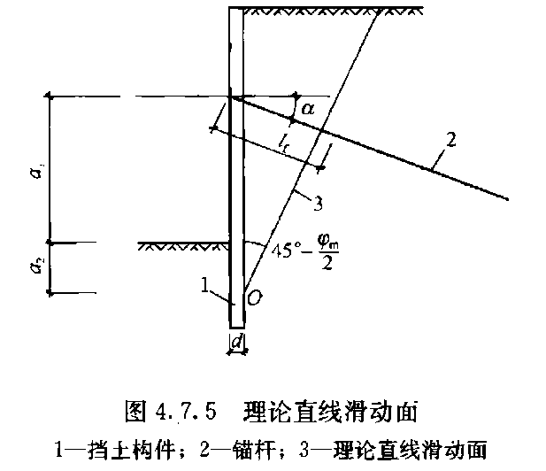

**图9.5.5 理论直线滑动面**

**1-挡土构件；2-锚杆；3-理论直线滑动面**

式中：

$l_{f}$——锚杆自由段长度（m）；

$α$——锚杆倾角（°）；

${ a}_{1}$——锚杆的锚头中点至基坑底面的距离（m）；

$a_{2}$——基坑底面至基坑外侧主动土压力强度与基坑内侧被动土压力强度等值点 $O$ 的距离（m)；对成层土，当存在多个等值点时应按其中最深的等值点计算；

$d$——挡土构件的水平尺寸（m）；

$φ_{m}$—— $O$ 点以上各土层按厚度加权的等效内摩擦角（°）。

### 9.5.6 锚杆锁定值应根据支护结构变形要求及锚固段地层条件确定，宜取为锚杆抗拔承载力特征值的0.75～0.90 倍。

9.6内支撑结构设计

### 9.6.1 内支撑结构可选用钢支撑、混凝土支撑、钢与混凝土的混合支撑。

### 9.6.2 内支撑结构选型应符合下列原则：

1 宜采用受力明确、连接可靠、施工方便的结构形式；

2 宜采用对称平衡性、整体性强的结构形式；

3 应与主体地下结构的结构形式、施工顺序协调，应便于主体结构施工；

4 应利于基坑土方开挖和运输；

5 必要时，可考虑内支撑结构作为施工平台。

### 9.6.3 内支撑结构应综合考虑基坑平面的形状、尺寸、开挖深度、周边环境条件、主体结构的形式等因素，选用下列内支撑形式：

1 水平对撑或斜撑，可采用单杆、桁架、八字形支撑；

2 正交或斜交的平面杆系支撑；

3 环形杆系或板系支撑；

4 竖向斜撑。

### 9.6.4 内支撑结构设计时，应考虑地质条件的复杂性和基坑开挖步序的变化而出现的偶然状况，并应在设计上采取必要的防范措施。内支撑结构宜采用超静定结构；在复杂环境或软弱土质中，应选用平面或空间的超静定结构。内支撑结构，应考虑支护结构个别构件的提前失效而导致土压力作用位置的转移，并宜设置必要的冗余支撑。

### 9.6.5 内支撑结构分析应符合下列原则：

1 水平对撑与水平斜撑，应按偏心受压构件进行计算；支撑的轴向压力应取支撑间距内挡土构件的支点力之和；腰梁或冠梁应按以支撑为支座的多跨连续梁计算，计算跨度可取相邻支撑点的中心距；

2 矩形平面形状的正交支撑，可分解为纵横两个方向的结构单元，并分别按偏心受压构件进行计算；

3 不规则平面形状的平面杆系支撑、环形杆系或环形板系支撑，可按平面杆系结构采用平面有限元法进行计算；对环形支撑结构，计算时应考虑基坑不同方向上的荷载不均匀性；当基坑各边的土压力相差较大时，在简化为平面杆系时，尚应考虑基坑各边土压力的差异产生的土体被动变形的约束作用，此时，可在水平位移最小的角点设置水平约束支座，在基坑阳角处不宜设置支座；

4 在竖向荷载作用下内支撑结构宜按空间框架计算，当作用在内支撑结构上的施工荷载较小时，可按连续梁计算，计算跨度可取相邻立柱的中心距；

5 竖向斜撑应按偏心受压杆件进行计算；

6 当有可靠经验时，宜采用三维结构分析方法，对支撑、腰梁与冠梁、挡土构件进行整体分析。

### 9.6.6 内支撑结构分析时，应考虑下列作用：

1 当简化为平面结构计算时，由挡土构件传至内支撑结构的水平荷载；

2 支撑结构自重；当支撑作为施工平台时，尚应考虑施工荷载；

3 当温度改变引起的支撑结构内力不可忽略不计时，应考虑温度应力；

4 当支撑立柱下沉或隆起量较大时，应考虑支撑立柱与挡土构件之间差异沉降产生的作用。

### 9.6.7 混凝土支撑构件及其连接的受压、受弯、受剪承载力计算应符合现行国家标准《混凝土结构设计规范》GB50010 的规定；钢支撑结构构件及其连接的受压、受弯、受剪承载力及各类稳定性计算应符合现行国家标准《钢结构设计规范》GB50017 的规定，钢支撑的承载力计算应考虑安装偏心误差的影响，偏心距取值不宜小于支撑计算长度的1/1000，且对混凝土支撑不宜小于20mm，对钢支撑不宜小于40mm。

### 9.6.8 支撑构件的受压计算长度应按下列规定确定：

1 水平支撑在竖向平面内的受压计算长度，不设置立柱时，取支撑的实际长度；设置立柱时，取相邻立柱的中心间距；

2 水平支撑在水平平面内的受压计算长度，对无水平支撑杆件交汇的支撑，取支撑的实际长度；对有水平支撑杆件交汇的支撑，取与支撑相交的相邻水平支撑杆件的中心间距；当水平支撑杆件的交汇点不在同一水平面内时，其水平平面内的受压计算长度宜取与支撑相交的相邻水平支撑杆件中心间距的1.5 倍；

3 对竖向斜撑，应按本条第 1～2 款的规定确定受压计算长度。

### 9.6.9 预加轴向压力的支撑，预加力值宜取支撑轴向压力标准值的0.5～0.8倍。

### 9.6.10 立柱的受压承载力可按下列规定计算：在竖向荷载作用下，当作用在支撑体系上的施工荷载较小时，可按连续梁计算，计算跨度可取相邻立柱的中心距；

1 在竖向荷载作用下，内支撑结构按框架计算时，立柱应按偏心受压构件计算；内支撑结构按连续梁计算时，可按轴心受压构件计算；

2 立柱的受压计算长度应按下列规定确定：

1）单层支撑的立柱、多层支撑底层立柱的受压计算长度应取底层支撑至基坑底面的净高度与立柱直径或边长的 5 倍之和；

2）相邻两层水平支撑间的立柱受压计算长度应取水平支撑的中心间距；

3）立柱的基础应满足抗压和抗拔的要求。

### 9.6.11 内支撑的平面布置应符合下列规定：

1 内支撑的布置应满足主体结构的施工要求，宜避开地下主体结构的墙、柱；

2 相邻支撑的水平间距应满足土方开挖的施工要求；采用机械挖土时，应满足挖土机械作业的空间要求，且不宜小于 4m；

3 基坑形状有阳角时，阳角处的斜撑应在两边同时设置；

4 当采用环形支撑时，环梁宜采用圆形、椭圆形等封闭曲线形式；并应按使环梁弯矩、剪力最小的原则布置辐射支撑；宜采用环形支撑与腰梁或冠梁交汇的布置形式；

5 水平支撑应设置与挡土构件连接的腰梁；当支撑设置在挡土构件顶部所在平面时，应与挡土构件的冠梁连接；在腰梁或冠梁上支撑点的间距，对钢腰梁不宜大于 4m, 对混凝土腰梁不宜大于 9m；

6当需要采用相邻水平间距较大的支撑时，宜根据支撑冠梁、腰梁的受力和承载力要求，在支撑端部两侧设置八字斜撑杆与冠梁、腰梁连接，八字斜撑杆宜在主撑两侧对称布置，且斜撑杆的长度不宜大于 9m，斜撑杆与冠梁、腰梁之间的夹角宜取45°～60°；

7 当设置支撑立柱时，临时立柱应避开主体结构的梁、柱及承重墙；对纵横双向交叉的支撑结构，立柱宜设置在支撑的交汇点处；对用作主体结构柱的立柱，立柱在基坑支护阶段的负荷不得超过主体结构的设计要求；立柱与支撑端部及立柱之间的间距应根椐支撑构件的稳定要求和竖向荷载的大小确定，且对混凝土支撑不宜大于 15m，对钢支撑不宜大于 20m；

8 当采用竖向斜撑时，应设置斜撑基础，但应考虑与主体结构底板施工的关系。

9.7 施工与检测

### 9.7.1 排桩施工应符合下列要求：

1 垂直轴线方向的桩位偏差不宜大于50mm。垂直度偏差不宜大于 0.5%，且不应影响地下结构的施工；

2 当排桩不承受垂直荷载时，钻孔灌注桩桩底沉渣不宜超过200mm；当沉渣难以控制在规定范围时，应通过加大钻孔深度来保证有效桩长达到设计要求；当排桩兼作承重结构时，桩底沉渣应按国家现行标准《建筑桩基技术规范》JGJ94的有关要求执行；

3 采用灌注桩工艺的排桩宜采取隔桩施工的成孔顺序，并应在灌注混凝土24h后进行邻桩成孔施工；

4 沿纵向非均匀配置钢筋的排桩，钢筋笼制作和安放时应采取控制非通长钢筋竖向定位的措施。钢筋笼在绑扎、吊装和安放时，应保证钢筋笼的安放方向与设计方向一致，钢筋笼纵向钢筋的平面角度误差不应大于10°；

5 混凝土灌注桩的纵向受力钢筋的接头不宜设置在内力较大处。同一连接区段内，纵向受力钢筋的连接方式和连接接头面积百分率应符合现行国家标准《混凝土结构设计规范》GB50010对梁类构件的规定。

6 冠梁施工前，应将桩顶浮浆凿除并清理干净，桩顶以上出露的钢筋长度应满足设计要求；冠梁混凝土浇筑采用土模时，土面应修理整平。

7 灌注桩成孔后应及时进行孔口覆盖；

8 灌注桩钢筋笼宜整体制作，整体吊装。如采用分段制作，孔口对接时，在孔口宜采用能保证质量的钢筋连接工艺，并应加强隐蔽验收检查。

9 灌注桩设预埋件时，应根据预埋件的用途和受力特点的要求，控制其安装位置及方向。预埋件位置的允许偏差应为20mm；

10 双排桩与刚架梁节点处的受拉钢筋与刚架梁受拉钢筋的搭接长度不应小于受拉钢筋锚固长度的1.5倍，其节点构造尚应符合现行国家标准《混凝土结构设计规范》GB 50010对框架顶层端节点的有关规定。

### 9.7.2 锚杆的施工应符合下列要求：

1 锚杆孔位垂直方向偏差不宜大于50mm，偏斜角度不应大于3°；锚杆孔深宜大于设计深度0.5m；自由段的套管长度允许偏差为±50mm。

2 锚杆注浆时，一次注浆管距孔底距离宜为100～200mm；注浆及拔管过程中，注浆管口应始终埋入注浆液面内，应在水泥浆液从孔口溢出后停止注浆；注浆后，当浆液液面下降时，应进行孔口补浆；

3 一次注浆当采用水泥浆时，水泥浆的水灰比宜为0.45～0.5；当采用水泥砂浆时，拌和用砂宜选用中粗砂，灰砂比宜为 0.5～1.0、水灰比宜为 0.38～0.45。

4 二次高压注浆宜使用水灰比0.45～0.55的水泥浆；注浆压力宜控制在2.5～5.0MPa，注浆时间可根据注浆工艺试验确定或第一次注浆锚固体的强度达到5MPa后进行；二次注浆管应牢固绑扎在杆体上，注浆管的出浆口应采取逆止措施；二次压力注浆时，终止注浆的压力不应小于1.5MPa；

5锚杆的张拉与锁定应符合下列规定：

1）锚固段强度大于设计强度的75%且不小于15MPa后，方可进行；

2）锚杆的张拉力宜为锁定力的1.1倍～1.15倍；

3）锚杆张拉时的锚杆杆体应力不应超过锚杆杆体强度标准值的0.75倍。

4）拉力型钢绞线锚杆宜采用钢绞线束整体张拉锁定的方法。

5）锚杆锁定尚应考虑相邻锚杆张拉锁定引起的预应力损失，当锚杆预应力损失严重时，应进行再次锁定；锚杆出现锚头松弛、脱落、锚具失效等情况时，应及时进行修复并对其进行再次锁定；当锚杆需要再次张拉锁定时，锚具外杆体的长度和完好程度应满足张拉要求。

### 9.7.3腰梁的施工应符合下列要求：

1 型钢腰梁的焊接应按现行国家标准《钢结构工程施工质量验收规范》GB50205的有关规定执行；

2 安装腰梁时应使其与排桩桩体结合紧密，必要时可采用型钢材料或现浇混凝土等垫补措施；

### 9.7.4 内支撑结构施工应符合下列要求：

1 内支撑结构的施工与拆除顺序，应与设计工况一致，必须遵循先支撑后开挖的原则。

2 混凝土支撑的施工应符合现行国家标准《混凝土结构工程施工质量验收规程》GB50204的规定；钢支撑的安装应符合现行国家标准《钢结构工程施工质量验收规程》GB50205 的规定。

3 混凝土腰梁施工前应将排桩等挡土构件的连接表面清理干净，混凝土腰梁应与挡土构件紧密接触，不得留有缝隙。

4 钢腰梁与排桩等挡土构件间隙的宽度宜小于100mm，并应在钢腰梁安装定位后，用强度等级不低于C30 的细石混凝土填充密实。

5 对预加轴向压力的钢支撑，施加预压力时应符合下列要求：

1）对支撑施加压力的千斤顶应有可靠、准确的计量装置；

2）千斤顶压力的合力点应与支撑轴线重合，千斤顶应在支撑轴线两侧对称、等距放置，且应同步施加压力；

3）千斤顶的压力应分级施加，施加每级压力后应保持压力稳定10分钟后方可施加下一级压力；预压力加至设计规定值后，应在压力稳定10分钟后，方可按设计预压力值进行锁定；

4）支撑在施加预压力过程中，若出现焊点开裂、局部压曲等异常情况时应立即卸载，在对出现异常的部位进行加固后，方可继续施加压力；

5）当监测的支撑压力出现损失时，应再次施加预压力。

6）当夏期施工产生较大膨胀应力时，应对支撑采取降温措施；当冬期施工支撑收缩端头出现空隙时，应及时采用铁楔等将空隙楔紧。

7）支撑拆除应在替换支撑的结构件达到换撑要求的承载力后进行。当主体结构底板和楼板分块浇筑或设置后浇带时，应在分块部位或后浇带处设置可靠的传力构件。应根据支撑材料、型式、尺寸等具体情况采用人工拆除、机械切割等方法。

### 9.7.5立柱的施工应符合下列要求：

1 混凝土立柱桩的浇筑面宜高于设计桩顶500mm；

2 钢立柱周围的空隙应用碎石回填密实，并宜辅以注浆措施；

3 立柱的定位和垂直度宜采用专门措施进行控制，对格构柱、H型钢柱，尚应同时控制方向偏差。

### 9.7.6内支撑的施工偏差应符合下列要求：

1 支撑标高的允许偏差应为30mm；

2 支撑水平位置的允许偏差应为30mm；

3 临时立柱平面位置的允许偏差应为50mm，垂直度的允许偏差应为 1/150；

4 立柱用作主体结构构件时，其平面位置偏差和垂直度偏差应符合主体结构要求。

### 9.7.7排桩的检测应符合下列要求：

1 宜采用低应变动测法检测所有支护桩的桩身完整性。

2 当根据低应变动测法判定的桩身缺陷有可能影响桩的水平承载力时，应采用钻芯法补充检测。

### 9.7.8锚杆的检测应符合下列要求：

1 锚杆抗拔力检测数量不应少于总数的5%，且同一土层中的锚杆检测数量不应少于3根，试验要求应符合现行行业标准《建筑基坑支护技术规程》JGJ120有关规定；

2 当基坑支护采用任何一种新型锚杆或锚杆用于从未用过的地层时，应进行锚杆的基本试验。试验要求应符合现行行业标准《建筑基坑支护技术规程》JGJ120有关规定；

3 检测试验应在锚杆的固结体强度达到设计强度的75%且不小于15mPa后进行；

4 锚杆抗拔力检测应随机抽样，抽样应能代表不同地段土层的土性和不同抗拔力要求；对施工质量有疑义的锚杆应进行抽检。

5 当检测的锚杆不满足设计要求时，应扩大检测数量。

# 10  地下水控制

## 10.1  一般规定

### 10.1.1 地下水控制应根据场地及周边地质条件、环境条件结合基坑支护和基础施工方案综合分析、确定，并应符合国家和地方法规对地下水资源、区域环境的保护要求。

### 10.1.2湿陷性黄土地区宜采用管井降水；当地质条件允许或有其它降水经验时，亦可釆用集水明排等降水方法。当建筑基坑的地下水位降深较大且周围的建筑物基础变形有严格控制时，应结合截水、回灌等措施，以维持周边地下水位高度，确保基坑周边环境安全可控。

### 10.1.3 基坑降水设计应符合下列规定：

1 应明确设计任务及依据；

2 应根据工程地质、水文地质条件、基坑开挖工况、工程环境条件进行多方案对比分析后制定降水技术方案；

3 应确定降水井的结构设计参数及布置情况，明确排水系统布置方案，提出不同工况条件下的出水量和水位降深；

4 应提出对周边工程环境监测要求，明确预警值、控制值和控制措施；

### 10.1.4 基坑降水设计应满足下列要求：

1 基坑内的地下水控制对于粘性土不宜小于1.0m，砂类土、碎石土不宜小于0.5m；

2 设置截水帷幕时应满足坑底突涌验算要求和侧壁抗渗流稳定的要求；

3 控制坑外地面沉降量及沉降差，保证邻近建(构)筑物及地下管线的正常使用；

4 提出降水运行维护的要求，提出地下水综合利用方案；

5 明确降水施工工艺要求及质量要求，明确质量控制指标；

6 预测基坑降水对周边环境造成的危害，并采取相应的控制措施。

### 10.1.5 应依据拟建场地的工程地质、水文地质、周边环境条件，以及基坑支护和降水设计等文件，结合类似工程经验，编制专项施工方案。

### 10.1.6 降排水专项施工方案除满足危大工程要求的编制内容外，对于水泵型号选取，管道布设，电力配置、运行时间等内容，降水设备一般应采用动态水位自动控制开关。应有针对性并符合现场实际的施工方案。

### 10.1.7 降水过程中，应对地下水位变化和周边地面及建构筑物变形进行动态监测，并根据监测数据进行动态设计。基坑内降水观测井宜布置在基础或者底板的后浇带、以及不影响基础施工的位置。

### 10.1.8 降水运行时间应满足地下结构施工要求及抗浮稳定，停止降水时间与结构设计共同商定。

### 10.1.9 降水完成后应及时回填封井；降水井位于基础结构内时，应结合结构设计要求提出降水井回填及井口封闭措施。

## 10.2  管井降水

### 10.2.1 降水井宜在基坑外缘采用封闭式布置。当地下水位设计降深较大或基坑面积较大且开挖较深时，应在基坑内设置一定数量的降水井。当地下水流速较小时，降水井宜等间距布置；当地下水流速较大时，宜在地下水补给方向适当加密降水井。涌水量计算可参照附录E。

### 10.2.2 对宽度较小的狭长形沟槽基坑，降水井可在单侧布置。

### 10.2.3 降水井的深度应根据基坑深度、设计水位降深、含水层的埋藏分布和降水井的出水能力等因素综合确定。

### 10.2.4 降水井的数量(n)可按下式计算：

 (10.2.4)

    式中 Q ——基坑总涌水量(m3/d)，可按本规程附录D计算；

       q ——单井出水量(m3/d)，可按本规程第10.2.5条计算；

λ——调整系数，一级安全等级取1.2，二级安全等级取1.1，三级安全等级取1.0。

### 10.2.5 设计单井（管井）的出水能力(q)可按下式确定：

 (10.2.5)

    式中  rs——过滤器半径(m)；

$l$        ——过滤器进水部分长度(m)；

$k$        ——含水层综合渗透系数(m/d)。

### 10.2.6 管井过滤器长度宜与含水层厚度一致。当含水层较厚时，过滤器的长度可按下式计算确定。

 （10.2.6）

  式中  q ——单井出水量（m³/s）；

$n_{e}$       ——滤水管的有效孔隙率，宜为滤水管进水表面孔隙率的50%；

d ——滤水管的外径（m）；

v——滤水管进水流速（m/s），可由经验公式求得，k为土的渗透系数（m/s）。

### 10.2.7 基坑中心点水位降深计算可按下列方法确定：

1 完整井稳定流降水深度可按下式计算：

  1）潜水完整井稳定流

 (10.2.7-1)

 2）承压完整井稳定流

 (10.2.7-2)

  式中 S——在基坑中心处或各井点中心处地下水位降深(m)；

      r1,r2,……,rn——各井距基坑中心或各井中心处的距离(m)。

2 对非完整井或非稳定流应根据具体情况采用相应的计算方法。

3 当计算出的降深不能满足降水设计要求时，应重新调整井数、布井方式。

### 10.2.8 管井结构应符合下列要求：

1 管井井管直径应根据含水层的富水性及水泵性能选取，混凝土井管外径不宜小于400mm，井管内径宜大于水泵外径50mm；

2 沉砂管长度宜为2-3m（降水范围内地层有砂层分布时取大值）；

3 滤水管过滤器的孔隙率不宜小于15％；

4 井管外滤料宜选用磨圆度较好的硬质岩石，不宜采用棱角状石渣料、风化料或其它黏土质岩石。滤料规格宜满足下列要求：

  1）对于砂土含水层

 (10.2.8-1)

    式中 D50、d50——分别为填料和含水层颗粒分布累计曲线上重量为50％所对应的颗粒粒径(mm)；

  2）对于d20＜2mm的碎石类土含水层

 (10.2.8-2)

    3）对于d20≥2mm的碎石类土含水层，可充填粒径为10～20mm的滤料；

    4）滤料不均匀系数应小于2。

### 10.2.9 管井成孔宜釆用清水钻进工艺；当釆用泥浆钻进工艺时，井管下沉后必须充分洗井，保持过滤器的畅通。泥浆比重宜为1.06～1.10，稠度宜为 18～28。

### 10.2.10 降水井施工中应检验成孔垂直度。降水井的成孔垂直度偏差为1／100，井管应居中竖直沉设。

### 10.2.11 降水井施工完成后应进行试抽水，检验成井质量和降水效果，必要时调整降水方案。

### 10.2.12 抽水设备可采用普通潜水泵或深井潜水泵。水泵的出水量、功率及扬程应根据单井出水量设计值、基坑深度及现场排水条件确定，并应大于设计值的20％～30％。水泵应置于设计深度处，水泵吸水口应始终保持在动水位以下。

### 10.2.13 降水过程中，应定期取样测试含砂量，含砂量的体积比应小于十万分之一。

### 10.2.14 降水运行应独立配电。降水运行前，应检验现场用电系统。连续降水的工程项目，尚应检验双路以上独立供电电源或备用发电机的配置情况。

### 10.2.15 降水运行过程中，应监测和记录降水场区内和周边的地下水位。

### 10.2.16 降水运行结束后，应对降水井进行有效封闭。

## 10.3  沟(槽) 明排降水

### 10.3.1 适用条件：

1 不易产生流砂、流土、管涌、淘空、塌陷等现象的黏性土、砂土、碎石土地层。

2 基坑（槽）内地下水位超出基坑底标高不大于2.0m。

3 可与井点降水、截水帷幕配合使用。

### 10.3.2 布置原则：

1 基坑周边坡底边侧设置的明排井（沟）应于侧壁保持安全距离，安全性需经支护设计复核。

2 明排井（沟）不应影响基坑和基础施工。

### 10.3.3 施工要求：

1 明排沟(槽)随基坑开挖同步进行，降深较大时可与基坑开挖分层逐步施工。

2 基坑侧壁出现分层渗水时，可设置导水管、插铁板、砖砌沟或草袋墙等辅助措施。

3 基坑侧壁渗水量大或不能分层明排时，可采用截水帷幕、水平降水或其他技术方法。

## 10.4  截水

### 10.4.1 黄土地区的基坑截水方法应根据工程地质条件、水文地质条件及施工条件等，宜选用水泥土搅拌桩帷幕、高压旋喷或摆喷注浆帷幕、搅拌-喷射注浆帷幕等。支护结构采用排桩时，可采用高压喷射注浆与排桩相互咬合的组合帷幕。

### 10.4.2 当坑底以下存在连续分布、埋深较浅的隔水层时，应采用落底式帷幕。落底式帷幕进入下卧隔水层的深度不宜小于1.5m。

### 10.4.3 当坑底以下含水层厚度大而需采用悬挂式帷幕时，帷幕进入透水层的深度应满足地下水沿帷幕底端绕流的渗透稳定性要求，并应对帷幕外地下水位下降引起的基坑周边建筑物、地下管线的沉降进行分析。当不满足渗透稳定性要求时，应采取增加帷幕深度、设置减压井等防止渗透破坏的措施。

### 10.4.4 截水帷幕宜采用沿基坑周边闭合的平面布置形式。当采用沿基坑周边非闭合的平面布置形式时，应对地下水沿帷幕两端绕流引起的基坑周边建筑物、地下管线的沉降进行分析。

## 10.5  回灌

### 10.5.1 基坑降水工程存在地下水资源流失，周边构筑物沉降变形等问题，可能对基坑周边建构筑物、地下管线、道路等市政设施造成危害或对环境造成长期不利影响时，应采用回灌方法控制地下水。回灌方法宜采用管井回灌，回灌应符合下列规定：

1 回灌井应布置在降水井外侧，回灌井与降水井的距离不宜小于6m；回灌井的间距应根

据回灌水量的要求和降水井的间距确定；

2 回灌井深度宜进入稳定水面以下1m，回灌井过滤器应位于渗透性强的土层中，其长度

不应小于降水井过滤器的长度；

3 回灌水量应根据水位观测孔中水位变化进行控制和调节，回灌后的地下水位不应超过

降水前的水位。

4 回灌用水应采用清水，宜用降水井抽水进行回灌。回灌水质应符合环境保护要求。

### 10.5.2回灌井布设应符合下列规定

1 回井应优先布设在地面沉降敏感区；

2 截水帷幕未将含水层隔断时，回灌井宜布设在隔水帷幕外侧与保护对象之间；

3 对控制地面沉降的工程，回灌与降水应同步进行；

4 布设回灌井时，应同时布设回灌水位观测井，对回灌效果进行动态监测。

### 10.5.3回灌井施工应符合下列规定

1 回灌井成井深度不应小于设计深度，成井后应及时洗井；

2 回灌井在使用前应进行冲洗工作；

3 应选择与井的出水能力相匹配的水泵；

4 应检查灌入水的污浊度及水质情况，防止机油、有毒有害物质、化学药剂垃圾等进入回灌水中；

5 回灌水量应根据地下水位的变化及时调整，保证抽灌平衡；

## 10.6  变形计算

### 10.6.1 地下水控制设计应满足基坑周边建（构）筑物，地下管线、道路、城市轨道交通等市政设施沉降控制的要求。

### 10.6.2 可根据调查或实测资料、工程经验预测和判断降水对基坑周边环境影响；可根据建筑物结构形式、荷载大小、地基条件采用现行国家标准《建筑地基基础设计规范》GB 50007规定的分层总和法，或采用单向固结法按下式估算降水引起的建筑物或地面沉降量：

 （10.6.2）

式中：S ——降水引起的建筑物基础或地面的沉降量(m)；

$ψ_{W}$   ——沉降计算经验系数，应根据地区工程经验取值；无经验时，对软土地层，宜取，对一般地层可取0.6～1.0，对当量模量大于10MPa的土层、复合土层可取0.4～0.6，对密实砂层可取0.2～0.4；

$Δ{σ'}_{zi}$   ——降水引起的地面下第i土层中点处的有效应力增量(kPa)；对黏性土，应取降水结束时土的有效应力增量；

$Δh_{i}$   ——第i层土的厚度(m)；

$E_{si}$   ——按实际应力段确定的第i层土的压缩模量(kPa)；

对采用地基处理的复合土层应按现行行业标准《建筑地基处理技术规范》JGJ 79规定的方法取值。

### 10.6.3 当降水可能对基坑周边建（构）筑物、地下管线、道路等市政设施造成危害或对环境造成长期不利影响时，应采用截水、回灌等方法控制地下水。

### 10.6.4 减少基坑降水对周边环境影响的措施应符合下列规定：

1 应检测帷幕截水效果，对渗漏点进行处理。

2 滤水管外宜包两层60目井底布，外填砾料应保证设计厚度和质量，抽水含砂量应符合有关规范要求。

3 应通过调整降水井数量、间距或水泵设置深度，控制降水影响范围，在保证地下水位降深达到要求时减少抽水量。

4 应限定单井出水流量，防止地下水流速过快带动细砂涌入井内，造成地基土渗流破坏。

5 开始降水时水泵启动，应根据与保护对象的距离按先远后近的原则间隔进行；结束降水时关闭水泵，应按先近后远的顺序原则间隔进行。

11 基坑开挖与回填

11.1 一般规定

### **11.1.1**设计单位应对基坑工程开挖和回填做出明确的技术规定，对质量、安全控制提出要求。

### **11.1.2**土方施工单位应根据勘察、设计文件、施工方案、环境保护要求、施工场地条件等编制土方挖运、回填专项施工方案，并履行审批手续；属于超过一定规模的危大工程，应按照有关规定进行专家评审论证。

### **11.1.3** 在基坑土方开挖及回填过程中，应按照设计工况工序、质量和安全要求进行施工，并应注意以下几方面工作：

**1** 对施工人员进行安全技术交底，特种机械作业人员应持证上岗；

**2** 基坑周边施工材料、设施或车辆荷载严禁超过设计要求的地面荷载限值；

**3** 施工过程中，应在基坑周边采取防排水措施，防止雨水、施工及生活用水流入基坑，对坑内集水应及时排出；

**4** 施工过程中的应对周边环境、支护及主体结构、监测标志等采取保护措施；

**5** 施工过程的机械、临时支护与用电、安全围栏、警示警告标示、土方遮盖与扬尘控制、车辆冲洗等安全文明措施应符合相关要求；

**6** 施工遇到文物、古迹遗址等，或发现有毒有害液体、气体、固体时，应立即停止施工，进行现场保护，并上报有关部门处理。

### **11.1.4**基坑开挖与回填时，应注意加强对周边环境条件的保护，必须保证基坑及临近的建（构）筑物、地下各类管线、道路和已完成工程的安全与正常使用；当遇到地下设施、管线或管道时，应采取保护或加固措施，不得碰撞和损坏，对重要管线或其他危险部位必须设置明显的安全警示标志。

### **11.1.5** 基槽类基坑工程在开挖及回填中，应监测地层中的有害气体，并应采取带防毒面具、送风送氧等有效防护措施。当基槽较深时，应设置人员上下通道或爬梯，不得在槽壁上掏坑攀登上下。

**11.1.6**基坑开挖与回填应采取信息法施工，根据基坑土方工程工序、气候变化、基坑和周边环境监测数据等，及时调整开挖与回填的施工顺序和施工方法；当施工中出现险情时，应立即停止施工及时启动应急预案控制险情。

11.2 基坑开挖

### **11.2.1**基坑开挖前应查明以下环境条件内容：

**1** 应查明基坑影响范围内建（构）筑物的结构类型、层数、基础类型、埋深、基础荷载大小及上部结构的现状，对周边建筑可能发生影响或争议的部位保留影像资料，或布设标记，并做好记录；

**2** 查明基坑开挖影响范围内的各类地下设施，包括上水、下水、电缆、光缆、消防管道、煤气、天然气、热力等管线和管道的分布、使用状况及对变形的要求等；

**3**查明基坑影响范围内的道路及车辆载重情况等。

### **11.2.2** 基坑开挖施工前，应完成定位放线、支护结构、地面排水、地下水控制、基坑及周边环境控制与监测、施工条件和应急预案准备等工作的检查验收，合格后方可进行土方开挖。

### **11.2.3**开挖施工坡道位置、坡度、宽度、弯道半径和路面等设置 ，应根据施工环境、车辆运力、土方外运量等条件综合确定；一般对主要运输坡道的坡度不应大于1:7，路面宽度应大于4.5m，弯道曲率半径应大于10m，坡道路面宜硬化处理。

### **11.2.4**土方开挖的顺序、方法必须与设计工况和施工方案相一致，并遵循“超前支护、分层分段、逐层施作、限时限高、均衡开挖、严禁超挖”的原则。

### **11.2.5** 基坑开挖应符合下列规定：

**1** 基坑土方开挖的顺序应与设计工况相一致，严禁超挖；

**2** 应按支护结构设计规定的施工顺序和开挖深度分层开挖；基坑开挖应和支护施工相协调，应提供土钉、锚杆或灌注桩施工的工作面宽度，土方开挖和支护施工应形成循环作业；

**3** 当支护结构构件强度达到开挖阶段的设计强度时，方可下挖基坑；对采用预应力锚杆的支护结构，应在锚杆施加预应力后，方可下挖基坑；对土钉、喷射混凝土面层的养护时间大于2d后，方可下挖基坑；

**4** 基坑开挖应分层分段进行，每层开挖深度应根据土钉、土层锚杆施工作业面确定，并满足设计工况要求；一般每层开挖作业面不宜低于土钉、锚杆以下0.5m，每层分段长度不宜大于30m；

**5** 开挖时，挖土机械不得碰撞或损坏锚杆、腰梁、土钉墙、内支撑及其连接件等，不得损害已施工的降水设施和工程桩等；

**6** 当基坑采用降水时，应在降水后开挖地下水位以下的土方，基坑内地下水位宜降至拟开挖下层土方的底面以下不小于1.0m。当采取截水帷幕或排桩墙时，其强度和龄期满足设计要求后方可下挖基坑；

**7** 开挖后发现岩土特征与勘察报告不符或有重大地质隐患时，应立即停止施工并通知有关各方；必要时应查清范围并弄清其工程性状，提出处理措施或修改设计的建议；对可能发生的险情及时进行处理；

**8** 开挖至坑底时，应避免扰动基地持力层的原状结构。

### **11.2.6** 基坑周边严禁超载，周边要设置材料堆场或建设临时设施时，其荷载不得超过设计要求；基坑挖出的土方应及时运离基坑，如需要临时堆土或留作回填时，应按设计荷载要求堆放；当设计没有要求时，堆土坡脚至基坑上部边缘距离不宜少于1.0倍基坑深度，弃土堆置高度不宜超过2m，否则应复核基坑的安全性。

### **11.2.7** 设有内支撑的基坑开挖应符合下列规定：

**1** 应遵循“先撑后挖、限时支撑、均衡开挖”的原则，减小基坑无支撑暴露的时间和空间；

**2** 下层土方的开挖应在支撑达到设计要求后方可进行，严禁支撑尚未完成即开挖下层土方；

**3** 每层开挖高度应根据土质、降水、支护、荷载等按设计工况综合确定；

**4** 挖土机械和车辆应该对支撑结构采取保护措施，严禁撞击、扰动。

### **11.2.8** 采用盆式开挖的基坑应符合下列规定：

**1** 盆式开挖形成的盆状土体的平面位置和大小应根据支撑形式、围护墙变形控制要求、边坡稳定性、坑内加固与降水情况等因素确定，中部有支撑时宜先完成中部支撑，再开挖盆边土体；

**2** 盆式开挖形成的边坡应符合本规程第5章“坡率法”的规定，且开挖的坑内坑坡顶与基坑围护墙的距离应满足稳定性计算要求；

**3** 盆边土方应分段、对称开挖，分段长度宜按照支撑布置形式确定，并限时设置支撑。

### **11.2.9** 采用岛式开挖的基坑应符合下列规定：

**1** 边部土方的开挖范围应根据支撑布置形式、围护墙变形控制要求、边坡稳定性、坑内降水情况等因素确定。边部土方应采用分段开挖的方法，应减小维护墙无支撑或无垫层暴露时间；

**2** 中部岛状土体的各级放坡和总放坡应符合本规程第5章“坡率法”的规定；

**3** 中部岛状土体的开挖应均衡对称进行。

### **11.2.10**基坑开挖时，挖土机械不应碰撞支护结构、坑壁土体、降排水设施、监测点与控制点、管线、以及其他保护对象等。必要时对关键部位应采用小型机具或人工进行切削清坡开挖处理。

### **11.2.11** 开挖过程中应按监测方案及相关标准要求及时进行监测，发生异常情况时，应立即停止挖土，查清原因，采取相应措施。

### **11.2.12**基坑土方开挖质量检验应符合下列要求：

**1** 坑底标高检验点为每100m2取1点，且不应少于10点；

**2** 平面几何尺寸（长度、宽度等）应全数检验；

**3** 边坡坡率应符合设计要求，且不得留有虚土；边坡坡率检验点为每20m取1点，且每边不应少于1点；

**4** 表面平整度检验点为每100m2取1点，且不应少于10点；

**5** 基坑开挖到位后，组织相关单位进行验槽；

**6** 土方开挖质量检验标准，按照现行国家标准GB5020的相关规定执行。

### **11.2.13**基坑开挖至坑底标高时，应及时进行坑底封闭，并采取防止水浸、暴露和扰动基底原状土的措施；地下结构完成后，应及时回填。若基坑开挖运行期限超过设计期限时，应结合监测检测结果对基坑运行现状进行安全评估。

11.3 基坑回填

### **11.3.1**基坑回填时，应按设计要求进行，对回填土料的质量、含水量、分层回填厚度、压实遍数、压实系数应按设计要求进行检查和检测。新型回填材料应通过现场试验确定，其检查和检测指标也应满足设计要求。

### **11.3.2** 基坑回填压实施工应符合下列规定：

**1**基坑回填必须待各项隐蔽工程验收合格后，方可进行。

**2** 土方回填前应清除坑底虚土和建筑垃圾，树根等杂物，清除积水、淤泥、松土层，并应验收基底标高；土方回填时，应在坑底表面压实后进行；

**3** 填土应按设计要求选料，对回填土料应按设计要求进行检验，当其含水率和配合比等相关参数满足要求后方可填入；

**4**回填土料应分层填筑压实、对称进行，回填土的质量控制宜采取跟踪检测，且压实系数应满足设计要求；

**5** 土方回填施工过程中应检查排水措施、每层填筑厚度、含水量和压实程度，回填土的分层铺设厚度及压实遍数应根据土质、压实系数及所用机具确定。当无施工经验时，可按表 11.3.2选用。

表 11.3.2 填土施工时的虚土分层铺设厚度及压实遍数

|  |  |  |
| --- | --- | --- |
| 压实机具 | 分层厚度（mm） | 每层压实遍数 |
| 平碾 | 250～300 | 6～8 |
| 振动压实机 | 250～350 | 3～4 |
| 柴油打夯机 | 200～250 | 3～4 |
| 人工打夯 | <200 | 3～4 |

**6**在转角(阴、阳）、构筑物附近等不易压实的位置，基坑回填应采用人工或小机型回填；

**7** 土方回填应按设计要求预留沉降量或根据工程性质、填方厚度、土料种类、压实系数、地基情况等确定。

### **11.3.3**基坑回填应采用分层压（夯）实的方法。回填土料可采用粘性土、黄土、灰土、水泥土，或浇筑预拌流态固化土、气泡混合轻质土、砂浆或低标号（发泡）素混凝土等弱透水材料。。

### **11.3.4**对有内支撑或狭长的深基坑，其回填应符合下列规定：

**1** 地下结构完成后，应及时进行肥槽回填；采用内支撑支护结构的，土方回填应与基坑换撑施工工况保持一致，以回填作为基坑换撑的，应根据地下结构层数、设计工况分阶段进行土方回填，基坑设置混凝土或钢换撑带的，换撑带底部应采取保证回填密实的措施；

**2** 在建筑物转角、空间狭小等机械压实不能作业的区域，应采用人工压实的方法或采用其他新材料回填工艺；

**3** 宜对称均衡地进行土方回填；

**4** 回填较深的基坑，土方回填应控制降落高度。

### **11.3.5** 基槽和管沟基坑回填土质量应符合下列要求：

**1** 回填土的含水量，宜按土类和采用的压实工具控制在最佳含水率 ±2％范围内；

**2** 路面范围内的井室周围应采用灰土、水泥土等材料回填，回填宽度不宜小于400mm；

**3** 井室周围的回填，应与管道沟槽同时进行，不便同时进行时，应留台阶接茬，不得损伤管道及接口；回填管道两侧时应保持回填质量、高度、长度相对均衡；

**4** 沟槽采用土回填时，槽底至管顶以上的500mm范围内，土中不得含有机物、冻土以及大于50mm的砖、石等硬块；

**5**管道两侧和管顶以上500mm范围内，应采取轻型压实机具，管道两侧压实面的高差不应超过300mm。分段回填压实时相邻段的接茬应呈台阶形，且不得漏夯；

**6**采用轻型压实设备时，应夯夯相连；采用压路机时，碾压的重叠宽度不得小于200mm;

**7** 柔性管道内径大于800mm的柔性管道，回填施工时应在管内设竖向支撑；回填时应采取防止管道上浮、位移的措施。

### **11.3.6** 基坑土方回填应采取如下安全措施：

**1** 土方回填前应掌握现场土质情况，按技术交底顺序分层分段回填；分层回填时应由深到浅，操作进程应紧凑，不得留间隔空隙，避免塌方；

**2** 土方回填施工过程中应检查基坑侧壁变化，必要时可在软弱处采用钢管、木板、方木支撑；当发现有裂纹或部分塌方时，应采取果断措施，将人员撤离，排除隐患；

**3**打夯机的操作人员应穿绝缘胶鞋和佩戴绝缘胶皮手套；

**4** 坑槽上电缆应架空 2.0ｍ以上，不得拖地和埋压土中；坑槽内电缆、电线应采取防磨损、防潮、防断等保护措施。

### **11.3.7** 基坑回填的施工检验应符合下列规定：

**1** 土方回填的施工质量检验应分层进行，应在每层压实系数符合设计要求后方可铺填；

**2** 应通过土料控制干密度和最大干密度的比值确定压实系数，土料的最大干密度应通过击实试验确定，土料的控制干密度可采用环刀法、灌砂法、灌水法或其他方法检验；

**3** 采取轻型击实试验时，一般工程基坑土方回填压实系数不宜小于0.94，给排水管网沟槽回填压实系数不宜小于0.95；

**4** 基坑土方回填，每层按100m2～500m2取样1组（3点），且不应少于1组；基槽和管沟回填，每层按按20m～50m取样1组（3点），且不应少于1组；

**5** 基坑回填采用新型材料回填时，其检验应符合设计要求内容。

12 周边环境保护与监测

12.1 一般规定

### 12.1.1 基坑工程开挖前，应查明基坑周边的相邻建(构)筑物、重要设施、地下管线和道路的位置、现状及地基基础等周边环境条件，并应制定相应的环境保护与监测措施。

### 12.1.2 基坑工程监测，应符合下列规定：

1 基坑工程施工前，应编制基坑工程监测方案；

2 应根据基坑支护结构的安全等级、周边环境条件、支护类型及施工场地等确定基坑工程监测项目、监测点布置、监测方法、监测频率和监测预警值；

3 基坑降水应对水位降深进行动态监测，地下水回灌施工应对回灌量和水质进行监测；

4 逆作法施工应进行全过程工程监测。

### 12.1.3 基坑周边环境的变形控制应符合下列要求：

1 基坑周边地面沉降不得影响相邻建（构）筑物的正常使用，所产生的差异沉降不得大于建（构）筑物地基变形的允许值；

2 基坑周边土体变形不得影响各类管线的正常使用，不得超过管线变形的允许值；

3 当基坑周边有城市道路、轨道交通、隧道、重要管线、重要文物及储油、储气等重要设施时，基坑周边土体位移应满足其变形控制的要求，不得造成其结构破坏、发生渗漏或影响其正常运行，同时应满足相关管理部门的技术要求。

### 12.1.4 当基坑工程监测数据超过报警值时，或出现基坑支护结构、周边建（构）筑物、地下管线或道路等出现失稳破坏征兆时，应立即停止危险部位的施工作业，进行风险评估，并采取应急处置措施。

## 12.2 环境保护

### 12.2.1 基坑工程对周边环境影响的评价应包括下列主要内容：

1 开挖后土体应力状态的变化、产生的变形、引起相邻建(构)筑物的不均匀沉降以及沉降开裂和倾斜，地下管线断裂的可能性；

2 基坑侧壁发生局部破坏或整体失稳滑移，使破坏、滑移区内的建(构)筑物严重倾斜或倒塌，地下管线断裂的可能性；

3 防渗措施失效，侧壁水土流失，土层淘空，引起地面及建(构)筑物急剧沉降，地下管线断裂的可能性；

4 长时间、大幅度的基坑降水引起大范围地面沉降，相邻建(构)筑物变形和开裂，地下管线断裂的的可能性；

5 大面积深开挖引起卸载回弹对相邻建（构）筑物变形开裂的可能性；

6支护结构施工过程中产生的挤土效应或土体损失引起的相邻地面隆起或沉降的可能性；

7 施工产生的噪声、振动以及废弃物对环境与居民生活产生不利影响及其给邻近建(构)筑物造成损害的可能性；

8 超出地界设置的锚杆、土钉等支护设施对相邻场地已有或拟建的建(构)筑物地基与基础、管线和设施造成危害的可能性。

### 12.2.2 基坑工程造成周围土体沉降影响范围应按下列方法确定：

1 坑壁或基槽影响范围宜为基坑深度的 1～2 倍；

2 基坑降水可按降水漏斗半径确定。

### 12.2.3当降水可能对基坑周边的相邻建(构)筑物、重要设施、地下管线和道路造成危害时，应采取截水、回灌等方法控制地下水。应采取信息施工法，严密监测并及时反馈信息，修改和补充设计，指导后续工序。应对出水量、含砂量、水位、隔渗底板变形、支护结构和邻近建(构)筑物的沉降与侧向位移等进行持续观测，定期分析。观测中应包括以下主要内容：

1 降水和回灌过程中应通过观测孔监测基坑内外水位变化，观测孔应具有反映水位动态变化的足够的灵敏度；

2 回灌过程中，应控制地下水位，严禁超灌；

3 对竖向隔渗，应监测基坑开挖过程中坑壁的鼓胀变形及渗漏情况；

4 对水平封底应预留观测孔，并应定期测量水头变化，指导防渗排水作业。

### 12.2.4 在施工前应对基坑周边 1～2倍开挖深度范围内的地下管线进行排查。对漏水的上水管和下水管，应先修复或移位后，再进行基坑工程的施工。

### 12.2.5 当受基坑工程影响的建(构)筑物和各类管线、管道的变形不能满足控制要求时，应采取土体加固、结构托换、暴露或架空管线、管道等防范措施。宜考虑加固施工过程中土体强度短期降低效应，必要时应采取保护措施。

### 12.2.6 基坑工程周边环境保护的施工措施应符合下列要求：

1 应缩短基坑暴露时间，减少基坑的后期变形；

2 对基坑侧壁安全等级为一、二级的基坑工程应进行变形监测；

3坑顶、坑底应采取有效的截排水措施；对地势低洼的基坑，应考虑周边汇水区域地面径流向基坑汇水的影响；排水沟、集水井应采取防渗措施；

4 基坑周边地面宜做硬化或防渗处理，坡面应设泄水孔；

5 应做好场地的施工用水、生活污水和雨水的疏导管理工作，地面水不得渗入基坑周边土体内；当坑体渗水、积水或有渗流时，应及时进行疏导、排泄、截断水源；当地面有裂缝出现时，必须及时采用黏土或水泥砂浆封堵；

6 采取放坡开挖的基坑，其坑壁坡度和坡高应符合本规程表 5.2.2 的规定，并应采用分段、分层有序开挖，应控制在坑边堆放弃物和其他荷载，保持坡体干燥，做好坡面和坡角的保护工作；

7 应控制基坑周边的超载，对载重车辆通过的地段，应铺设走道板或进行地基加固；

8 应控制降水工程的降深；

9 基坑支护施工及使用维护过程中应做好支护结构和周边环境的巡视检查工作。

10当符合回填条件时应及时对结构外墙与基坑侧壁之间按照设计要求进行回填。

## 12.3 监测

### 12.3.1 基坑监测工作开展前应具备下列资料：

1 基坑红线图、地形图及基坑开挖平面图等工程设计资料；

2 岩土工程勘察报告；

3 基坑支护设计资料；

4 基坑工程影响范围内的建(构)筑物、地下管线与设施等有关资料；

5 基坑工程专项施工方案；

6 其他相关资料。

### 12.3.2 在基坑开挖前应根据基坑工程安全等级、施工方案及设计要求等编制监测方案。监测方案应包括以下内容：

1 工程概况；

2 场地工程地质、水文地质条件及基坑周边环境状况；

3 监测范围、监测对象、监测项目、监测点布置、监测方法和精度要求、监测周期、监测频率等

4 监测报警值及异常情况下的监测措施；

5 监测数据处理与信息反馈制度；

6 监测人员的配备；

7 监测仪器设备及检定要求；

8 作业安全及其他管理制度。

### 12.3.3 基坑工程的监测项目应根据基坑侧壁安全等级、周边环境及场地工程地质条件、支护类型和施工工艺等因素确定。基坑监测项目可参照表12.3.3选择，对于基坑深度≥18m或周边环境特别复杂的基坑应按表12.3.3所规定的项目进行全部监测。

**表 12.3.3 基坑监测项目表**

|  |  |  |  |
| --- | --- | --- | --- |
| 监测项目 | 基坑侧壁安全等级 | | |
| 一级 | 二级 | 三级 |
| 支护结构顶部水平位移、垂直位移 | △ | △ | △ |
| 周边建（构）筑物沉降、倾斜及裂缝 | △ | △ | ◇ |
| 地下管线变形 | △ | △ | ◇ |
| 地面、道路沉降 | △ | △ | ◇ |
| 锚杆抗拉力 | △ | △ | ○ |
| 支撑轴力、支撑立柱沉降 | △ | △ | ○ |
| 地下水位 | △ | ○ | ○ |
| 桩、墙内力 | ◇ | ○ | ○ |
| 支护结构深部水平位移 | △ | ○ | ○ |
| 支护结构的侧向压力 | ◇ | ○ | ○ |
| 土压力、孔隙水压力 | ◇ | ○ | ○ |
| 基坑底的回弹 | ◇ | ○ | ○ |

注：△—应测项目；◇—宜测项目；○—选测项目。

### 12.3.4 基坑工程的现场监测应采用仪器监测与巡视检查相结合的方法。巡视检查应做好资料的记录和整理工作，如发现异常情况时，应及时通知建设方及其他相关单位。巡视检查应包括下列内容：

1 检查基坑周边的建（构）筑物、重要地下设施的现状，检查基坑周围水管滲漏情况、煤气管道变形情况、道路及地表沉降开裂情况以及建（构）筑物的开裂变位情况；

2 检查支护结构的开裂变形情况，检查支护桩侧、支护墙面、主要支撑连接点等关键部位的开裂变形情况及防渗结构漏水的情况；

3 检查开挖揭示地层情况与勘察报告有无差异、支护工况是否与设计相一致、支撑或锚杆是否施工及时等；检查坑边超载、地表裂缝、地面积水等情况；

4 检查基准点、监测点、监测元件的完好状况及保护情况；

5 记录降雨和气温等情况，调查自然环境条件（大气降水、冻融等）对基坑工程的影响程度。

6 基坑侧壁和截水帷幕渗水、漏水、流砂等。

7 降水井抽水异常，基坑排水通畅情况。

### 12.3.5 当需要进行高频次、连续实时观测，或环境条件不允许、不宜采用人工方式进行观测的监测项目，宜实施自动化监测；

### 12.3.6 监测点的布置应符合下列要求：

1 基坑侧壁土体顶部和支护结构顶部的水平位移与垂直位移观测点应沿基坑周边布置，在每边的中部和阳角处均应布置监测点，其监测点的间距不宜大于 20m，每边监测点数量不宜小于3个，当地层结构条件复杂时应适当加密；水平位移与垂直位移应采用同点监测。

2 距基坑周边 2倍坑深范围内的地下管线、建（构）筑物应观测其变形。地下管线的沉降监测点可设置在管线的节点、转角点和变形曲率较大的部位，监测点的间距不宜大于 25m。对进行基坑降水的工程，建筑物变形监测点的设置范围应与降水漏斗的范围相当；

3 支护结构的内力、支撑构件的轴力、锚杆的抗拉力、土压力、孔隙水压力、支护结构深层水平位移监测点应布置在受力较大且具有代表性的断面位置。支撑立柱的沉降监测点宜布设在基坑中部、多根支撑交汇处、地质条件复杂处的立柱上。

4 基坑周围地表沉降和地下水位的监测点应结合工程实际选择具有代表性的部位；

5 土体分层竖向位移及支护结构侧向位移或压力的监测点应设置在基坑纵横轴线上具有代表性的部位；

6 基坑周围地表裂缝、建（构）筑物裂缝和支护结构裂缝应进行全方位观测，应选取裂缝宽度较大，有代表性的部位观测并记录其裂缝宽度、长度、走向和变化速率等；

7 不同类型的监测点宜形成监测剖面。

### 12.3.7 变形监测基准点数量不应少于 3 点，应设在基坑工程影响范围以外易于观测和保护的地段。

### 12.3.8 同一监测项目监测时宜采用相同的观测方法、观测路线，使用同一监测仪器和设备，固定的观测人员，基本相同的工作环境和条件。

### 12.3.9 现场监测的准备工作应在基坑开挖前完成，变形监测项目应在基坑开挖前测得初始值，应力和应变监测项目应在测试元件埋设完成，经调试合格后测得初始值。初始值的观测次数不应少于3次，以3次稳定值的平均值作为初始值。

### 12.3.10从基坑开挖直至基坑内建（构）筑物外墙土方回填完毕，均应进行监测工作，对有特殊要求的基坑周边环境的监测应根据需要延续至变形趋于稳定，有降水时，应延长至降水结束。

### 12.3.11监测频率应符合以下要求：

1应综合考虑基坑支护类型、基坑侧壁安全等级、周边环境重要程度、地下工程的施工阶段、相关规范、设计要求和地区经验确定。

2当设计无严格要求时，基坑开挖期间每开挖一层观测不应少于1次，观测间隔不应大于7天；基坑开挖完成后第1个月内每周观测2次；第2个月至基坑回填完成，观测间隔不宜大于10天。

### 12.3.12 当出现下列情形之一时，应提高监测频率，必要时应进行24小时不间断监测：

1 当监测值接近监测报警值或监测结果变化速率较大时；

2 超深、超长开挖或未及时加撑等违反设计工况施工；

3 存在勘察未发现的不良地质体；

4 支护结构出现开裂；

5 周边地面突发较大沉降或出现严重开裂；

6 邻近建筑突发较大沉降、不均匀沉降或出现严重开裂；

7 基坑及周边大量积水、长时间连续降雨、市政管道出现泄漏；

8 基坑附近地面荷载突然增大或超过设计限值；

9 基坑底部、侧壁出现管涌、渗漏或流土等现象；

10基坑工程发生事故后重新组织施工；

11基坑超过使用年限；

12 出现其他影响基坑及周边环境安全的异常情况。

### 12.3.13 现场监测的仪器应满足观测精度和量程的要求，并应按规定进行校验。

### 12.3.14 应将监测数据与结果及时向建设单位、监理、设计、施工人员进行信息反馈。可根据要求提交阶段性监测报告。报告内容应包括：

1 监测阶段相应的工程、气象及周边环境概况；

2 监测项目及监测点布置图；

3 各监测项目的数据整理、统计，沉降、位移、构件内力和变形等随时间变化的关系曲线；

4 各监测项目的数据变化分析、评价及发展趋势预测；

5 对设计与施工的建议。

### 12.3.15 工程结束时应提交完整的监测总结报告，报告内容应包括：

1 工程概况；

2 监测依据；

3 监测项目；

4 监测点布置图；

5 采用的仪器设备和监测方法；

6 监测频率、监测预（报）警值；

7 监测数据、处理方法和监测结果过程曲线；

8 监测结果的分析和评价；

9 监测结论及建议。

13 基坑工程验收

13.1 一般规定

### 13.1.1 基坑工程施工质量的验收应符合下列规定：

1符合工程勘察、设计文件的要求；

2符合本规程和相关现行国家标准的规定；

3符合基坑工程专项施工方案、周边环境条件及保护措施，出具检测与监测方案及报告、施工单位自评报告、监理单位评估报告。

### 13.1.2 参加基坑工程验收的勘察、设计、施工、监理、检测、监测单位和相关人员必须具备相应的资质和资格；超过一定规模的危险性较大的基坑工程尚应有不少于2名原安全专项施工方案进行论证的专家参与验收。

### 13.1.3 基坑工程施工过程中的隐蔽部位（环节）在隐蔽前，应重点进行以下中间质量验收。

1. 放坡开挖的基坑当分级进行施工时，在上一级基坑坡面处理完成后，按设计坡比等要求验收合格后，方可下一级基坑土方开挖；

2. 采用土钉或复合土钉墙支护的基坑开挖，应在土钉承载力达到设计要求后，方可继续进行下层土方开挖；

3. 有内支撑的基坑开挖，应在混凝土支撑强度等级应达到设计要求、钢支撑按设计要求施加预应力并验收合格后，方可进行下层土方开挖；

4. 岛式土方开挖，中部岛状土体的各级放坡和总放坡均需满足设计要求后，方可均衡对称对中部岛状土体进行土方开挖；

5. 盆式土方开挖，形成的临时放坡应安全稳定，方可将土体分块对称进行土方开挖；

6. 湿陷性黄土基坑工程，应重点进行的中间质量验收，除符合本规范外，凡未提及者（如土钉墙、桩锚、排桩围护墙、板桩围护墙、地下连续墙等等）均应按现行国家标准《建筑地基基础工程施工质量验收标准》GB50202的相关规定。

### 13.1.4基坑变形报警值应以设计指标为依据。

13.2 验收内容

### 13.2.1 基坑工程竣工后，其质量验收应按设计文件及本规程相关要求进行。

### 13.2.2 基坑工程验收应按现行国家标准《土方与爆破工程施工及验收规范》（GB50201）、《建筑地基基础工程施工质量验收规范》（GB50202）《混凝土结构工程施工质量验收规范》(GB50204)、钢结构工程施工质量验收规范》（GB50205）有关规定。基坑工程竣工后，其安全检查应按专项施工方案及本规程相关要求进行。

### 13.2.3 基坑工程验收合格应符合下列规定：

1各种材料的质量经抽样检验均合格；

2 具有完整的施工操作工艺流程、质量验收记录；

3 质量控制资料应完整；

4 有关安全、节能、环境保护和使用功能的抽样检验结果应符合相应国家标准规定；

5 观感质量应符合国家现行有关规范要求。

### 13.2.4 基坑工程施工质量不符合要求时，应按下列规定进行处理：

1经返工或返修的质量，应重新进行验收；经有资质的检测机构鉴定能够达到设计要求时，可予以验收；

2 经有资质的检测机构鉴定达不到设计要求的质量。但经原设计单位核算认可能够满足安全和使用功能时，可予以验收；

3经返工或返修的工程质量，满足安全和使用功能要求时，可按技术处理方案和协商的要求予以验收。

4 工程质量控制资料应齐全完整。当部分资料缺失时，应委托有资质的检测机构按有关标准进行相应的实体检验和抽样试验。

### 13.2.5 基坑工程竣工后，其安全检查应按基坑工程专项施工方案和现行行业标准《建筑深基坑工程施工安全技术规范》（JGJ311）的有关规定。

### 13.2.6 基坑工程竣工验收时移交资料应包括以下内容：

1基坑工程勘察、设计文件、基坑周边环境评估报告；

2基坑工程专项施工方案；

3基坑和周边建（构）筑物、地下工程（地铁、停车场、商场、车库、仓库、变电站、民防工事、隧道、管网等）、道路或有公共设施等变形监测报告；

4地下水控制检测与监测报告；

5 基坑、基槽、管沟肥槽回填土的工程质量压实系数检验记录或鉴定报告；

6 工程用原材料的产品合格证、出厂检验报告和质量鉴定报告；

7 水泥土、砂浆、混凝土等材料的抗压强度试验报告及评定结果；

8 土钉、锚（索）杆抗拔试验检测报告及其质量检验报告；

9 止水帷幕（单轴、双轴或三轴水泥搅拌桩，渠式切割水泥土连续墙，高压喷射注浆）均匀性强度、质量检验报告及渗透系数检验报告；

10 支护桩（排桩）采用低应变动测法检测桩身完整性报告及质量检验报告；

11 板桩围护墙、钢板桩围护墙、预制混凝土板桩围护墙、咬合桩围护墙、型钢水泥土搅拌桩质量检验报告；

12 地下连续墙、水泥土搅拌桩质量检验报告；

13 钢筋混凝土内支撑、钢内支撑、钢立柱质量检验报告；

14 设计变更通知、重大问题处理文件和技术洽商记录；

15 施工记录、竣工资料和竣工图；

16 基坑工程与周边建（构）筑物等相对位置平面图；

17 基坑工程的使用条件、维护内容和注意事项；

18 基坑工程施工单位的质量安全自评报告、监理单位的质量安全评估报告；

19 其他必须提供的文件和记录。

### 13.2.7基坑工程变形监测提交的监测报告应包括以下内容：

1变形监测点平面布置图；

2 量测信息反馈记录；

3地下水控制施工质量和水位观测资料；

4 变形测量原始记录、现场监控量测记录及汇总资料；

5 变形监测点位移测量时态曲线图；

6 基坑及周边变形检测、监测结论和建议；

7 以实际设计指标为依据的基坑变形报警值；

8 基坑工程竣工交付使用维护要求和注意事项及应急处理措施。

13.3 验收程序和组织

### 13.3.1 基坑工程完成后，施工单位应自行组织有关人员进行检查评定，确认自检合格后，编制基坑工程的质量安全自评报告，向建设单位和监理单位提交工程移交申请报告。

### 13.3.2 基坑工程完成后，监理单位应接到施工单位的自评报告和工程移交申请报告后组织有关人员进行检查评定，确认自检合格后，编制基坑工程的质量安全评估报告，再向建设单位提交工程移交申请报告。

### 13.3.3建设单位收到施工单位、监理单位的基坑工程自评、评估报告及工程移交申请报告后，应立即组织勘察、设计、施工、监理、检测、监测及基坑使用、维护单位进行基坑工程的竣工移交程序和手续。

### 13.3.4 基坑工程质量验收合格、经施工单位项目技术负责人及总监理工程师签字确认后，方可进入下一道工序。验收合格后，建设单位应在规定时间内，将基坑工程竣工验收报告和有关交付基坑使用维护单位单位归档；验收合格后，施工单位应在施工现场明显位置设置验收标识牌，公示验收时间及责任人员。大型永久性的基坑工程应报当地建设行政管理部门备案或交付城市建设档案馆存档。

14 安全使用与维护

14.1 一般规定

### 14.1.1 基坑工程验收前，其安全管理工作由基坑支护施工单位负责；施工完毕，在按规定的程序和内容验收合格并移交给后续施工单位后，基坑工程的安全管理工作应由承担后续施工的基坑使用单位负责。

### 14.1.2 在基坑工程验收前，当存在地基基础或主体结构进行交叉施工时，施工单位应对基坑工程的安全管理承担相应责任。

### 14.1.3 基坑工程在进行工作移交时，应办理移交手续，同时移交有关基坑设计及安全的各种资料，并明确承担基坑安全使用及维护的主体责任单位。

### 14.1.4 基坑使用单位，在下道工序作业前，应进行基坑工程安全使用的技术教育、安全培训、安全作业交底与应急演练；在基坑使用过程中，应制定安全巡视巡查、变形监测、维护检修等方案，并负责落实，做好记录及资料存档，必要时应进行安全评估工作并采取相应的处置措施。

14.2 安全使用

### 14.2.1 基坑工程的使用应符合设计要求，基坑周边应进行硬化，并应设置稳固的防护栏杆，防护栏杆的高度不宜小于1.2m，埋深应大于0.6m，栏杆柱距不宜大于2m，距离坑边水平距离不宜小于1.0m。

### 14.2.2 基坑周边的使用荷载不得超过设计要求的限制荷载，重型车辆通过坑边时必须保持一定的安全距离。坑边堆载及车辆运行必须按设计要求进行管理，严禁超载。

### 14.2.3 在基坑开挖影响范围内不宜加建塔吊、临时住房或仓库等设施，必须加建时，应经基坑支护设计单位复核验算，并应采取保护和安全措施，必要时应对基坑边坡进行加固处理。

### 14.2.4 基坑边坡应按设计要求设置有效的泄水、截水、排水系统。基坑坡体应根据设计要求做好有效的泄水工作。基坑底部及四周应设置排水沟和集水坑。基坑上部和周边必须做好截、排水工作，必要时在坡肩外设置挡水坎，同时在挡水坎外设置排水沟等排水设施。基坑底部排水沟与基坑侧壁的净距离不宜小于0.5m，基坑上部排水沟与基坑边缘的净距离不宜小于2m，基坑排水系统的流水坡向应明显，不得积水，排水沟沟底和两侧必须做防渗处理，并保证排水通畅。

### 14.2.5 基坑使用过程中，应对暴雨、暴雪、狂风、洪水、冻融等自然灾害，制定有针对性的应急预防及处置措施。

### 14.2.6 地基基础及主体结构施工过程中，不应碰撞、损伤基坑支护结构，当需要改变支护结构的工作状态或不满足基坑的原始设计条件时，应进行相应的设计和论证。

### 14.2.7 使用内支撑或可回收锚索支护的基坑，在有可靠的换撑和支承条件下，才可拆撑或回收锚索。

### 14.2.8 有降水作业施工的基坑，应有备用电源，保证基坑降水的持续性、有效性和基坑的安全。

### 14.2.9 在基坑的临边、临空位置及周边危险部位，应设置明显的安全警示标识或警戒。

### 14.2.10 夜间在基坑内进行施工时，应安排专职的安全巡视检查人员，作业人员应配备反光衣，应设置充足、合理的灯光照明，并防止强光影响作业人员视力，应配备应急照明设施。

### 14.2.11 基坑内应设置作业人员上下的爬道或爬梯，数量不得少于2个，且应满足人员疏散的要求。作业位置和安全通道必须保持通畅。

### 14.2.12 基坑使用过程中，有关基坑工程的变更，应有建设单位（总包单位）、支护设计单位、支护施工单位、监理单位等，按照基坑工程相关程序进行委托、设计、施工及审批。

### 14.2.13 基坑工程应急预案中所涉及的机械设备、材料等物资，应现场存放并确保完好，便于立即投入使用。

14.3 安全维护

### 14.3.1 基坑使用单位应建立有效的安全巡视巡查制度，应有专人对基坑安全进行定期检查，安全巡视巡查一般采用“三定”原则：即固定专人、固定路线、固定时间间隔。便于及时发现并处理异常状况。并做好检查记录。雨期应增加检查次数。发现问题应及时上报建设、设计、施工、监理等单位，必要时启动应急预案。

### 14.3.2 建设单位应委托第三方进行基坑工程的监测工作；对监测数据应及时进行分析整理并将结果及时与各相关单位沟通；当监测值达到或超过设计预警值时，应发出预警，并启动应急预案。

### 14.3.3 在基坑使用过程中，发现对基坑工程有影响的不安全因素时，应事先排除，达到安全生产条件后，方可实施作业。

### 14.3.4 应定期检查与基坑工程相关的排水管、沟等，不得有渗水、漏水及堵塞现象；当地表水、雨水浸入基坑坡体时，应立即采取截、排等处理措施；对预计到可能出现的超载或动荷载等不安全因素，应评估其对基坑安全的影响并及时采取相应措施。

### 14.3.5 当基坑周边地面产生沉陷或裂缝时，应及时对沉陷进行修复、对裂缝采取封闭措施，同时分析沉陷及裂缝产生的原因及对基坑稳定和周边环境的影响。当因基坑降水产生大面积地面沉陷时，应及时采取相应有效措施，并分析地面沉陷对周边建（构）筑物及环境的影响。

### 14.3.6 基坑降水系统的维护应符合下列规定：

1 对降水井、抽水设备及排水系统采取保护措施，严禁损坏。

2 定时巡视检查降水系统的运行情况，及时发现和处理系统运行的故障和隐患。

3 应对降水水位及涌水量进行监测，发现异常及时处理，确保水位降深达到设计要求。每天检查不宜少于2次。

4应定时监测出水的含砂量，当含砂量超标或基坑出现明显喷水、涌砂时，应立即查明原因，及时采取措施进行处理。

5应配备必要的备用水泵，在更换水泵时，应先测量井深，确定水泵的放置深度。

6 应配备必要的备用电源，发生停电时，应能及时切换电源。确保降水系统正常运行。

7 冬季降水应对降水系统采取防冻措施。

### 14.3.7 基坑降水应在基础和已施工部分结构的自重大于水浮力，且基坑已回填至地下水水位波动范围之上时，方可停止。停止降水以后，降水井应及时按设计要求进行封填，封填材料不得污染地下水及周边环境。

### 14.3.8 基坑支护结构出现损伤时，应及时进行修复处理。

### 14.3.9 基坑在使用过程中，基坑周边遇有相邻的新基坑或建（构）筑物进行施工时，应做好协调工作，并评估其施工对现有基坑工程的影响。

### 14.3.10 基坑应及时按设计要求进行回填，回填时应对称施工，回填质量应进行全过程跟踪检验，检验结果应满足要求。

14.4 安全评估与处置

### 14.4.1 在基坑工程交付使用以后，基坑使用单位应定期分析研判基坑工程监测数据以及安全巡视巡查记录，并根据分析研判结果，及时采取相应的处置措施。

### 14.4.2 基坑工程在使用过程中，符合下列情况之一者，应提前进行使用安全评估：

1 达到设计使用期限需要继续使用的；

2 基坑侧壁浸水、基坑周边超载、地下水位变化以及基坑环境改变等，导致使用条件比设计条件恶化并可能危及基坑和周边环境安全的；

3 遭受灾害或事故后，可能引发安全事故的；

4 基坑工程监测数据超过设计限值，经分析可能发生安全事故的；

5 支护构件存在严重的质量缺陷、损伤、变形、震动影响，以及日常使用中发现安全隐患的；

6 需要进行使用安全评估的。

### 14.4.3 基坑工程的安全评估，宜由基坑工程的原设计单位承担，当原设计单位不能或不愿承担时，应由具有相应设计资质和能力的单位承担。

### 14.4.4 进行基坑工程安全评估，应开展下列工作：

1 应查阅基坑工程设计图纸、相关计算书，收集研究有关监测资料、支护构件质量检测资料以及竣工验收资料等；

2 对基坑使用条件、周边环境、支护结构现状等进行现场检查与调查，特别是水及周边荷载对基坑安全的影响；

3 必要时应进行基坑工程的专项勘察、支护构件的质量检测及监测等工作；

4 应根据现状情况进行支护工程及支护构件的安全稳定性验算；

5 进行现场检查、专项勘察、检测、监测等工作时，应采取措施确保工作安全，并对现场工作造成支护结构的局部破损进行及时修复或事先采取加固措施。

### 14.4.5 基坑工程安全评估工作完成后，应出具安全评估报告，评估报告应明确基坑工程目前的使用安全状态、需要进行维护及加固的工作内容、维护及加固后可继续安全使用的工作期限以及在后续使用过程中的建议及要求等。评估报告应通过专家评审。

### 14.4.6 安全评估报告确定基坑工程不满足安全指标要求、不能继续使用的，应及时进行加固处理。

### 14.4.7 基坑工程的加固施工，必须按规定的程序进行加固设计和专项论证，加固施工必须进行相应的施工质量检测及竣工验收，并应满足技术及管理上的其他要求。

# 附录A整体稳定性验算圆弧滑动条分法

锚拉式、悬臂式和水泥土重力式支挡结构应按下列规定进行整体稳定性验算，当挡土构件底端以下存在软弱下卧土层时，整体稳定性验算滑动面中尚应包括由圆弧与软弱土层层面组成的复合滑动面，应继续验算软弱下卧层整体稳定性：

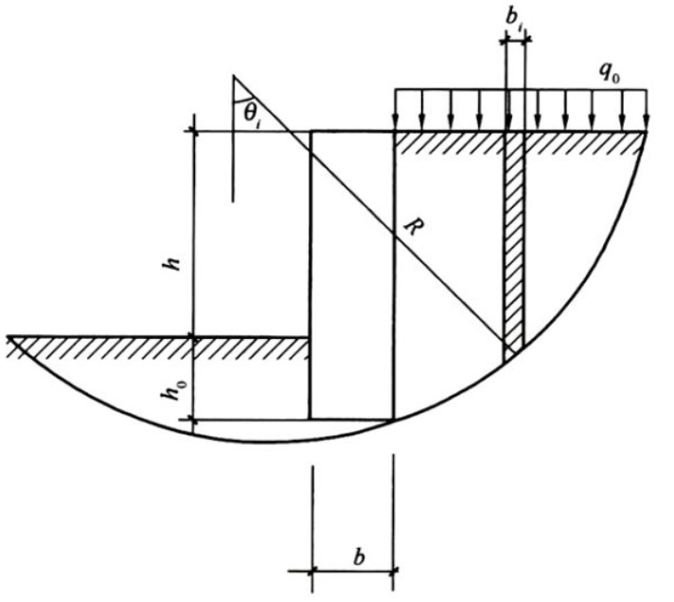

图 A.1.1 整体滑动稳定性验算

采用圆弧滑动条分法时，其稳定性应符合下式规定:



式中： Ks──圆弧滑动稳定安全系数，其值不应小于1.3；

cj、φj──第j土条滑弧面处土的粘聚力(kPa)、内摩擦角(°)；

bj──第j土条的宽度(m)；

qj──作用在第 j 土条上的附加分布荷载标准值(kPa)；

ΔGj──第 j 土条的自重(kN)，按天然重度计算；分条时，水泥土墙可按土体考虑；

uj──第 j 土条在滑弧面上的孔隙水压力(kPa)；对地下水位以下的砂土、碎石土、粉土，当地下水是静止的或渗流水力梯度可忽略不计时，在基坑外侧，可取 uj＝γwhwa，j，在基坑内侧，可取 uj＝γwhwp，j；对地下水位以上的各类土和地下水位以下的粘性土，取 uj＝0；

γw──地下水重度(kN/m3 )；

hwa，j──基坑外地下水位至第 j 土条滑弧面中点的深度(m)；

hwp，j──基坑内地下水位至第 j 土条滑弧面中点的深度(m)；

θj──第 j 土条滑弧面中点处的法线与垂直面的夹角(°)。

当墙底以下存在软弱下卧土层时，稳定性验算的滑动面中尚应包括由圆弧与软弱土层层面组成的复合滑动面。

# 附录B土钉抗拔试验要点

### **B.0.1**试验土钉的参数、材料、施工工艺及所处的地质条件应与工程土钉相同。

### B.0.2 土钉抗拔试验应在注浆固结体强度达到10mPa 或达到设计强度等级的70%后进行。

### B.0.3 加载装置(千斤顶、油压系统)在最大试验荷载时的压力不应超过其规定工作压力的80%，且试验前应进行系统标定。

### B.0.4 加荷反力装置的承载力和刚度应满足最大试验荷载的要求，加载时千斤顶应与土钉同轴。

### **B.0.5**计量仪表(位移计、压力表) 的精度应满足试验要求。

### B.0.6 在土钉墙面层上进行试验时，试验土钉应与喷射混凝土面层分离。

### B.0.7 最大试验荷载下的土钉杆体应力不应超过其屈服强度标准值。

土钉试验时应分级加载。

### **B.0.8**同一条件下的极限抗拔承载力试验的土钉数量不应少于3根。

分级加荷前，土钉应预先施加初始荷载。初始荷载宜取最大试验荷载的10%。

### **B.0.9**确定土钉极限抗拔承载力的试验，最大试验荷载不应小于预估破坏荷载，且试验土钉的杆体截面面积应符合本要点B.0.7条对土钉杆体应力的规定。必要时可增加试验土钉杆体的截面面积。

### **B.0.10土钉**抗拔承载力检测试验，对安全等级为二级、三级的土钉墙，最大检测试验荷载分别不应小于土钉轴向拉力标准值的1.3倍、1.2倍；

### **B.0.11**确定土钉极限抗拔承载力的试验和土钉抗拔承载力检测试验可采用逐级加载法，其加载分级和土钉位移观测时间应按表D.0.11确定。

**表B.0.11 逐级加载试验加载等级与土钉头位移测读间隔**

|  |  |  |  |  |  |  |  |
| --- | --- | --- | --- | --- | --- | --- | --- |
| 观测时间(min) | | 5 | 5 | 5 | 5 | 5 | 5 |
| 加载量与最大  试验荷载的百  分比（%） | 初始荷载 | — | — | — | — | — | — |
| 加载 | 10 | 50 | 70 | 80 | 90 | 100 |
| 卸载 | 10 | 20 | 50 | 80 | 90 |  |

注：逐级加载试验用于土钉质量检测时，加至最大试验荷载后，可一次卸载至最大试验荷载的10%。

### **B.0.12**土钉极限抗拔承载力试验，其土钉位移测读和加卸载应符合下列规定：

1 初始荷载下，应测读土钉位移基准值3次，当每间隔5min的读数相同时方可作为土钉位移基准值。

2 每级加、卸载稳定后，在观测时间内测读土钉位移不应少于3次；

3 在每级荷载的观测时间内，当土钉位移增量不大于 1.0mm 时，可视为位移稳定，方可施加下一级荷载。当土钉位移增量大于 1.0mm 时，应延长观测时间，并应每隔 30min 测读 3 次。当连续两次在每 30min 内位移增量小于 1.0mm 时，可视为位移稳定，方可再施加下一级荷载。

### **B.0.13**土钉抗拔承载力检测试验，其土钉位移测读和加卸载应符合下列规定：

1 初始荷载下，应测读土钉位移基准值3次，当每间隔5min的读数相同时方可作为土钉位移基准值。

2 每级加、卸载稳定后，在观测时间内测读土钉位移不应少于3次；

3 在每级荷载的观测时间内，土钉位移增量不大于 1.0mm 时，可视为位移收敛；否则，观测时间应延长至60min，并应每隔10min测读土钉位移1次；当该60min内土钉位移增量小于2.0mm时，可视为位移收敛，否则视为不收敛。

### B.0.14土钉试验中遇下列情况之一时，应终止继续加载：

**1**从第二级加载开始，后一级荷载产生的单位荷载下的土钉位移增量大于前一级荷载产生的单位荷载下土钉位移增量的 5 倍；

**2**土钉位移不收敛；

**3**土钉杆体破坏。

### B.0.15 试验时应绘制土钉的荷载～位移(*Q*～*s*)曲线。土钉的位移不应包括试验反力装置的变形。

### **B.0.16**土钉极限抗拔承载力标准值应按下列方法确定：

**1**土钉的极限抗拔承载力，在某级试验荷载下出现本要点 D.0.14条规定的终止继续加载情况时，应取终止加载时的前一级荷载；未出现时，应取终止加载时的荷载值。

**2** 参加统计的试验土钉，当满足其极差不超过平均值的 30%时，土钉极限抗拔承载力标准值可取平均值；当极差超过平均值的 30%时，宜增加试验土钉数量，并应根据极差过大的原因，按实际情况重新进行统计后确定土钉极限抗拔承载力标准值(或者取最低值作为土钉极限抗拔承载力标准值)。

### B.0.17 土钉抗拔承载力检测试验，在最大试验荷载下，土钉位移稳定或收敛可判定合格。

# 附录C土层锚杆试验要点

**C.0 一般规定**

1. 锚杆试验包括基本试验、蠕变试验和验收试验。
2. 锚杆抗拔试验应在锚固体强度达到15mPa或达到设计强度的75%后进行。
3. 锚杆的最大试验荷载应取杆体极限抗拉强度标准值的75%或屈服强度标准值的85%中的较小值。
4. 锚杆试验的加载装置的额定负荷能力不能小于最大试验荷载的1.2倍，并能满足在所设定的时间内持荷稳定。
5. 锚杆试验的反力装置在最大试验荷载下应具有足够的强度和刚度，并应在试验过程中不发生结构性破坏。
6. 锚杆试验的计量测试装置应在试验前进行标定。

**C.1 基本试验**

1. 新型锚杆或锚杆用于未应用过的地层时，须进行极限抗拔试验。
2. 锚杆极限抗拔试验采用的地层条件、杆体材料、锚杆参数和施工工艺必须与工程锚杆相同，且试验数量不应少于3根，为得出锚固体的极限抗拔力，必要时可加大杆体的截面面积。
3. 锚杆极限抗拔承载力试验宜采用多循环加载法，其加载分级和锚头位移观测时间应按表A.1.1确定。

|  |  |  |  |  |  |  |  |  |
| --- | --- | --- | --- | --- | --- | --- | --- | --- |
| **表A.1.1 加载分级与锚头位移观测时间** | | | | | | | | |
| 循环次数 | 分级荷载与最大试验荷载的百分比（%） | | | | | | | |
| 初始荷载 | 加载过程 | | | 卸载过程 | | | |
| 1 | 10 | 20 | 40 | 50 | 40 | 20 | 10 |
| 2 | 10 | 30 | 50 | 60 | 50 | 30 | 10 |
| 3 | 10 | 40 | 60 | 70 | 60 | 40 | 10 |
| 4 | 10 | 50 | 70 | 80 | 70 | 50 | 10 |
| 5 | 10 | 60 | 80 | 90 | 80 | 60 | 10 |
| 6 | 10 | 70 | 90 | 100 | 90 | 70 | 10 |
| 观测时间（min） | | 5 | 5 | 10 | 5 | 5 | 5 |

1. 当锚杆极限抗拔承载力试验采用单循环加载法时，其加载分级和锚头位移观测时间应按表A.1.1中每一循环的最大荷载及相应的观测时间逐级加载和卸载。

C.1.5锚杆极限抗拔承载力试验，其锚头位移测读和加卸载应符合下列规定：

1 初始荷载下，应测读锚头位移基准值3次，每间隔5min的读数相同时，方可作为锚头位移基准值；每级加、卸荷载稳定后，在观测时间内测读锚头位移不应少于3次；

2 每级荷载的观测时间内，当锚头位移增量不大于0.1mm时，可视为位移稳定，可施加下一级荷载；否则应延长观测时间，并应每隔30min测读锚头位移1次；当连续两次1h内锚头位移增量小于0.1mm时，可施加下一级荷载；

3 加至最大试验荷载后，当锚杆尚未出现本标准第A.1.6条规定的终止加载情况，且继续加载后满足本标准第A.0.3条对杆体强度的要求时，宜按最大试验荷载10％的荷载增量继续进行下一循环加载。

C.1.6锚杆试验中遇下列情况之一时，应终止继续加载：

1 从第二级加载开始，后一级荷载产生的锚头位移增量达到或超过前一级荷载产生位移增量的5倍；

2 锚头位移不收敛；

3 锚杆杆体破坏。

C.1.7多循环加载试验应绘制锚杆的荷载～位移（Q - s）曲线、荷载～弹性位移（*Q* - *se*）曲线和荷载～塑性位移（*Q* - *sp*）曲线。锚杆的位移不应包括试验反力装置的变形。

C.1.8锚杆极限抗拔承载力应按下列方法确定：

1 单根锚杆的极限抗拔承载力，在某级试验荷载下出现本标准第A.1.6条规定的终止继续加载情况时，应取终止加载的前一级荷载值；未出现时，应取最大试验荷载值。

2 参加统计的试验锚杆，当极限抗拔承载力的极差不超过其平均值的30%时，锚杆极限抗拔承载力标准值可取平均值；当级差超过其平均值的30%时，宜增加试验锚杆数量，并应根据级差过大的原因，按实际情况重新进行统计后确定锚杆极限抗拔承载力标准值。

**C.2 蠕变试验**

1. 塑性指数大于17的土层锚杆、强风化泥岩或节理裂隙发育张开且充填有黏性土的岩层锚杆应进行蠕变试验。蠕变试验的锚杆数量不应少于3根。
2. 蠕变试验的加载分级和锚头位移观测时间应按表A.2.2确定。在观测时间内荷载须保持恒定。

|  |  |  |  |  |  |
| --- | --- | --- | --- | --- | --- |
| **表A.2.2 加载分级与锚头位移观测时间** | | | | | |
| 加载分级 | 0.50*Nk* | 0.75*Nk* | 1.00*Nk* | 1.20*Nk* | 1.50*Nk* |
| 观测时间*t2*（min） | 10 | 30 | 60 | 90 | 120 |
| 观测时间*t1*（min） | 5 | 15 | 30 | 45 | 60 |
| 注：*Nk*为锚杆轴向拉力标准值。 | | | | | |

1. 每级荷载按时间间隔1min、5min、10min、15min、30min、45min、60min、90min、120min记录蠕变量。
2. 试验时应绘制每级荷载下锚杆的蠕变量～时间对数（*s* - *lgt*）曲线。蠕变率应按下列公式计算：



式中：*kc*──锚杆蠕变率；

*s1*──*t1*时间测得的蠕变量（mm）；

*s2*──*t2*时间测得的蠕变量（mm）。

1. 锚杆在最后一级荷载下的蠕变率不应大于2.0mm/对数周期。

**C.3 验收试验**

1. 工程锚杆须进行验收试验。验收试验的锚杆数量不应少于锚杆总数的5%，且同一土层中的锚杆数量不得少于3根。对有特殊要求的工程，可按设计要求增加验收锚杆的数量。
2. 锚杆的最大试验荷载应取锚杆轴向拉力设计值的1.2倍。
3. 锚杆抗拔承载力检测试验可采用单循环加载法，其加载分级和锚头位移观测时间应按表A.3.3确定。

|  |  |  |  |  |  |  |  |  |  |  |
| --- | --- | --- | --- | --- | --- | --- | --- | --- | --- | --- |
| **表A.3.3 加载分级与锚头位移观测时间** | | | | | | | | | | |
| 最大试验荷载 | 分级荷载与锚杆轴向拉力设计值*N*的百分比（%） | | | | | | | | | |
| 1.5*N* | 加载 | 10 | 40 | 60 | 80 | 100 | 120 | 140 | 150 |
| 卸载 | 10 | 30 | 50 | 80 | 100 | 120 | — | — |
| 1.2*N* | 加载 | 10 | 40 | 60 | 80 | 100 | — | — | 120 |
| 卸载 | 10 | 30 | 50 | 80 | 100 | — | — | — |
| 观测时间 | | 5 | 5 | 5 | 5 | 5 | 5 | 5 | 10 |

1. 锚杆抗拔承载力检测试验，其锚头位移测读和加、卸载应符合下列规定：

1 初始荷载下，应测读锚头位移基准值3次，当每间隔5min的读数相同时，方可作为锚头位移基准值。

2 每级加、卸荷载稳定后，在观测时间内测读锚头位移不应少于3次；

3 每级荷载的观测时间内，当锚头位移增量不大于1.0mm时，可视为位移稳定；否则，应在该级荷载下再延长观测时间60min，并应每隔10min测读锚头位移1次；当该60min内锚头位移增量小于2.0mm时，可视为锚头位移收敛。

1. 锚杆试验中遇本标准A.1.6条规定时，应终止继续加载。
2. 单循环加载试验应绘制锚杆的荷载～位移（Q - s）曲线。锚杆的位移不应包括试验反力装置的变形。
3. 验收试验中，符合下列要求的锚杆应判定合格：

1 在最大试验荷载下，锚杆位移稳定或收敛；

2 在最大试验荷载下测得的弹性位移量应大于自由段长度理论弹性伸长量的80%，且小于杆体自由段长度与1/2锚固段之和的理论弹性伸长量。

# 附录D 悬臂梁内力及变位计算公式

|  |  |  |
| --- | --- | --- |
| 荷载  模式 | 计算见图 | 计算公式 |
| 均布  荷载 |  | 式中 H0、M0——分别为悬臂梁底端作用于基座上的水平力(kN)及弯矩(kN·m)  *f*x——梁上坐标*x*处，梁的水平位移(m) |
| 三角形荷载 |  |  |
| 局部  均布  荷载 |  |  |
| 局部三角形荷载 |  |  |
| 集中荷载 |  |  |

# 附录E  基坑涌水量计算

### D.0.1 均质含水层潜水完整井基坑涌水量可按下列规定计算（见图D.0.1）：

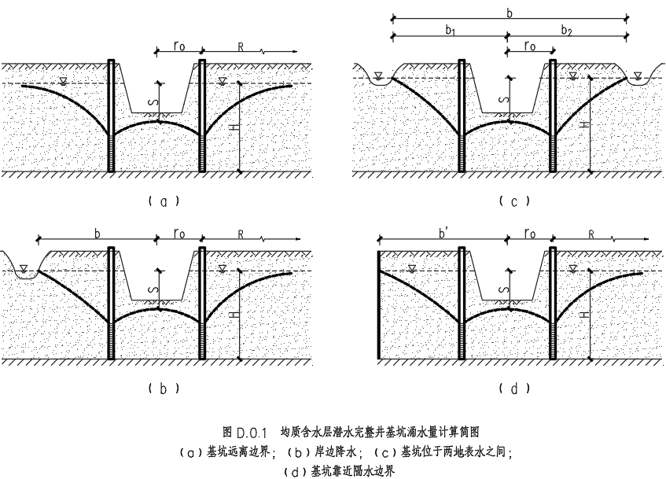

1 当基坑远离边界时，涌水量可按下式计算：

 (D.0.1-1)

     式中  Q——基坑涌水量(m3/d)；

         k——渗透系数(m/d)；

         H——潜水含水层厚度(m)；

         S——基坑水位降深(m)；

         R——降水影响半径(m)，按本规程第D.0.7条规定计算；

$r_{0}$         ——基坑等效半径(m)，按本规程第D.0.6条规定计算。

2 当岸边降水时，涌水量可按下式计算：

 (D.0.1-2)

3 当基坑位于两个地表水体之间或位于补给区与排泄区之间时，涌水量可按下式计算：

 (D.0.1-3)

4 当基坑靠近隔水边界时，涌水量可按下式计算：

 (D.0.1-4)

### D.0.2 均质含水层潜水非完整井基坑涌水量可按下列规定计算（见图D.0.2）：

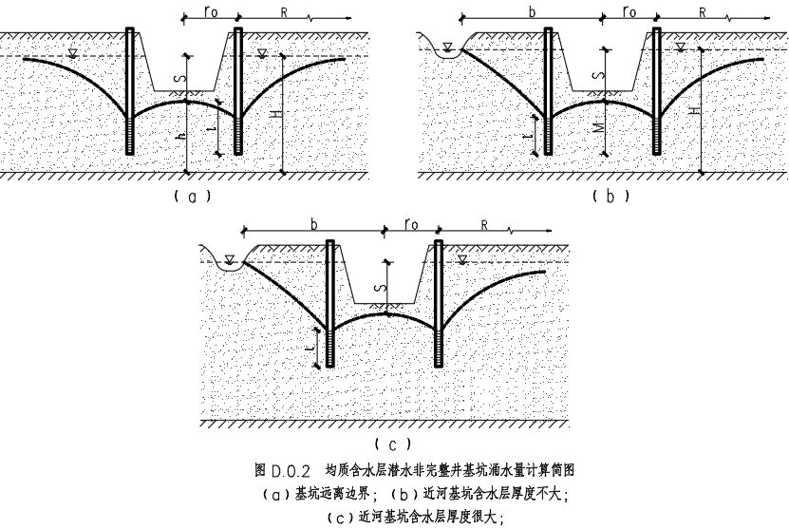

1 当基坑远离边界时，涌水量可按下式计算：

 (D.0.2-1)

 (D.0.2-2)

2 当近河基坑降水，含水层厚度不大时，涌水量可按下式计算：

 (D.0.2-3)

     式中 M——由含水层底板到过滤器有效工作部分中点的长度。

3 当近河基坑降水，含水层厚度很大时，涌水量可按下列公式计算：

 (D.0.2-4)

 (D.0.2-5)

### D.0.3 均质含水层承压水完整井涌水量可按下列规定计算（见图D.0.3）：

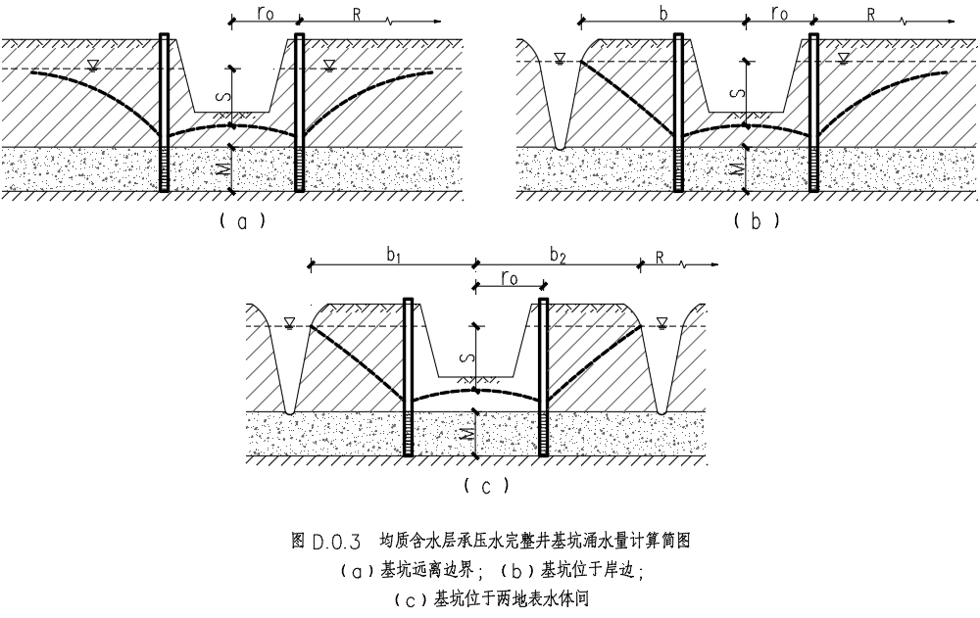

 1 当基坑远离边界时，涌水量可按下式计算：

 (D.0.3-1)

 式中 M——承压含水层厚度(m)。

2 当基坑位于河岸边时，涌水量可按下式计算：

 (D.0.3-2)

3 当基坑位于两个地表水体之间或位于补给区与排泄区之间时，涌水量可按下式计算：

 (D.0.3-3)

### D.0.4 均质含水层承压水非完整井基坑涌水量可按下式计算（见图D.0.4）：

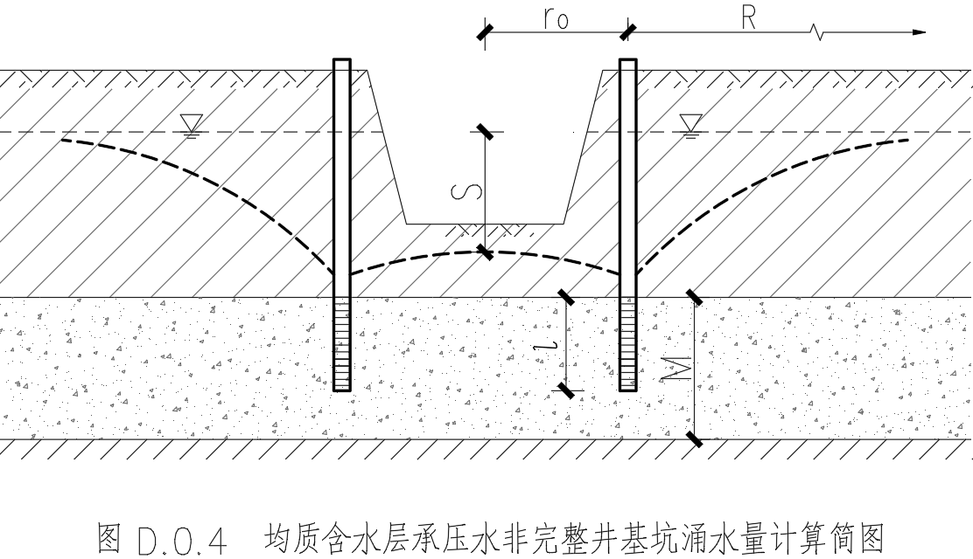

 (D.0.4)

### D.0.5 均质含水层承压及潜水非完整井基坑涌水量可按下式计算（见图D.0.5）：

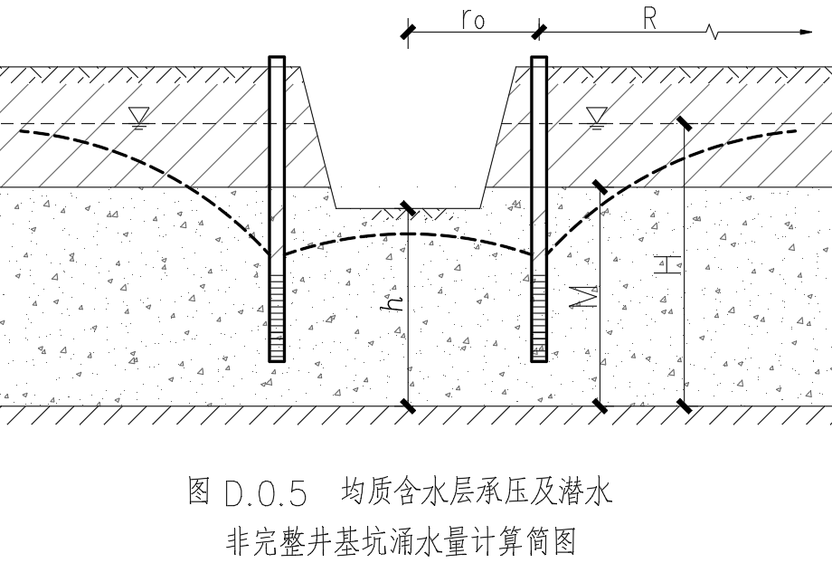

 (D.0.5)

### D.0.6 当基坑为圆形时，基坑等效半径应取圆半径；当基坑为非圆形时，等效半径可按下列规定计算：

    1 矩形基坑等效半径可按下式计算：

 (D.0.6-1)

       式中 a、b——分别为基坑的长、短边长度(m)。

    2 不规则块状基坑等效半径可按下式计算：

 (D.0.6-2)

        式中 A——基坑面积(m2)。

### D.0.7 降水井影响半径宜通过试验或根据当地经验确定，当基坑侧壁安全等级为二、三级时，可按下列公式计算：

    1 潜水含水层：

 (D.0.7-1)

    2 承压含水层：



 (D.0.7-2)

        式中 R——降水影响半径(m)；

            S——基坑水位降深(m)；

$k$            ——渗透系数(m/d)；

            H——含水层厚度(m)。

### D.0.8 圆形或长宽比小于20的矩形基坑，可按等效大井计算涌水量；基坑长宽比为20～50之间时，可按条形基坑计算涌水量公式；基坑长宽比大于50时，可按线状基坑计算涌水量。

**表D.0.8.1 等效大井涌水量计算公式汇总表**

|  |  |  |
| --- | --- | --- |
| 等效大井类别 | 公 式 | 式中符号意义 |
| 潜水完整井 |  | *Q*—基坑计算涌水量（m³/d）； $k$ —含水层的渗透系数（m/d）；  H—潜水含水层厚度（m）；  *M*—承压水含水层厚度（m）；  *S*—设计降水深度（m）；  R—引用影响半径（m）； $h$ —基坑动水位至含水层底板的距离（m）；  ‾ $h$—平均动水位（m），  ‾ $h$ =（H+ $h$）/2； $l$ —滤水管有效工作部分长度（m）；  o—等效大井半径（m），  可按o =0.565 $√F$，F为井点系统的围合面积（㎡）； |
| 承压水完整井 |  |
| 承压转无压完整井 |  |
| 潜水非完整井 |  |
| 承压非完整井 |  |

**表D.0.8.2  条形基坑涌水量计算公式**

|  |  |  |
| --- | --- | --- |
| 地下水类型 | 公 式 | 式中符号意义 |
| 潜水 |  | L—基坑长度（m）；  B—条形基坑宽度（m）；  其他符号见本规范表D.0.8.1 |
| 承压水 |  |

**表D.0.8.3  线状基坑涌水量计算公式**

|  |  |  |
| --- | --- | --- |
| 地下水类型 | 公 式 | 式中符号意义 |
| 潜水 |  | 见本规范表D.0.8.1和表D.0.8.2 |
| 承压水 |  |

# 本标准用词说明

1 为便于在执行本规程条文时区别对待，对要求严格程度不同的用词说明如下：

1）表示很严格，非这样做不可的：

正面词采用“必须”，反面词采用“严禁”；

2）表示严格，在正常情况下均应这样做的：

正面词采用“应”，反面词采用“不应”或“不得”；

3）表示允许稍有选择，在条件许可时首先应这样做的：

正面词采用“宜”，反面词采用“不宜”；

4）表示有选择，在一定条件下可以这样做的，采用“可”。

2 条文中指明应按其他有关标准执行的写法为：“应符合……的规定” 或“应按……执行” 。

# 引用标准名录

1《工程勘察通用规范》GB 55017

2《建筑与市政地基基础通用规范》GB 55003

3《工程测量通用规范》GB 55018

4《建筑地基基础设计规范》GB50007

5《岩土工程勘察规范》 GB 50021

6《建筑工程地质勘探与取样技术规程》TJ/T 87

7《岩土工程勘察安全标准》GB/T50585

8《湿陷性黄土地区建筑标准》GB50025

9《复合土钉墙基坑支护技术规范》GB50739

10《建筑基坑支护技术规程》JGJ120

11《混凝土结构设计规范》GB50010

12《钢结构设计规范》GB50017

13《地下工程防水技术规范》GB50108

14《建筑地基基础工程施工质量验收规范》GB50202

15《混凝土结构工程施工质量验收规范》GB50204

16《钢结构工程施工质量验收规范》GB50205

17《预应力混凝土用钢绞线》GB/T5224

18《预应力筋用锚具、夹具和连接器》GB/T14370

19《建筑桩基技术规范》JGJ94

20《建筑地基处理技术规范》JGJ79

21《建筑与市政工程地下水控制技术规范》 JGJ 111

22《管井技术规范》 GB 50296

23《型钢水泥土搅拌墙技术规程》JGJ/T199

24《热轧钢板桩》GB∕T20933

25《钢板桩》JG∕T196

26《土方与爆破工程施工及验收规范》GB50201

27《建筑基坑工程监测技术标准》GB50497